

Proyecto integrador
Automática y Máquinas Eléctricas

Juan Stella – 12552
Juan Francisco Huertas – 12620

Índice
1 Resumen 3
2 Introducción 4
3 Modelado, análisis y simulación dinámica del sistema físico a lazo abierto 5
3.1 Carga mecánica 5
3.2 Tren de transmisión 5
3.3 Máquina eléctrica. Subsistema mecánico 6
3.4 Modelo dinámico del sistema físico completo 8
3.4.1 Subsistema electromagnético de la máquina eléctrica 8
3.4.2 Subsistema térmico de la máquina eléctrica 10
3.4.3 Inversor trifásico de alimentación 12
3.4.4 Sensores 12
3.5 Modelo global no lineal 13
3.5.1 Linealización jacobiana: Modelo global linealizado con parámetros variables (LPV) 15
3.5.2 Linealización por realimentación: Modelo simplificado lineal invariante en el tiempo (LTI) 18
3.5.3 Restricción o ley de control mínima 20
3.5.4 Modelo de la dinámica residual 21
3.5.5 Comparación entre modelo dinámico LTI aumentado y modelo global LPV 23
3.5.6 Funciones de transferencia para el modelo LTI equivalente aumentado 24
3.6 Análisis de estabilidad a lazo abierto para modelo LTI equivalente aumentado 25
3.6.1 Frecuencia natural y amortiguamiento 28
3.7 Análisis de observabilidad completa de estado para el modelo LTI aumentado equivalente 29
3.8 Análisis de controlabilidad completa de estado para el modelo LTI aumentado equivalente 30
3.9 Respuesta dinámica en el dominio del tiempo 31
3.9.1 Respuesta dinámica en el dominio del tiempo 32
3.9.2 Comparación modelo LTI vs NL 35
3.9.3 Curvas torque vs velocidad 36
3.9.4 Evolución del ángulo de desfasaje electromagnético 37
3.9.5 Velocidad y corriente final de establecimiento 38
3.9.6 Comportamiento de la corriente directa 39
3.9.7 Comportamiento de la corriente directa 40
4 Diseño, análisis y simulación con controlador de movimiento en cascada con modulador de torque equivalente (control vectorial) 42
4.1 Modulador de torque equivalente (controlador interno vectorial de corriente/torque) 42
4.1.1 Modulador de torque equivalente (controlador interno vectorial de corriente/torque) 43
4.1.2 Diseño de lazos de control de corriente 45
4.1.3 Consigna de torque y desacoplamiento de fricción viscosa equivalente y torque de carga por gravedad 47
4.2 Controlador externo de movimiento 48
4.2.1 Incorporación de Set-point de posición 52
4.3 Observador de estado de orden reducido 53
4.4 Simulación en tiempo continuo 55
4.4.1 Seguimiento de consignas de movimiento 55
4.4.2 Rechazo a perturbaciones 57
4.5 Desempeño y mejoras 59
4.5.1 Especificaciones de operación 59
4.5.2 Observador de estados con acción integral 61
4.5.3 Comportamiento térmico 63
4.5.4 Sensores no ideales 65
4.5.5 Modulador de tensión trifásico no ideal 70
5 Diseño Final y Discretización 74
5.1 Modulador de torque equivalente (controlador interno vectorial de corriente/torque) 74
5.2 Elección de periodo de muestreo 74
5.3 Método de Tustin: integrador discreto por trapecios 75
5.4 Ecuaciones en diferencias 76
5.5 Sistema completo discreto 77
6 Codificación de software de control 79
6.1 Estructura del algoritmo 79
6.2 Aspectos de implementación 80
6.3 Validación del modelo 81
7 Conclusiones 82
8 Referencias 82

Resumen
En este trabajo se aborda el modelado, análisis, diseño y simulación de un sistema de control automático para un accionamiento eléctrico de corriente alterna (CA), basado en un motor síncrono de imanes permanentes (PMSM). La aplicación considerada corresponde al control de movimiento de un eje rotacional asociado a la articulación de un manipulador robótico elemental de un grado de libertad, sometido a la acción de la gravedad y a perturbaciones externas.
A partir de especificaciones técnicas simplificadas, se desarrolló un modelo dinámico completo del sistema electromecánico, integrando los subsistemas mecánico, electromagnético y térmico. Sobre la base de dicho modelo, se obtuvo un modelo lineal equivalente que permite el análisis dinámico y el diseño de un sistema de control de movimiento en cascada, basado en control vectorial de corriente y control externo de posición.
El desempeño del sistema controlado se evaluó mediante simulaciones en Matlab/Simulink, analizando el seguimiento de consignas, el rechazo a perturbaciones y el comportamiento térmico bajo distintas condiciones de operación.

Introducción
Los accionamientos eléctricos controlados constituyen un componente fundamental en sistemas mecatrónicos que requieren control preciso de movimiento y buen desempeño dinámico. En particular, los motores síncronos de imanes permanentes (PMSM) son ampliamente utilizados en aplicaciones de control de posición y velocidad debido a su elevada densidad de potencia y eficiencia.
El presente Proyecto Global Integrador tiene como objetivo el modelado, análisis y diseño de un sistema de control automático para un accionamiento de corriente alterna basado en un motor PMSM, aplicado al control de movimiento de un eje rotacional correspondiente a la articulación de un manipulador robótico elemental de un grado de libertad. El sistema se encuentra sometido a la acción de la gravedad y a perturbaciones externas, lo que introduce un comportamiento no lineal que debe ser considerado en el modelado y en el diseño del control.
A lo largo del trabajo se desarrolla el modelo dinámico completo del sistema físico a lazo abierto, integrando la carga mecánica, el tren de transmisión, la máquina eléctrica, el inversor trifásico y los sensores de realimentación. Posteriormente, se obtienen modelos lineales equivalentes adecuados para el análisis dinámico y el diseño del sistema de control. Sobre esta base, se diseña un controlador de movimiento en cascada, cuya performance es evaluada mediante simulaciones en el dominio del tiempo. El informe se organiza presentando en primer lugar el modelado del sistema físico, seguido del análisis dinámico, el diseño del control, la simulación del sistema completo y, finalmente, las conclusiones obtenidas.
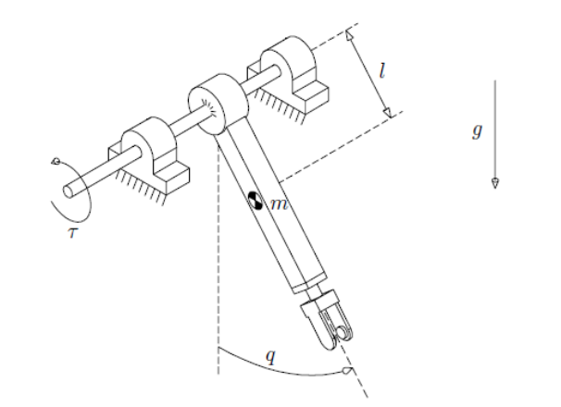
Figura 1: Modelo físico del problema

Modelado, análisis y simulación dinámica del sistema físico a lazo abierto

Carga mecánica
Se considera un modelo dinámico equivalente simplificado no lineal, con parámetros variables, referido al eje de salida del tren de transmisión. La coordenada articular del eje de la articulación $q\left(t\right)≡θ_{l}\left(t\right)$, es medida respecto de la vertical hacia abajo y positiva en sentido horario. El torque impulsor aplicado por el accionamiento se define como $τ\left(t\right)≡T_{q}\left(t\right)$. La perturbación externa principal corresponde a la aceleración de la gravedad, considerada constante y vertical.
$$J_{l}\frac{dω_{l}\left(t\right)}{dt}=T_{q}\left(t\right)-b_{l}ω_{l}\left(t\right)-T_{l}\left(t\right)$$ | (1)
$$\frac{dθ_{l}\left(t\right)}{dt}=ω_{l}\left(t\right) ⇔ θ_{l}\left(t\right)=θ_{l}\left(0\right)+\int_{0}^{t}{ω_{l}\left(ξ\right)} dξ$$ | (2)
Donde $T_{l}\left(t\right)=T_{ld}\left(t\right)+g∙k_{l}∙\sin{{(θ}_{l})}$
Parámetros equivalentes variables (valor nominal ± variación máx.):
- Coeficiente de fricción viscosa en articulación: $b_{l}≈\left(0.1±0.03\right) \frac{N∙m}{rad/s}$
- Masa del brazo manipulador: $m=1.0 kg$
- Aceleración de gravedad: $g=9.80665 \frac{m}{s^{2}}$
- Longitud e inercia equivalente (centro de masa): $l_{cm}=0.25 m; J_{cm}=0.0208 kg∙m^{2}$
- Longitud total (extremo): $l_{l }=0.50 m$
- Masa de carga útil en el extremo (variable): $m_{l}=\left[0⋯1.5\right] kg$
- Momento de inercia total (a eje de rotación):
$$J_{l}=\left(m∙l_{cm}^{2}+J_{cm}\right)+m_{l}∙l_{l}^{2}=0.0833+\left[0⋯0.75\right] kg∙m$$
- Coeficiente de torque recuperador gravitacional: $k_{l}=m∙l_{cm}+m_{l}∙l_{l}=0.25+\left[0⋯0.75\right] kg∙m$
Especificaciones de operación (carga o perturbación, valor límite):
- Torque de perturbación por contacto: $T_{ld}\left(t\right)≈\left(0±5.0\right) N∙m$ (se asume función escalón)

Tren de transmisión
La transmisión mecánica del sistema se modela como una caja reductora reversible con sistema de engranajes planetarios, asumiendo un acoplamiento rígido entre el eje del motor y el eje de la carga. Se desprecia la presencia de elasticidad torsional, holguras o juego mecánico (backlash); momento de inercia equivalente y pérdidas de energía por fricción interna, reflejadas al eje de entrada y analizadas en conjunto con el motor. Bajo estas hipótesis, la carga mecánica y el motor pueden considerarse como un único sistema rígidamente acoplado.
Modelo equivalente rígido:
$⍵_{l}\left(t\right)=\frac{1}{r}∙⍵_{m}\left(t\right)$ | (3)
$$T_{q}\left(t\right)=r∙T_{d}\left(t\right)$$ | (4)

Parámetro constante:
- Relación de reducción total: $r=120.0:1$
Especificaciones de operación (valores límites):
- Velocidad nominal (salida): $n_{l nom}=60 rpm \left(⍵_{l nom}=6.28 \frac{rad}{s}\right)$
- Torque nominal (salida): $T_{q nom}=17.0 N∙m$ (régimen continuo)
- Torque pico (salida): $T_{q max}=45.0 N∙m$ (corta duración, aceleración)

Máquina eléctrica. Subsistema mecánico
La máquina eléctrica considerada es un motor de corriente alterna trifásico, síncrono con excitación por imanes permanentes (PMSM), de estator con conexión estrella simétrica y equilibrada, accesible en bornes de fase$abc$. El centro de estrella (punto neutro) se asume flotante y no accesible.
El subsistema mecánico del motor corresponde al rotor referido al estator estacionario, y se modela mediante un sistema dinámico equivalente de parámetros concentrados. Bajo estas hipótesis, el comportamiento dinámico mecánico del motor queda descrito por las siguientes ecuaciones.
$$J_{m}\frac{dω_{m}\left(t\right)}{dt}=T_{m}\left(t\right)-b_{m}ω_{m}\left(t\right)-T_{d}\left(t\right)$$ | (5)
$$\frac{dθ_{m}\left(t\right)}{dt}≡ω_{m}\left(t\right) ⇔ θ_{m}\left(t\right)=θ_{m}\left(0\right)+\int_{0}^{t}{ω_{m}\left(ζ\right)} dζ$$ | (6)
Donde:
- $T_{m}\left(t\right)$ es el torque electromagnético
Parámetros (valores nominales medidos):
- Momento de inercia (motor y caja): $J_{m}≈1.4∙{10}^{-4} kg∙m^{2}$
- Amortiguamiento viscoso (motor y caja): $b_{m}≈15∙{10}^{-6} \frac{N∙m}{rad/s}$
Especificaciones de operación (valores límites):
- Velocidad nominal motor: $n_{m nom}=6600 rpm\left(⍵_{m nom}=691.15 \frac{rad}{s}\right)$

Modelo matemático equivalente del subsistema mecánico completo
El sistema mecánico completo está constituido por la carga mecánica (Ec. (1) y (2)), la transmisión rígida (Ec. (3) y (4)) y el subsistema mecánico del motor (Ec. (5)). El objetivo es obtener un modelo dinámico equivalente referido al eje de salida del motor.
Para ello, se expresan las variables mecánicas de la carga en función de las variables del motor mediante las relaciones de la transmisión. En particular, en la ecuación dinámica de la carga se reemplazan las expresiones obtenidas para la velocidad angular $⍵_{l}\left(t\right)$ y para el torque impulsor $T_{q}\left(t\right)$.
$$\frac{J_{l}}{r} {\dot{⍵}}_{m}\left(t\right)=r T_{d}\left(t\right)-\frac{b_{l}}{r} ω_{m}\left(t\right)-T_{l}\left(t\right)$$ | (7)
$$T_{d}\left(t\right)=\frac{1}{r}\left(\frac{J_{l}}{r}{\dot{⍵}}_{m}\left(t\right)+\frac{b_{l}}{r}⍵_{m}\left(t\right)+T_{l}\left(t\right)\right)$$
$$T_{d}\left(t\right)=\frac{J_{l}}{r^{2}}{\dot{⍵}}_{m}\left(t\right)+\frac{b_{l}}{r^{2}} ω_{m}\left(t\right)+{\frac{1}{r}T}_{l}\left(t\right)$$ | (8)
Luego reemplazando (8) en (5):
$$J_{m}{\dot{⍵}}_{m}\left(t\right)=T_{m}\left(t\right)-b_{m}ω_{m}\left(t\right)-\left(\frac{J_{l}}{r^{2}}{\dot{⍵}}_{m}\left(t\right)+\frac{b_{l}}{r^{2}} ω_{m}\left(t\right)+{\frac{1}{r}T}_{l}\left(t\right)\right)$$
$$\left(J_{m}+\frac{J_{l}}{r^{2}}\right){\dot{⍵}}_{m}\left(t\right)=-\left(b_{m}+\frac{b_{l}}{r^{2}}\right)ω_{m}\left(t\right)+\left(T_{m}\left(t\right)-{\frac{1}{r}T}_{l}\left(t\right)\right)$$ | (9)
Definiendo parámetros equivalentes: $J_{eq}=J_{m}+\frac{J_{l}}{r^{2}}$; $b_{eq}=b_{m}+\frac{b_{l}}{r^{2}}$
Se obtienen el siguiente subsistema mecánico: $\left\{\begin{matrix}{\dot{θ}}_{m}\left(t\right)=ω_{m}\left(t\right) \\ J_{eq}{\ddot{θ}}_{m}\left(t\right)=-b_{eq}ω_{m}\left(t\right)+T_{m}\left(t\right)-\frac{1}{r}T_{l}\left(t\right) \\ y\left(t\right)=θ_{m}\left(t\right) \end{matrix}\right.$ (10)
Estados: $x\left(t\right)=\left[\begin{matrix}θ_{m}\left(t\right) \\ ω_{m}\left(t\right)\end{matrix}\right]$ Entradas: $u\left(t\right)=\left[\begin{matrix}T_{m}\left(t\right) \\ \frac{1}{r}T_{l}\left(t\right)\end{matrix}\right]$ Salida: $y\left(t\right)=θ_{m}\left(t\right)$
Luego, la representación matricial en espacio de estados:
$$\left\{\begin{aligned}\left[\begin{matrix}{\dot{θ}}_{m}\left(t\right) \\ {\dot{⍵}}_{m}\left(t\right)\end{matrix}\right]=\left[\begin{matrix}0 & 1 \\ 0 & -\frac{b_{eq}}{ J_{eq}}\end{matrix}\right]\left[\begin{matrix}θ_{m}\left(t\right) \\ ω_{m}\left(t\right)\end{matrix}\right]+\left[\begin{matrix}0 \\ -\frac{1}{r J_{eq}}\end{matrix}\right]T_{l}\left(t\right)+\left[\begin{matrix}0 \\ \frac{1}{ J_{eq}}\end{matrix}\right]T_{m}\left(t\right) \\ y\left(t\right)=\left[\begin{matrix}1 & 0\end{matrix}\right]\left[\begin{matrix}θ_{m}\left(t\right) \\ ω_{m}\left(t\right)\end{matrix}\right] \end{aligned}\right.$$
Y el diagrama de bloques correspondiente:
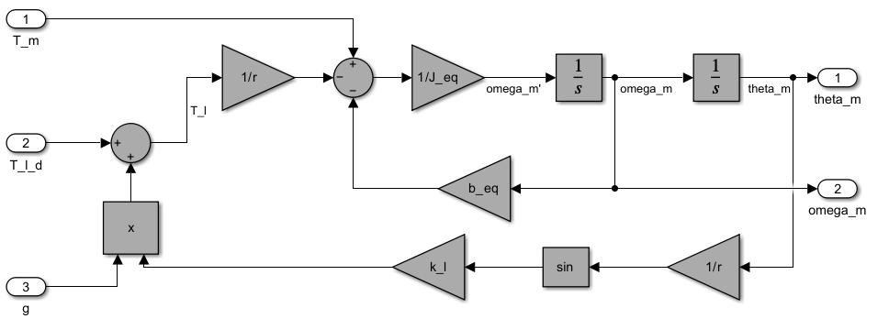
Figura 2: Subsistema mecánico

Modelo dinámico del sistema físico completo
A continuación, los subsistemas electromagnético y térmico son incorporados al subsistema mecánico previamente obtenido.

Subsistema electromagnético de la máquina eléctrica
Para modelar el subsistema electromagnético de la máquina síncrona de imanes permanentes (PMSM) resulta conveniente introducir algunos conceptos. Dado que se trata de una máquina síncrona, la velocidad angular del rotor $⍵_{r}$ coincide con la velocidad del campo magnético rodante. Además, esta velocidad depende del número de pares de polos magnéticos $P_{p}$ y de la frecuencia de las señales eléctricas aplicadas al estator $⍵_{m}$.
$$ω_{r}\left(t\right)=P_{p} ω_{m}\left(t\right)$$ | (11)
$${\dot{θ}}_{r}\left(t\right)=ω_{r}\left(t\right) ⇔ θ_{r}\left(t\right)=θ_{r}\left(0\right)+\int_{0}^{t}{ω_{r}\left(ξ\right)} dξ$$ | (12)
$$θ_{r}\left(t\right)≡P_{p} θ_{m}\left(t\right)$$ | (13)
Donde: $θ_{r}$ es el ángulo de fase de la señal eléctrica “$a$”.
Se emplea la transformación directa de Park para convertir el sistema trifásico estacionario “$abc$” a un sistema ortogonal “${qd0}^{r}$” que gira a la velocidad eléctrica $ω_{r}\left(t\right)=2πf$. De este modo, señales sinusoidales en “$abc$” se transforman en variables aproximadamente constantes en “${qd0}^{r}$” en régimen permanente. La transformación inversa permite volver del marco “${qd0}^{r}$” al sistema “$abc$”.
Transformada directa de Park:
$$\left[\begin{matrix}f_{qs}^{r}\left(t\right) \\ f_{ds}^{r}\left(t\right) \\ f_{0s}^{r}\left(t\right)\end{matrix}\right]=\left[\begin{matrix}\cos{θ_{r}}\left(t\right) & \cos{{(θ}_{r}}\left(t\right)-\frac{2π}{3}) & \cos{{(θ}_{r}}\left(t\right)+\frac{2π}{3}) \\ \sin{θ_{r}\left(t\right)} & \sin{{(θ}_{r}}\left(t\right)-\frac{2π}{3}) & \sin{{(θ}_{r}}\left(t\right)+\frac{2π}{3}) \\ \frac{1}{2} & \frac{1}{2} & \frac{1}{2}\end{matrix}\right]\left[\begin{matrix}f_{as}\left(t\right) \\ f_{bs}\left(t\right) \\ f_{cs}\left(t\right)\end{matrix}\right]$$ | (14)
Transformada inversa de Park:
$$\left[\begin{matrix}f_{as}\left(t\right) \\ f_{bs}\left(t\right) \\ f_{cs}\left(t\right)\end{matrix}\right]=\left[\begin{matrix}\cos{θ_{r}}\left(t\right) & \sin{θ_{r}\left(t\right)} & 1 \\ \cos{{(θ}_{r}}\left(t\right)-\frac{2π}{3}) & \sin{{(θ}_{r}}\left(t\right)-\frac{2π}{3}) & 1 \\ \cos{{(θ}_{r}}\left(t\right)+\frac{2π}{3}) & \sin{{(θ}_{r}}\left(t\right)+\frac{2π}{3}) & 1\end{matrix}\right]\left[\begin{matrix}f_{qs}^{r}\left(t\right) \\ f_{ds}^{r}\left(t\right) \\ f_{0s}^{r}\left(t\right)\end{matrix}\right]$$ | (15)
Las expresiones de $f\left(t\right)$ se puede representar tensión $v\left(t\right)$, corriente $i\left(t\right)$, flujo concatenado $λ\left(t\right)$¸etc.
Para simular adecuadamente, se desarrollan dos bloques en Simulink que contienen las funciones de las transformadas de Park directa e inversa:

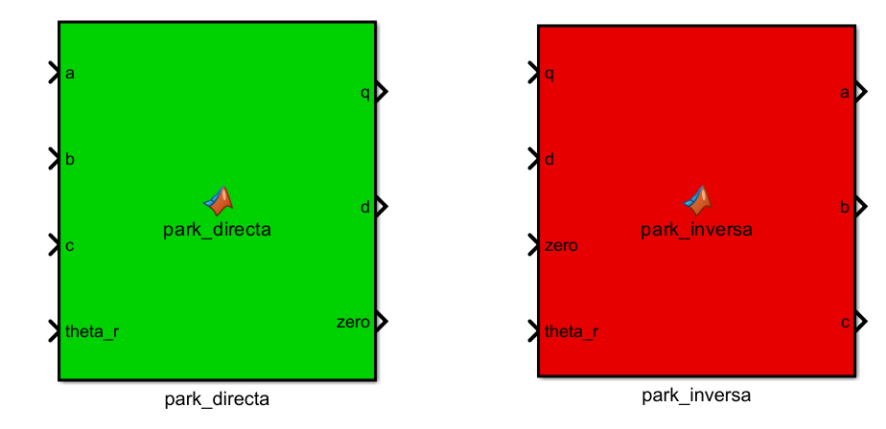
Figura 3: Bloques de transformaciones de Park
Por lo tanto, ahora es posible plantear el balance de tensiones eléctricas equivalentes de estator referido a coordenadas “${qd0}^{r}$”:
$$\left\{\begin{matrix}v_{qs}^{r}\left(t\right)=R_{s}\left(t\right)∙i_{qs}^{r}\left(t\right)+L_{q}\frac{di_{qs}^{r}\left(t\right)}{dt}+\left[λ_{m}^{ˊr}+L_{d}∙i_{ds}^{r}\left(t\right)\right]∙⍵_{r}\left(t\right) \\ v_{ds}^{r}\left(t\right)=R_{s}\left(t\right)∙i_{ds}^{r}\left(t\right)+L_{d}\frac{di_{ds}^{r}\left(t\right)}{dt}-L_{q}∙i_{qs}^{r}\left(t\right)∙⍵_{r}\left(t\right) \\ v_{0s}\left(t\right)=R_{s}\left(t\right)∙i_{0s}\left(t\right)+L_{ls}\frac{di_{ds}^{r}\left(t\right)}{dt} \end{matrix}\right.$$ | (16)
Donde la resistencia del estator $R_{s}\left(t\right)$ varía con la temperatura del estator de la siguiente manera:
$$R_{s}\left(t\right)=R_{sREF}\left(1+α_{cu}\left(T_{s}\left(t\right)-T_{sREF}\left(t\right)\right)\right)$$ | (17)
Los parámetros constantes con valores nominales medidos son los siguientes:
- Pares de polos magnéticos: $p=3 pares$
- Flujo magnético concatenado por espiras del bobinado de estator: $λ_{m}^{ˊr}=0.016 Wb-t$
- Inductancia de estator (eje en cuadratura): $L_{q}≈5.8 mH$
- Inductancia de estator (eje directo): $L_{d}≈6.6 mH$
- Inductancia de dispersión de estator: $L_{ls}≈0.8 mH$
- Resistencia del estator por fase: $R_{s}≈1.02 Ω=R_{sREF} (@ T_{sREF}^{°}=20°C)$
- Coeficiente de aumento de $R_{s}$ con $T_{s}$: $α_{cu}=3.9∙{10}^{-3} 1/{°C}$
Especificaciones de operación en bornes $abc$ del estator:
- Velocidad nominal del rotor: $n_{m,nom}=6600 rpm$; $w_{m,nom}=691.15 {rad}/s$
- Tensión nominal de línea: $V_{sl,nom}=30 V_{CA rms}$
- Corriente nominal: $I_{s,nom}=0.4 A_{CA rms}$ (régimen continuo)
- Corriente máxima: $I_{s,max}=2.0 A_{CA rms}$ (corta duración, aceleración)
Por último, reemplazando $⍵_{r}\left(t\right)$ de (Ec.11) y despejando las derivadas correspondientes, obtenemos la expresión para el modelo del subsistema electromagnético del motor:

$$\left\{\begin{matrix}\frac{di_{qs}^{r}\left(t\right)}{dt}=\frac{1}{L_{q}}\left[-R_{s}\left(t\right)∙i_{qs}^{r}\left(t\right)-\left[λ_{m}^{ˊr}+L_{d}∙i_{ds}^{r}\left(t\right)\right]∙P_{p}∙⍵_{m}\left(t\right)+v_{qs}^{r}\left(t\right)\right] \\ \frac{di_{ds}^{r}\left(t\right)}{dt}=\frac{1}{L_{d}}\left[-R_{s}\left(t\right)∙i_{ds}^{r}\left(t\right)+L_{q}∙{i_{qs}^{r}\left(t\right)∙P}_{p}∙⍵_{m}\left(t\right)+v_{ds}^{r}\left(t\right)\right] \\ \frac{di_{0s}\left(t\right)}{dt}=\frac{1}{L_{ls}}\left[-R_{s}\left(t\right)∙i_{0s}\left(t\right)+v_{0s}\left(t\right)\right] \end{matrix}\right.$$ | (18)
Y el diagrama correspondiente en Simulink:
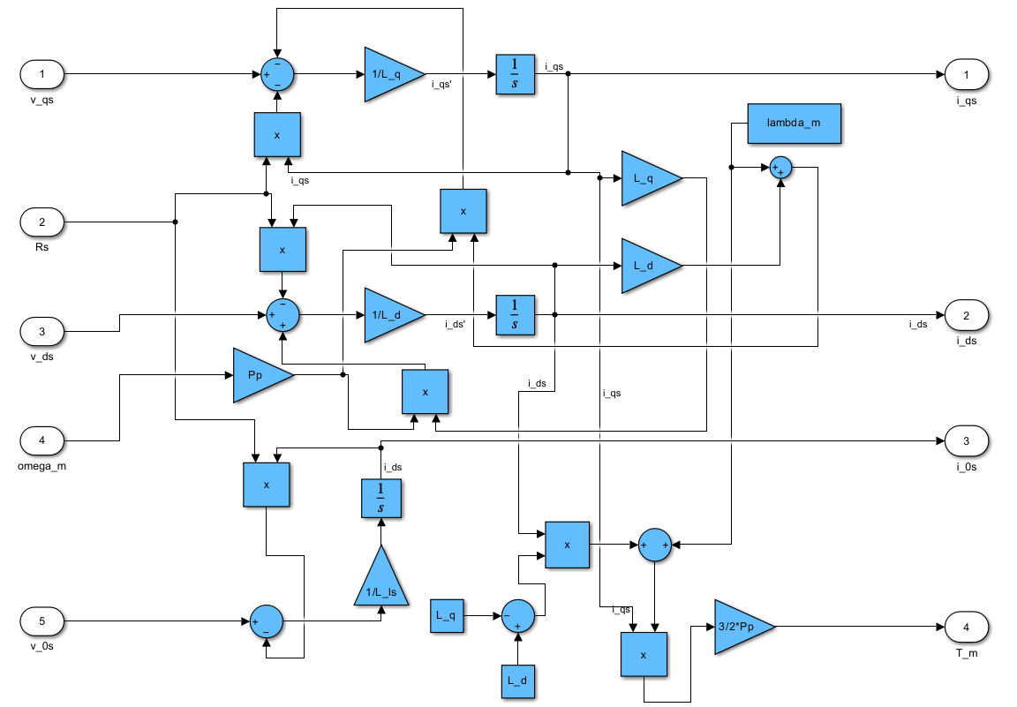
Figura 4: Subsistema electromagnético

Subsistema térmico de la máquina eléctrica
El modelo térmico del motor considera un sistema simplificado de primer orden que representa el comportamiento térmico del bobinado del estator. Se tienen en cuenta únicamente las pérdidas eléctricas resistivas generadas por efecto Joule en los devanados, despreciando las perdidas magnéticas en el núcleo ferromagnético. La transferencia de calor hacia el ambiente se modela mediante conducción y convección natural, sin considerar ventilación forzada.
En cuanto a la potencia perdida en el estator, tenemos las pérdidas caloríficas generadas en el bobinado de éste, que se calculan mediante la disipación resistiva en las tres fases. En coordenadas de fase ($abc$), la potencia disipada está dada por:
$$P_{s,perd}\left(t\right)=R_{s}\left(T_{s}^{o}\right)·\left(i_{as}^{2}\left(t\right)+i_{bs}^{2}\left(t\right)+i_{cs}^{2}\left(t\right)\right)$$

Aplicando la transformación de Park y considerando la invarianza de la potencia, la expresión equivalente en coordenadas qd0 resulta:
$$P_{s,perd}\left(t\right)={\frac{3}{2}R}_{s}\left(T_{s}^{o}\right)·\left(i_{qs}^{r 2}\left(t\right)+i_{ds}^{r 2}\left(t\right)+2·i_{0s}^{r 2}\left(t\right)\right)$$ | (19)
Aclarando que en un sistema trifásico equilibrado con conexión en estrella y neutro flotante, la componente homopolar es nula $i_{0s}\left(t\right)≡0$.
El balance energético en el bobinado del estator establece que la potencia de pérdidas debe igualar la energía almacenada internamente más la energía disipada hacia el ambiente
$$P_{s,perd}\left(t\right)=C_{ts}·\frac{{dT}_{s}^{o}\left(t\right)}{dt}+\frac{1}{R_{ts-amb}}·\left({(T}_{s}^{o}\left(t\right){-T}_{amb}^{o}\left(t\right)\right)$$ | (20)
Donde $C_{ts}$ representa la capacitancia térmica del estator y $R_{ts-amb}$ es la resistencia térmica entre el estator y el ambiente.
Igualando las expresiones (19) y (20), y despejando la derivada de la temperatura, se obtiene la ecuación diferencial que gobierna la dinámica térmica del sistema:
$$\frac{{dT}_{s}^{o}\left(t\right)}{dt} =\frac{1}{C_{ts}}· \left[ {\frac{3}{2}R}_{s}\left(T_{s}^{o}\right)·\left(i_{qs}^{r 2}\left(t\right)+i_{ds}^{r 2}\left(t\right)+2·i_{0s}^{r 2}\left(t\right)\right)-\frac{1}{R_{ts-amb}}·{(T}_{s}^{o}\left(t\right){-T}_{amb}^{o}\left(t\right))\right]$$ | (21)
Los parámetros constantes con valores nominales medidos son los siguientes:
- Capacitancia térmica del estator: $C_{ts}≈0.818 W/{\left({°C}/s\right)}$
- Resistencia térmica estator-ambiente: $R_{ts-amb}≈146.7 {°C}/W$
- Constante de tiempo térmica: $τ_{ts-amb}=R_{ts-amb}∙C_{ts}≈120 s$
Y las especificaciones de operación:
- Temperatura máxima de bobinado del estator: $T_{s,max}=115 °C$
- Rango de temperatura ambiente de operación: $-15 °C≤T_{amb}≤40°C$

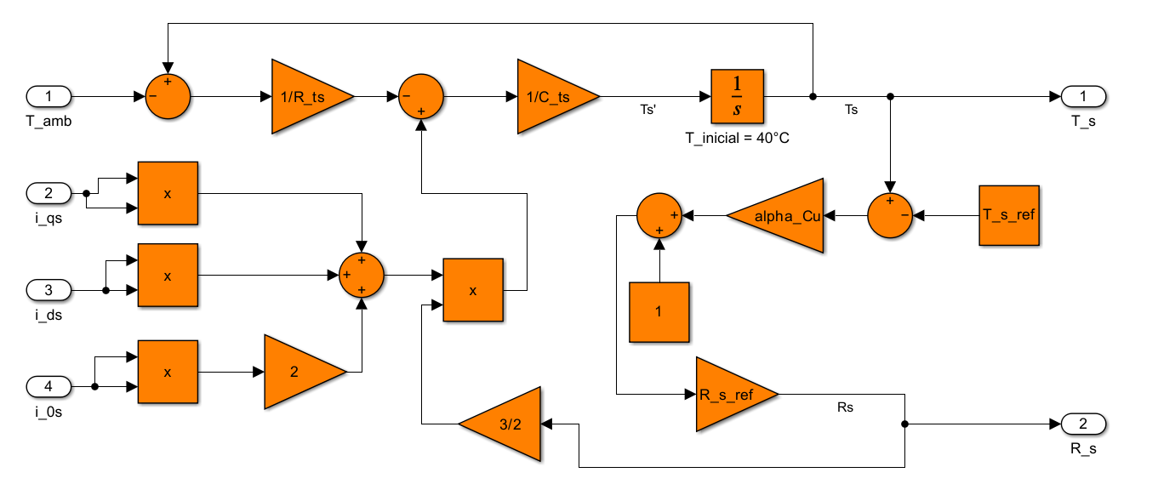
Figura 5: Subsistema térmico

Inversor trifásico de alimentación
La alimentación de la máquina eléctrica se realiza mediante un inversor trifásico de cuatro cuadrantes, implementado como un puente trifásico con llaves electrónicas semiconductoras, alimentado desde una fuente ideal de corriente continua. El inversor se asume conmutado mediante modulación por ancho de pulso (PWM).
Para el análisis dinámico del sistema se adopta un modelo promediado del inversor, considerando únicamente la componente fundamental de las tensiones sintetizadas (sin armónicos). De este modo, el conjunto “fuente ideal de CC + inversor” puede modelarse como un modulador idealizado de tensión trifásica vectorial que aplica al estator un sistema de tensiones senoidales equilibradas de secuencia positiva en coordenadas $abc$, de igual módulo y desfasadas 120° eléctricos. Estas tensiones pueden variar en módulo $V_{sl}\left(t\right)$ y en frecuencia eléctrica $⍵_{e}\left(t\right)$
$$v_{as}\left(t\right)≈V_{p}\left(t\right)\sqrt{2}\cos\left(θ_{v}\left(t\right)\right)$$
$$v_{bs}\left(t\right)≈V_{p}\left(t\right)\sqrt{2}\cos\left(θ_{v}\left(t\right)-\frac{2π}{3}\right)$$
$$v_{cs}\left(t\right)≈V_{p}\left(t\right)\sqrt{2}\cos\left(θ_{v}\left(t\right)-\frac{4π}{3}\right)$$
$$ω_{e}\left(t\right)≡2πf_{e}\left(t\right)≡\frac{dθ_{ev}\left(t\right)}{dt}⇔θ_{ev}\left(t\right)=θ_{ev}\left(0\right)+\int_{0}^{t}{ω_{e}\left(ξ\right)} dξ$$
Parámetros variables: $V_{sl}\left(t\right)$ y $⍵_{e}\left(t\right)≡2πf_{e}\left(t\right)$ pueden variarse a voluntad, dentro de ciertos límites, a partir del control por PWM.
Especificaciones de operación (valores límites, no sobrepasar):
- Módulo de tensión de línea:$V_{sl}=\left[0.0 ... 48\right] V_{CA rms}$
- Frecuencia sincrónica: $f_{e}=\left[-330.0 ... +330.0\right] Hz$. El signo determina la secuencia de fases positiva $abc$ o negativa $acb$ y, por lo tanto, el sentido de giro $±$ del campo magnético rodante y del rotor.

Sensores
El sistema de accionamiento cuenta con distintos dispositivos de sensado destinados a la medición y acondicionamiento de las variables necesarias para la realimentación del control. Se consideran sensores ideales, sin errores de cuantificación ni retardos, salvo indicación en contrario.
En particular, se dispone de los siguientes sensores:
- Sensor de posición angular: Se utiliza un sensor de posición angular incremental (encoder) montado sobre el eje del motor. Se asumen idealizados los procesos de referencia inicial (homing) y decodificación. La variable medida corresponde a la posición angular mecánica del eje del motor $θ_{m}\left(t\right)$, la cual se considera absoluta, aun cuando el eje complete más de una revolución.
- Sensores de corriente de fase: Se emplean tres sensores de corriente instantánea, uno por cada fase del estator, ubicados a la salida trifásica del inversor. Las variables medidas corresponden a las corrientes de fase $i_{abc}\left(t\right)$.

- Sensor de temperatura del estator: se dispone de un sensor de temperatura embebido en el bobinado del estator. La variable medida es la temperatura del estator $T_{s}\left(t\right)$, la cual se emplea para la supervisión del calentamiento y para la estimación de la resistencia del estator $R_{s}\left(T_{s}\left(t\right)\right)$, que es dependiente de la temperatura.
Inicialmente, los sensores se modelan como sistemas ideales, con ganancia unitaria y ancho de banda infinito. En términos de función de transferencia, se adopta:
$$G\left(s\right)≡1$$
Posteriormente, en caso de requerirse un análisis más realista, el modelo de los sensores podrá modificarse para incluir efectos dinámicos mediante filtros de ancho de banda finito.

Modelo global no lineal
La expresión del torque electromagnético del motor síncrono de imanes permanentes permite acoplar los subsistemas electromagnético y mecánico del accionamiento:
$$T_{m}\left(t\right)=\frac{3}{2}P_{p}\left[λ_{m}^{ˊr}+\left(L_{d}-L_{q}\right) i_{ds}^{r}\left(t\right)\right]∙i_{qs}^{r}\left(t\right)$$  Luego reemplazando en las ecuaciones del sistema mecánico: | (22)
$${\dot{⍵}}_{m}\left(t\right)=-\frac{b_{eq}}{J_{eq}}ω_{m}\left(t\right)+\frac{1}{J_{eq}}\left[\frac{3}{2}P_{p}\left(λ_{m}^{ˊr}+\left(L_{d}-L_{q}\right)i_{ds}^{r}\left(t\right)\right)i_{qs}^{r}\left(t\right)-\frac{1}{r}T_{l}\left(t\right)\right]$$
$${\dot{⍵}}_{m}\left(t\right)=\frac{1}{J_{eq}}\left[\frac{3}{2}P_{p}\left(λ_{m}^{ˊr}+\left(L_{d}-L_{q}\right)i_{ds}^{r}\left(t\right)\right)i_{qs}^{r}\left(t\right)-b_{eq}ω_{m}\left(t\right)-\frac{1}{r}T_{l}\left(t\right)\right]$$ |  | (23)
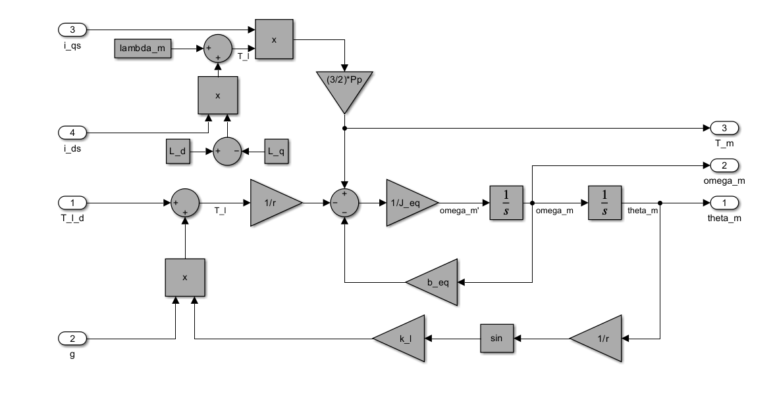
Figura 6: Subsistema mecánico completo

Se combinan las ecuaciones correspondientes a los subsistemas mecánico, electromagnético y térmico ya desarrollados, obteniéndose el siguiente modelo dinámico no lineal para el sistema físico completo:
$$\left\{\begin{matrix}{\dot{θ}}_{m}\left(t\right)=ω_{m}\left(t\right) \\ {\dot{⍵}}_{m}\left(t\right)=\frac{1}{J_{eq}}\left[\frac{3}{2}P_{p}\left(λ_{m}^{ˊr}+\left(L_{d}-L_{q}\right)i_{ds}^{r}\left(t\right)\right)i_{qs}^{r}\left(t\right)-b_{eq}ω_{m}\left(t\right)-\frac{1}{r}\left(T_{ld}\left(t\right)+g k_{l}\sin\left(\frac{θ_{m}\left(t\right)}{r}\right)\right)\right] \\ \begin{matrix}\frac{di_{qs}^{r}\left(t\right)}{dt}=\frac{1}{L_{q}}\left[v_{qs}^{r}\left(t\right)-R_{s}\left(T_{s}^{o}\left(t\right)\right)i_{qs}^{r}\left(t\right)-\left(λ_{m}^{ˊr}+L_{d}i_{ds}^{r}\left(t\right)\right)P_{p}ω_{m}\left(t\right)\right] \\ \frac{di_{ds}^{r}\left(t\right)}{dt}=\frac{1}{L_{d}}\left[v_{ds}^{r}\left(t\right)-R_{s}\left(T_{s}^{o}\left(t\right)\right)i_{ds}^{r}\left(t\right)+L_{q}i_{qs}^{r}\left(t\right)P_{p}ω_{m}\left(t\right)\right] \\ \begin{matrix}\frac{di_{0s}^{r}\left(t\right)}{dt}=\frac{1}{L_{ls}}\left[v_{0s}^{r}\left(t\right)-R_{s}\left(T_{s}^{o}\left(t\right)\right)i_{0s}^{r}\left(t\right)\right] \\ \frac{dT_{s}\left(t\right)}{dt}=\frac{1}{C_{ts}}\left[\frac{3}{2}R_{s}\left(T_{s}^{o}\left(t\right)\right)\left({\left(i_{qs}^{r}\right)}^{2}+{\left(i_{ds}^{r}\right)}^{2}+2{\left(i_{0s}^{r}\right)}^{2}\right)-\frac{1}{R_{ts-amb}}\left(T_{s}^{o}\left(t\right){-T}_{amb}^{o}\left(t\right)\right)\right] \end{matrix}\end{matrix}\end{matrix}\right.$$ | (24)
A partir del modelo no lineal obtenido, se definen los vectores de estado, entradas de control y perturbaciones externas, junto con las condiciones iniciales, a fin de disponer una formulación compacta para simulación y posterior linealización.
- Variables de estado: posición angular del eje del motor $θ_{m}\left(t\right)$, velocidad angular $ω_{m}\left(t\right)$, corrientes virtuales equivalentes del estator en el marco ${qd0}^{r}$y temperatura del estator $T_{s}^{o}\left(t\right)$.

$$x\left(t\right)={\left[\begin{matrix}θ_{m}\left(t\right) & ω_{m}\left(t\right) & \begin{matrix}i_{qs}^{r}\left(t\right) & i_{ds}^{r}\left(t\right) & \begin{matrix}i_{0s}^{r}\left(t\right) & T_{s}^{o}\left(t\right)\end{matrix}\end{matrix}\end{matrix}\right]}^{T}$$

- Variables de entrada:

  - De control: tensiones virtuales equivalentes del sistema trifásico en coordenadas ${qd0}^{r}$.

$$u\left(t\right)=\left[\begin{matrix}v_{qs}^{r}\left(t\right) & v_{ds}^{r}\left(t\right) & v_{0s}^{r}\left(t\right)\end{matrix}\right]$$

  - De perturbación: torque externo equivalente aplicado (suma de carga mecánica y componente gravitacional del péndulo), y temperatura ambiente.

$$d\left(t\right)=\left[\begin{matrix}T_{ld}\left(t\right) \\ T_{amb}^{o}\left(t\right)\end{matrix}\right]$$

- Variables de salida, para realimentación: posición angular, corrientes de fase medidas y temperatura del estator.
$$y\left(t\right)={\left[\begin{matrix}θ_{m}\left(t\right) & i_{qs}^{r}\left(t\right) & \begin{matrix}i_{ds}^{r}\left(t\right) & i_{0s}^{r}\left(t\right) & T_{s}^{o}\left(t\right)\end{matrix}\end{matrix}\right]}^{T}$$ | (25)
Se observa que el modelo dinámico obtenido no admite una representación matricial lineal, debido a la presencia de no linealidades introducidas por términos producto entre variables del sistema. No obstante, resulta posible describir el comportamiento del sistema mediante una representación en diagrama de bloques, considerando cada subsistema por separado.

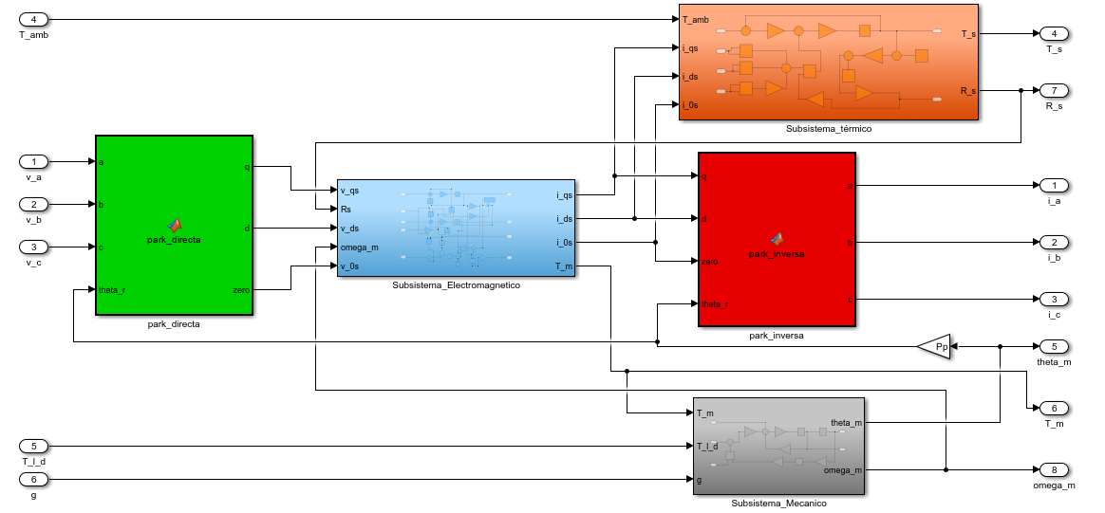
Figura 7: Sistema físico completo

Linealización jacobiana: Modelo global linealizado con parámetros variables (LPV)
El sistema bajo estudio presenta un comportamiento no lineal debido a la presencia de productos entre variables de estado y al acoplamiento existente entre los ejes “d” (directo) y “q” (en cuadratura). Estas características impiden su tratamiento directo mediante las herramientas clásicas del control lineal.
De manera general, un sistema dinámico no lineal puede describirse mediante un conjunto de ecuaciones diferenciales, donde la dinámica está representada por una función vectorial $f$, dependiente del vector de estado $x\left(t\right)$ y de la entrada de control $u\left(t\right)$. La salida del sistema se considera, en este caso, como una combinación lineal de las variables de estado.
$$\begin{matrix}\dot{x}\left(t\right)=f\left(x\left(t\right),u\left(t\right)\right), x\left(t_{0}\right)=x_{0} \\ y\left(t\right)=Cx\left(t\right) \end{matrix}$$ | (26)
Con el objetivo de analizar el comportamiento dinámico del sistema utilizando técnicas de control lineal, se procede a realizar una linealización del modelo no lineal. Para ello, se asume que todas las variables del sistema pueden descomponerse en una componente cuasi–estacionaria, de variación lenta en el tiempo, y una perturbación de pequeña magnitud asociada a variaciones rápidas alrededor del punto de operación.
$$z\left(t\right)=Z_{0}\left(t\right)+Δz\left(t\right)$$ | (27)
Donde $Z_{0}\left(t\right)$ representa el valor de operación o componente cuasi–estacionaria de la variable considerada, caracterizada por una variación lenta en el tiempo, mientras que $Δz\left(t\right)$ corresponde a una perturbación de pequeña magnitud asociada a variaciones rápidas alrededor de dicho punto de operación.
Luego, el sistema no lineal queda expresado de la siguiente manera:

$$\left\{\begin{matrix}\dot{x}\left(t\right)={\dot{X}}_{0}\left(t\right)+Δ\dot{x}\left(t\right)=f\left(X_{0}\left(t\right)+Δx\left(t\right),{ U}_{0}\left(t\right)+Δu\left(t\right)\right) \\ X_{0}\left(0\right)+Δx\left(0\right)=x_{0}⇒X_{0}\left(0\right)≡x_{0}, Δx\left(0\right)≡0 \\ Y_{0}\left(t\right)+Δy\left(t\right)=C X_{0}\left(t\right)+C Δx\left(t\right) \end{matrix}\right.$$ | (28)
Aproximando mediante serie de Taylor truncada a 1° orden:
$$f\left(X_{0}\left(t\right)+Δx\left(t\right),U_{0}\left(t\right)+Δu\left(t\right)\right)≈f\left(X_{0}\left(t\right),U_{0}\left(t\right)\right)+{\left.\frac{∂f}{∂x}\right|}_{0}\left(t\right)∙Δx\left(t\right)+{\left.\frac{∂f}{∂u}\right|}_{0}\left(t\right)∙Δu\left(t\right)$$ | (29)
De este modo, el modelo dinámico del sistema puede descomponerse en dos componentes claramente diferenciadas, asociadas a escalas temporales distintas del comportamiento del sistema.
La primera componente corresponde al conjunto de puntos de operación $X_{0}\left(t\right)$, los cuales pueden considerarse cuasi–estacionarios debido a su lenta variación en el tiempo. Esta parte del modelo conserva el carácter no lineal del sistema original y describe la evolución global del comportamiento dinámico.
El comportamiento de esta componente se describe mediante la ecuación no lineal del sistema, evaluada en el punto de operación correspondiente.
$${\dot{X}}_{0}\left(t\right)=f\left(X_{o}\left(t\right),U_{o}\left(t\right)\right)≈cte$$ | (30)
Esta condición establece que en un punto de operación el sistema se encuentra en equilibrio dinámico, es decir, las derivadas de las variables de estado son nulas o constantes.
La segunda componente representa las variaciones dinámicas de pequeña magnitud $Δx\left(t\right)$ alrededor del punto de operación. Para estas perturbaciones, el comportamiento del sistema puede aproximarse mediante un modelo lineal obtenido a través de la expansión de Taylor truncada en primer orden.
Entonces, separamos el sistema en las dos componentes mencionadas:
- Espacio global de puntos de operación:
$$\left\{\begin{matrix}{\dot{θ}}_{m0}\left(t\right)=ω_{m0}\left(t\right)= cte \\ {\dot{⍵}}_{m0}\left(t\right)=\frac{1}{J_{eq}}\left[\frac{3}{2}P_{p}\left(λ_{m}^{ˊr}+\left(L_{d}-L_{q}\right)i_{ds0}^{r}\left(t\right)\right)i_{qs0}^{r}\left(t\right)-b_{eq}ω_{m0}\left(t\right)-\frac{1}{r}\left(T_{ld}\left(t\right)+g k_{l}\sin\left(\frac{θ_{m}0\left(t\right)}{r}\right)\right)\right] =0 \\ \begin{matrix}\frac{di_{qs0}^{r}\left(t\right)}{dt}=\frac{1}{L_{q}}\left[v_{qs0}^{r}\left(t\right)-R_{s0}\left(T_{s0}^{o}\left(t\right)\right)i_{qs0}^{r}\left(t\right)-\left(λ_{m}^{ˊr}+L_{d}i_{ds0}^{r}\left(t\right)\right)P_{p}ω_{m0}\left(t\right)\right]=0 \\ \frac{di_{ds0}^{r}\left(t\right)}{dt}=\frac{1}{L_{d}}\left[v_{ds0}^{r}\left(t\right)-R_{s}\left(T_{s0}^{o}\left(t\right)\right)i_{ds0}^{r}\left(t\right)+L_{q}i_{qs0}^{r}\left(t\right)P_{p}ω_{m0}\left(t\right)\right]=0 \text{(31)} \\ \begin{matrix}\frac{di_{0s0}^{r}\left(t\right)}{dt}=\frac{1}{L_{ls}}\left[v_{0s0}^{r}\left(t\right)-R_{s}\left(T_{s0}^{o}\left(t\right)\right)i_{0s0}^{r}\left(t\right)\right]=0 \\ \frac{dT_{s0}\left(t\right)}{dt}=\frac{1}{C_{ts}}\left[\frac{3}{2}R_{s}\left(T_{s0}^{o}\left(t\right)\right)\left({\left(i_{qs0}^{r}\right)}^{2}+{\left(i_{ds0}^{r}\right)}^{2}+2{\left(i_{0s0}^{r}\right)}^{2}\right)-\frac{1}{R_{ts-amb}}\left(T_{s0}^{o}\left(t\right){-T}_{amb}^{o}\left(t\right)\right)\right]=0 \end{matrix}\end{matrix}\end{matrix}\right.$$
- Modelo dinámico local de pequeñas desviaciones $Δx\left(t\right)$:
$$Δ\dot{x}\left(t\right)=A⋅Δx\left(t\right)+B⋅Δu\left(t\right)$$ | (32)
Donde las matrices jacobianas se definen como:

$$A\left(t\right)=\left[\begin{matrix}{\left.\frac{{∂f}_{1}}{{∂x}_{1}}\right|}_{0} & ⋯ & {\left.\frac{{∂f}_{1}}{{∂x}_{n}}\right|}_{0} \\ ⋮ & ⋱ & ⋮ \\ {\left.\frac{{∂f}_{n}}{{∂x}_{1}}\right|}_{0} & ⋯ & {\left.\frac{{∂f}_{n}}{{∂x}_{n}}\right|}_{0}\end{matrix}\right] , B\left(t\right)=\left[\begin{matrix}{\left.\frac{{∂f}_{1}}{{∂u}_{1}}\right|}_{0} & ⋯ & {\left.\frac{{∂f}_{1}}{{∂u}_{n}}\right|}_{0} \\ ⋮ & ⋱ & ⋮ \\ {\left.\frac{{∂f}_{n}}{{∂u}_{1}}\right|}_{0} & ⋯ & {\left.\frac{{∂f}_{n}}{{∂u}_{n}}\right|}_{0}\end{matrix}\right]$$ | (33)
Este modelo recibe el nombre de modelo lineal con parámetros variables (LPV). A diferencia de un sistema lineal invariante en el tiempo (LTI), las matrices A y B varían según el punto $\left(X_{o},U_{o}\right)$ alrededor del cual se realiza la linealización.
Donde evaluando las matrices A y B, se obtiene el sistema de ecuaciones para el modelo lineal con parámetros variables:
$$\left\{\begin{aligned}Δ{\dot{θ}}_{m}\left(t\right)=Δω_{m}\left(t\right) \\ \begin{matrix}Δ{\dot{⍵}}_{m}\left(t\right)=\frac{1}{J_{eq}}\left[-b_{eq}⋅Δω_{m}\left(t\right)+\frac{3}{2}P_{p}⋅λ_{m}^{ˊr}⋅Δi_{qs}^{r}\left(t\right)+\frac{3}{2}P_{p}⋅\left(L_{d}-L_{q}\right)\left(i_{ds0}^{r}⋅Δi_{qs}^{r}\left(t\right)+i_{qs0}^{r}⋅Δi_{ds}^{r}\left(t\right)\right)-\frac{1}{r}⋅\left(g⋅k_{l}⋅Δθ_{m}\left(t\right)+ΔT_{ld}\left(t\right)\right)\right] \\ \begin{matrix}\frac{∂Δi_{qs}^{r}\left(t\right)}{∂t}=\frac{1}{L_{q}}\left(Δv_{qs}^{r}\left(t\right)-R_{s}\left(T_{s}^{∘}\right)⋅Δi_{qs}^{r}\left(t\right)-P_{p}\left(λ_{m}^{ˊr}+L_{d}⋅i_{ds0}^{r}\right)⋅Δω_{m}\left(t\right)-P_{p}⋅\left(λ_{m}^{ˊr}+L_{d}⋅Δi_{ds}^{r}\left(t\right)\right)⋅ω_{m0}\left(t\right)\right), \text{(34)} \\ \frac{∂Δi_{ds}^{r}\left(t\right)}{∂t}=\frac{1}{L_{d}}\left(Δv_{ds}^{r}\left(t\right)-R_{s}\left(T_{s}^{∘}\right)⋅Δi_{ds}^{r}\left(t\right)+L_{q}⋅P_{p}\left(i_{qs0}^{r}⋅Δω_{m}\left(t\right)+Δi_{qs}^{r}\left(t\right)⋅ω_{m0}\left(t\right)\right)\right), \\ \begin{matrix}\frac{∂Δi_{0s}\left(t\right)}{∂t}=\frac{1}{L_{ls}}\left(Δv_{0s}\left(t\right)-R_{s}\left(T_{s}^{∘}\right)⋅Δi_{0s}\left(t\right)\right), \\ \frac{∂ΔT_{s}^{∘}\left(t\right)}{∂t}=\frac{1}{C_{ts}}\left[3⋅R_{s}\left(T_{s}^{∘}\right)\left(i_{qs0}^{r}⋅Δi_{qs}^{r}\left(t\right)+i_{ds0}^{r}⋅Δi_{ds}^{r}\left(t\right)+2⋅i_{0s0}⋅Δi_{0s}\left(t\right)\right)-\frac{ΔT_{s}^{∘}\left(t\right)-ΔT_{amb}^{∘}\left(t\right)}{R_{ts-amb}}\right] \end{matrix}\end{matrix}\end{matrix}\end{aligned}\right.$$
Considerando la dependencia térmica de la resistencia de estator $R_{s}\left(T_{s,op}^{o}\right)$ , el sistema de ecuaciones en variables de estado queda estructurado mediante los siguientes vectores $x$ y $u$:
$$X=\left\{\begin{aligned}Δθ_{m}\left(t\right) \\ Δω_{m}\left(t\right) \\ \begin{matrix}Δi_{qs}^{r}\left(t\right) \\ Δi_{ds}^{r}\left(t\right) \\ \begin{matrix}Δi_{0s}\left(t\right) \\ ΔT_{s}^{∘}\left(t\right)\end{matrix}\end{matrix}\end{aligned}\right\}, u=\left\{\begin{aligned}ΔT_{ld}\left(t\right) \\ Δv_{qs}^{r}\left(t\right) \\ \begin{matrix}Δv_{ds}^{r}\left(t\right) \\ Δv_{0s}\left(t\right) \\ ΔT_{amb}^{∘}\left(t\right)\end{matrix}\end{aligned}\right\}$$
$$A=\left[\begin{matrix}0 & 1 & 0 & 0 & 0 & 0 \\ -\frac{gk_{l}}{rJ_{eq}} & -\frac{b_{eq}}{J_{eq}} & \frac{3}{2}\frac{P_{p}}{J_{eq}}\left(λ_{m}^{ˊr}+\left(L_{d}-L_{q}\right)i_{ds0}^{r}\right) & \frac{3}{2}\frac{P_{p}}{J_{eq}}\left(L_{d}-L_{q}\right)i_{qs0}^{r} & 0 & 0 \\ 0 & -\frac{P_{p}}{L_{q}}\left(λ_{m}^{ˊr}+L_{d}i_{ds0}^{r}\right) & -\frac{R_{s0}}{L_{q}} & \frac{P_{p}L_{d}i_{qs0}^{r}}{L_{q}} & 0 & -\frac{R_{s,REF}α_{Cu}i_{qs0}^{r}}{L_{q}} \\ 0 & -\frac{P_{p}L_{q}i_{qs0}^{r}}{L_{d}} & \frac{P_{p}L_{q}ω_{m0}}{L_{d}} & -\frac{R_{s0}}{L_{d}} & 0 & -\frac{R_{s,REF}α_{Cu}i_{ds0}^{r}}{L_{d}} \\ 0 & 0 & 0 & 0 & -\frac{R_{s0}}{L_{ls}} & -\frac{R_{s,REF}α_{Cu}i_{0s0}^{r}}{L_{ls}} \\ 0 & 0 & \frac{3R_{s0}i_{qs0}^{r}}{C_{ts}} & \frac{3R_{s0}i_{ds0}^{r}}{C_{ts}} & \frac{6R_{s0}i_{0s0}^{r}}{C_{ts}} & -\frac{1}{R_{ts-amb}C_{ts}}\end{matrix}\right]$$

$$B=\left[\begin{matrix}0 & 0 & 0 & 0 & 0 \\ -\frac{1}{rJ_{eq}} & 0 & 0 & 0 & 0 \\ 0 & \frac{1}{L_{q}} & 0 & 0 & 0 \\ 0 & 0 & \frac{1}{L_{d}} & 0 & 0 \\ 0 & 0 & 0 & \frac{1}{L_{ls}} & 0 \\ 0 & 0 & 0 & 0 & \frac{1}{R_{ts-amb}C_{ts}}\end{matrix}\right]$$
Con las siguientes condiciones iniciales:
$$\left[\begin{matrix}Δθ_{m}\left(0\right) \\ Δω_{m}\left(0\right) \\ \begin{matrix}Δi_{qs}^{r}\left(0\right) \\ Δi_{ds}^{r}\left(0\right) \\ \begin{matrix}Δi_{0s}^{r}\left(0\right) \\ ΔT_{s}\left(0\right)\end{matrix}\end{matrix}\end{matrix}\right]$$

Linealización por realimentación: Modelo simplificado lineal invariante en el tiempo (LTI)
Se busca obtener un modelo lineal invariante en el tiempo (LTI) equivalente del accionamiento, a partir del modelo global no lineal. Para ello se introducen hipótesis de operación y restricciones que permiten eliminar los principales acoplamientos no lineales y reducir el orden efectivo del sistema, manteniendo una representación adecuada para el diseño de controladores.
- Restricción $i_{ds}^{r}\left(t\right)=0$ mediante FOC
En primer lugar, se impone la condición $i_{ds}^{r}\left(t\right)=0$ mediante una estrategia de control vectorial orientado al flujo (FOC). Esta elección permite desacoplar aproximadamente el control del flujo (eje d) del control del par electromagnético (eje q), de modo que el par queda principalmente asociado a $i_{qs}^{r}\left(t\right)$. Con esta restricción se simplifican los términos de acoplamiento “d–q” del modelo electromagnético y se obtiene una dinámica más cercana a la linealidad en el rango de operación considerado.

- Desacople del subsistema térmico
En segundo lugar, se desprecia el acoplamiento no lineal entre el subsistema térmico y electromagnético, es decir, no se considera la variación de la resistencia del estator con la temperatura dentro del modelo eléctrico. Bajo esta hipótesis, el subsistema térmico se modela de forma independiente (sin realimentación hacia las ecuaciones eléctricas), conservando una dependencia lineal del intercambio térmico con el ambiente.
$$\frac{dT_{s}\left(t\right)}{dt}=\frac{1}{C_{ls}}\left[\frac{3}{2}R_{s}{\left(i_{qs}^{r}\left(t\right)\right)}^{2}-\frac{1}{R_{ts-amb}}\left(T_{s}\left(t\right)-T_{amb}\left(t\right)\right)\right]$$

- Corriente homopolar nula por neutro flotante
Finalmente, dado que el estator se encuentra conectado en estrella y el sistema trifásico es simétrico y equilibrado con neutro no accesible (neutro flotante), la suma instantánea de corrientes de fase resulta nula por ley de nodos de Kirchhoff. Al aplicar la transformación de Park, esto implica que la componente homopolar $i_{0s}\left(t\right)$ es nula, por lo que puede eliminarse del modelo.
$$i_{as}\left(t\right)+i_{bs}\left(t\right)+i_{cs}\left(t\right)=0$$
Aplicando transformación de Park:
$$i_{0s}\left(t\right)=\frac{1}{3}\left(i_{as}\left(t\right)+i_{bs}\left(t\right)+i_{cs}\left(t\right)\right)=0$$
Y dada la condición de equilibrio, entonces:
$$i_{0s}\left(t\right)≡0 ∴ \frac{di_{0s}\left(t\right)}{dt}≡0, v_{0s}\left(t\right)≡0$$ | (35)
Aplicando las hipótesis de simplificación $i_{ds}^{r}\left(t\right)=0$, desacople térmico, y eliminación de la componente homopolar) al modelo global no lineal, se obtiene un modelo reducido que evita productos entre variables de estado y resulta adecuado para representar el comportamiento dinámico principal del accionamiento en torno al punto de operación.
$$\left\{\begin{aligned}{\dot{θ}}_{m}\left(t\right)=ω_{m}\left(t\right) \\ {\dot{ω}}_{m}\left(t\right)=\frac{1}{J_{eq}}\left[\frac{3}{2}P_{p}λ_{m}^{ˊr}i_{qs}^{r}\left(t\right)-b_{eq}ω_{m}\left(t\right)-\frac{1}{r}T_{l}\left(t\right)\right] \\ \frac{di_{qs}^{r}\left(t\right)}{dt}=\frac{1}{L_{q}}\left[v_{qs}^{r}\left(t\right)-R_{s}i_{qs}^{r}\left(t\right)-λ_{m}^{ˊr}P_{p}ω_{m}\left(t\right)\right] \end{aligned}\right.$$ | (36)
Finalmente, el modelo puede expresarse en forma matricial en espacio de estado:
$$\left[\begin{matrix}{\dot{θ}}_{m}\left(t\right) \\ {\dot{ω}}_{m}\left(t\right) \\ \frac{di_{qs}^{r}\left(t\right)}{dt}\end{matrix}\right]=\left[\begin{matrix}0 & 1 & 0 \\ 0 & -\frac{b_{eq}}{J_{eq}} & \frac{3P_{p}λ_{m}^{ˊr}}{2J_{eq}} \\ 0 & -\frac{P_{p}λ_{m}^{ˊr}}{L_{q}} & -\frac{R_{s}}{L_{q}}\end{matrix}\right]\left[\begin{matrix}θ_{m}\left(t\right) \\ ω_{m}\left(t\right) \\ i_{qs}^{r}\left(t\right)\end{matrix}\right]+\left[\begin{matrix}0 \\ 0 \\ \frac{1}{L_{q}}\end{matrix}\right]v_{qs}^{r}\left(t\right)+\left[\begin{matrix}0 \\ \frac{1}{rJ_{eq}} \\ 0\end{matrix}\right]T_{l}\left(t\right)$$ | (37)
Como podemos observar, los coeficientes de las matrices son constantes, por lo que se obtiene un modelo lineal invariante en el tiempo (LTI) equivalente.
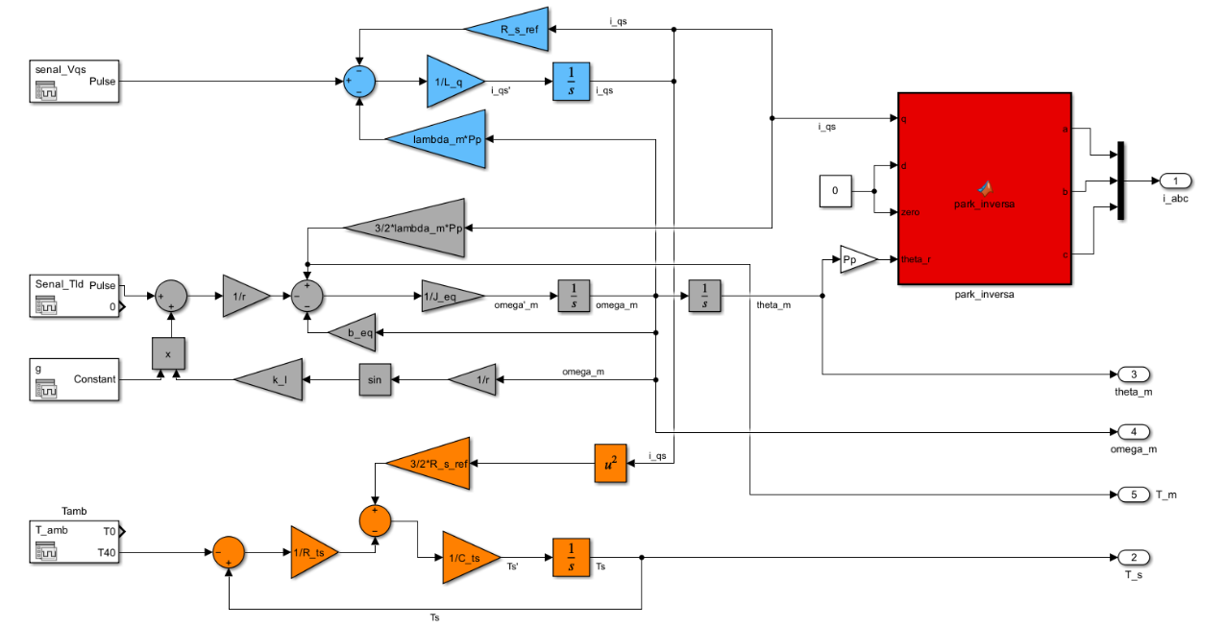
Figura 8: Sistema completo LTI

Restricción o ley de control mínima
El modelo LTI equivalente obtenido en la sección anterior se fundamenta en el desacople entre los canales de flujo magnético y de torque. Dicho desacople se logra imponiendo la condición $i_{ds}^{r}\left(t\right)=0$ en todo instante.
Para garantizar que esta condición se cumpla, no resulta suficiente con suponerla en el modelo, sino que es necesario imponer una ley de control adecuada sobre las variables manipuladas del sistema. En particular, debe determinarse la tensión asociada al eje directo que asegure la anulación de la corriente $i_{ds}^{r}\left(t\right)$.
Al considerar simultáneamente $i_{ds}^{r}\left(t\right)$ y $\frac{di_{qs}^{r}\left(t\right)}{dt}$ en la ecuación correspondiente al eje directo del modelo global no lineal (Ec. 24), y despejando la tensión $v_{ds}^{r}\left(t\right)$, se obtiene la restricción mínima que dicha tensión debe satisfacer para mantener el desacople deseado.
$$v_{ds}^{r}\left(t\right)=-L_{q}P_{p} i_{qs}^{r}\left(t\right) ω_{m}\left(t\right)$$ | (38)
Esta expresión define la ley de control mínima asociada al eje directo, ya que establece el valor que debe tomar la tensión $v_{ds}^{r}\left(t\right)$ para mantener nula la corriente $i_{ds}^{r}\left(t\right)$ durante la operación. De este modo, $v_{ds}^{r}\left(t\right)$ no se considera una variable manipulable directamente.
Dado que no se actúa físicamente sobre tensiones en coordenadas $qd0$, sino sobre las tensiones aplicadas a los bornes del estator, resulta necesario expresar la ley de control en términos de las tensiones trifásicas $abc$. Estas tensiones dependen de las componentes $v_{qs}^{r}$, $v_{ds}^{r}$ y $v_{0s}^{r}$​, por lo que se recurre a la transformación inversa de Park para su implementación práctica.
$$\left[\begin{matrix}v_{as} \\ v_{bs} \\ v_{cs}\end{matrix}\right]=\left[\begin{matrix}\cos\left(θ_{r}\left(t\right)\right) & \sin\left(θ_{r}\left(t\right)\right) & 1 \\ \cos\left(θ_{r}\left(t\right)-\frac{2π}{3}\right) & \sin\left(θ_{r}\left(t\right)-\frac{2π}{3}\right) & 1 \\ \cos\left(θ_{r}\left(t\right)+\frac{2π}{3}\right) & \sin\left(θ_{r}\left(t\right)+\frac{2π}{3}\right) & 1\end{matrix}\right]\left[\begin{matrix}v_{qs}^{r}\left(t\right) \\ v_{ds}^{r}\left(t\right) \\ v_{0s}^{r}\left(t\right)\end{matrix}\right]$$ | (39)
Y resolviendo producto matricial:
$$\left\{\begin{matrix}v_{as}\left(t\right)=\cos\left(θ_{r}\left(t\right)\right)v_{qs}^{r}\left(t\right)+\sin\left(θ_{r}\left(t\right)\right)v_{ds}^{r}\left(t\right)+v_{0s}^{r}\left(t\right) \\ v_{bs}\left(t\right)=\cos\left(θ_{r}\left(t\right)-\frac{2π}{3}\right)v_{qs}^{r}\left(t\right)+\sin\left(θ_{r}\left(t\right)-\frac{2π}{3}\right)v_{ds}^{r}\left(t\right)+v_{0s}^{r}\left(t\right) \\ v_{cs}\left(t\right)=\cos\left(θ_{r}\left(t\right)+\frac{2π}{3}\right)v_{qs}^{r}\left(t\right)+\sin\left(θ_{r}\left(t\right)+\frac{2π}{3}\right)v_{ds}^{r}\left(t\right)+v_{0s}^{r}\left(t\right)\end{matrix}\right.$$
Reemplazando $v_{ds}^{r}$ por su expresión anterior (Ec. 38) y $v_{0s}^{r}≡0$ (Ec. 35):
$$\left\{\begin{matrix}v_{as}\left(t\right)=\cos\left(θ_{r}\left(t\right)\right)v_{qs}^{r}\left(t\right)-\sin\left(θ_{r}\left(t\right)\right)L_{q}P_{p}i_{qs}^{r}\left(t\right)ω_{m}\left(t\right) \\ v_{bs}\left(t\right)=\cos\left(θ_{r}\left(t\right)-\frac{2π}{3}\right)v_{qs}^{r}\left(t\right)-\sin\left(θ_{r}\left(t\right)-\frac{2π}{3}\right)L_{q}P_{p}i_{qs}^{r}\left(t\right)ω_{m}\left(t\right) \\ v_{cs}\left(t\right)=\cos\left(θ_{r}\left(t\right)+\frac{2π}{3}\right)v_{qs}^{r}\left(t\right)-\sin\left(θ_{r}\left(t\right)+\frac{2π}{3}\right)L_{q}P_{p}i_{qs}^{r}\left(t\right)ω_{m}\left(t\right)\end{matrix}\right.$$ | (40)
Al esquema del modelo global no lineal se le incorpora la realimentación necesaria para implementar la ley de control obtenida previamente. De esta manera, el modelo completo deja de ser puramente descriptivo y pasa a representar el sistema en lazo cerrado.
La implementación práctica de la ley de control dentro del modelo no lineal integral se realiza mediante una estrategia de realimentación directa parcial del estado. Esto permite efectuar el desacople dinámico y la linealización buscada sin modificar la estructura física del modelo original. En otras palabras, la no linealidad no se elimina del modelo, sino que se compensa a través de la acción del controlador.

Para concretar esta implementación, se incorporan al diagrama de bloques:
- Inversor trifásico equivalente (modelado como modulador de tensión)
- Transformaciones directa e inversa de Park
- Bloque de sensores que proporciona realimentación ideal de las variables de estado necesarias para el control
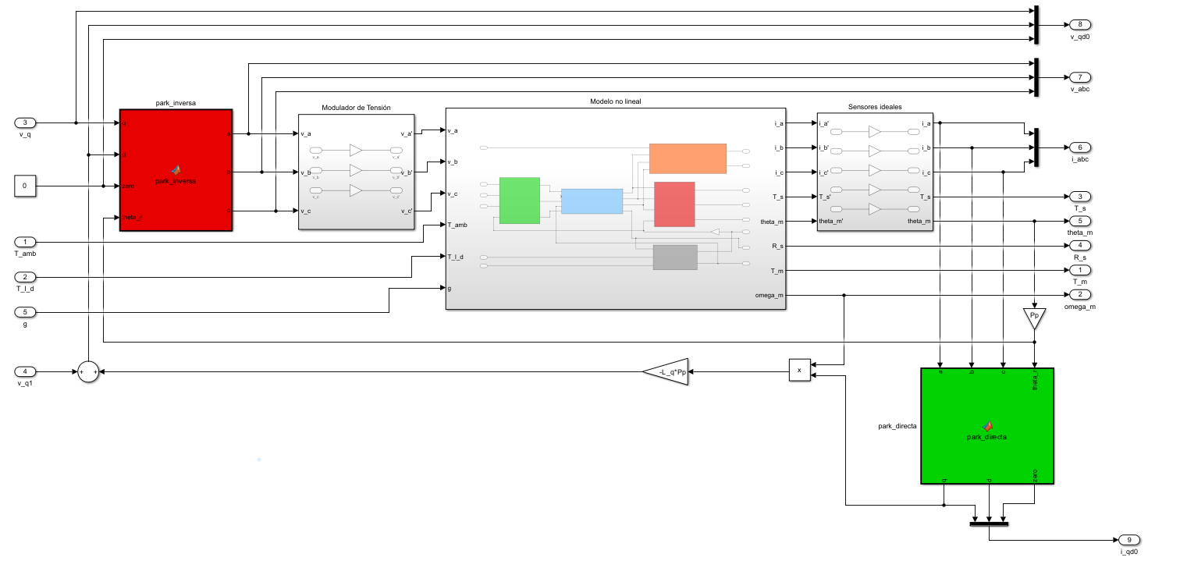
Figura 9: Modelo global NL con ley de control mínima en el eje d

Modelo de la dinámica residual
Para lograr el desacople entre los ejes $q$ y $d$ se impuso como condición que la corriente del eje directo $i_{ds}^{r}\left(t\right)$ fuera nula. Sin embargo, resulta relevante analizar el comportamiento del sistema cuando dicha condición inicial no se cumple estrictamente, es decir, cuando $i_{ds}^{r}\left(t\right)≠0$.
Al aplicar la ley de control mínima sobre $v_{ds}^{r}\left(t\right)$ en la ecuación correspondiente al eje directo del modelo no lineal, se obtiene una dinámica autónoma asociada exclusivamente a la corriente $i_{ds}^{r}\left(t\right)$.
$$L_{d}\frac{di_{ds}^{r}\left(t\right)}{dt}=-R_{s}\left(t\right)i_{ds}^{r}\left(t\right)$$
$$R_{s}\left(t\right)i_{ds}^{r}\left(t\right)+L_{d}\frac{di_{ds}^{r}\left(t\right)}{dt}=0$$
Esta ecuación corresponde a un sistema lineal de primer orden, cuya solución analítica es:
$$i_{ds}^{r}\left(t\right)=i_{ds}^{r}\left(0\right)e^{-\frac{R_{s}}{L_{d}}t}$$ | (41)
La corriente $i_{ds}^{r}\left(t\right)$ presenta un decaimiento exponencial determinado por la constante de tiempo eléctrica $τ_{d}=\frac{L_{d}}{R_{s}}$​​. Esto implica que, aun cuando la condición inicial no sea exactamente nula, la componente directa tenderá naturalmente a extinguirse con el tiempo.
Si $i_{ds}^{r}\left(t\right)=0$, el desacople entre ejes se mantiene de manera exacta. En cambio, si existe una perturbación inicial, se genera transitoriamente un acoplamiento hacia el eje $q$, el cual desaparecerá progresivamente conforme la corriente se atenúe.

Se puede implementar una restricción o Ley de Control complementaria mínima en el eje q para eliminar completamente el acoplamiento, y obtener un modelo equivalente lineal, independiente del estado inicial de $i_{ds}^{r}\left(t\right)$. Partiendo de la ecuación diferencial del eje $q$ (Ec. 24), podemos despejar $v_{qs}^{r}\left(t\right)$:
$$v_{qs}^{r}\left(t\right)=L_{q}\frac{di_{qs}^{r}\left(t\right)}{dt}+R_{s}\left(t\right)i_{qs}^{r}\left(t\right)+λ_{m}^{ˊr}P_{p}ω_{m}\left(t\right)+L_{d}i_{ds}^{r}\left(t\right)P_{p}ω_{m}\left(t\right)$$ | (42)
Como $i_{ds}^{r}\left(t\right)$ es distinto de cero, hay un término no lineal, que representa al acoplamiento entre el eje $q$ y $d$. Se debe sumar esta expresión a $v_{qs}^{r}\left(t\right)$ para anularlo y evitar la no linealidad:
$$v_{qs}^{r}\left(t\right)+L_{d}i_{ds}^{r}\left(t\right)P_{p}ω_{m}\left(t\right)=L_{q}\frac{di_{qs}^{r}\left(t\right)}{dt}+R_{s}i_{qs}^{r}\left(t\right)+λ_{m}^{ˊr}P_{p}ω_{m}\left(t\right)+L_{d}i_{ds}^{r}\left(t\right)P_{p}ω_{m}\left(t\right)$$
$$v_{qs}^{r}\left(t\right)=L_{q}\frac{di_{qs}^{r}\left(t\right)}{dt}+R_{s}i_{qs}^{r}\left(t\right)+λ_{m}^{ˊr}P_{p}ω_{m}\left(t\right)$$

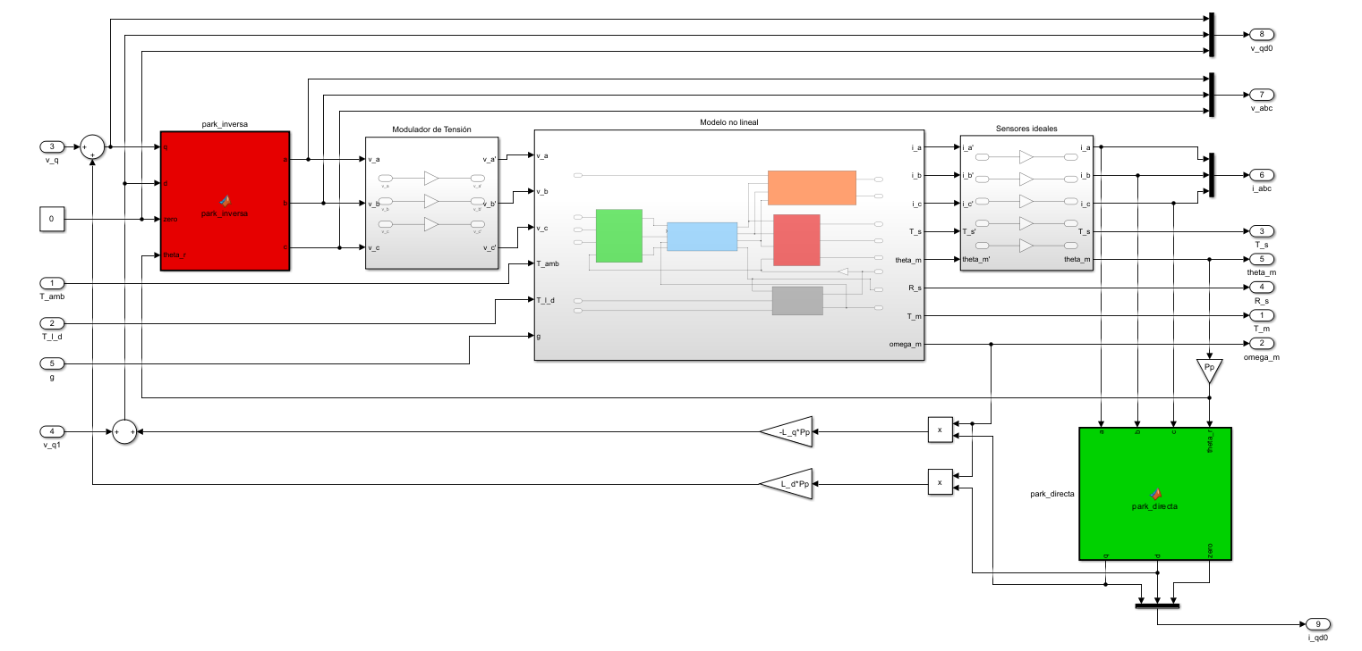
Figura 10: Modelo global NL con ley de control mínima en el eje d y q
De este modo, nuestro sistema simplificado lineal e invariante en el tiempo presenta un error transitorio, que resulta despreciable en régimen forzado. Agregando la dinámica residual y despreciando el mencionado acoplamiento se obtienen las ecuaciones del modelo completo LTI equivalente aumentado:
$$\left\{\begin{matrix}{\dot{θ}}_{m}\left(t\right)=ω_{m}\left(t\right) \\ {\dot{ω}}_{m}\left(t\right)=\frac{1}{J_{eq}}\left[\frac{3}{2}P_{p}λ_{m}^{ˊr}i_{qs}^{r}\left(t\right)-b_{eq}ω_{m}\left(t\right)-\frac{1}{r}T_{l}\right] \\ \begin{matrix}\frac{di_{qs}^{r}\left(t\right)}{dt}=\frac{1}{L_{q}}\left[v_{qs}^{r}\left(t\right)-R_{s}i_{qs}^{r}\left(t\right)-λ_{m}^{ˊr}P_{p}ω_{m}\left(t\right)\right] \\ \\ \begin{matrix}\frac{di_{ds}^{r}\left(t\right)}{dt}=-\frac{R_{s}\left(t\right)}{L_{d}}i_{ds}^{r}\left(t\right) \\ \frac{dT_{s}\left(t\right)}{dt}=\frac{1}{C_{ts}}\left[\frac{3}{2}R_{s}\left({\left(i_{qs}^{r}\left(t\right)\right)}^{2}+{\left(i_{ds}^{r}\left(t\right)\right)}^{2}\right)-\frac{1}{R_{ts-amb}}\left(T_{s}\left(t\right)-T_{amb}\left(t\right)\right)\right]\end{matrix}\end{matrix}\end{matrix}\right.$$ | (43)
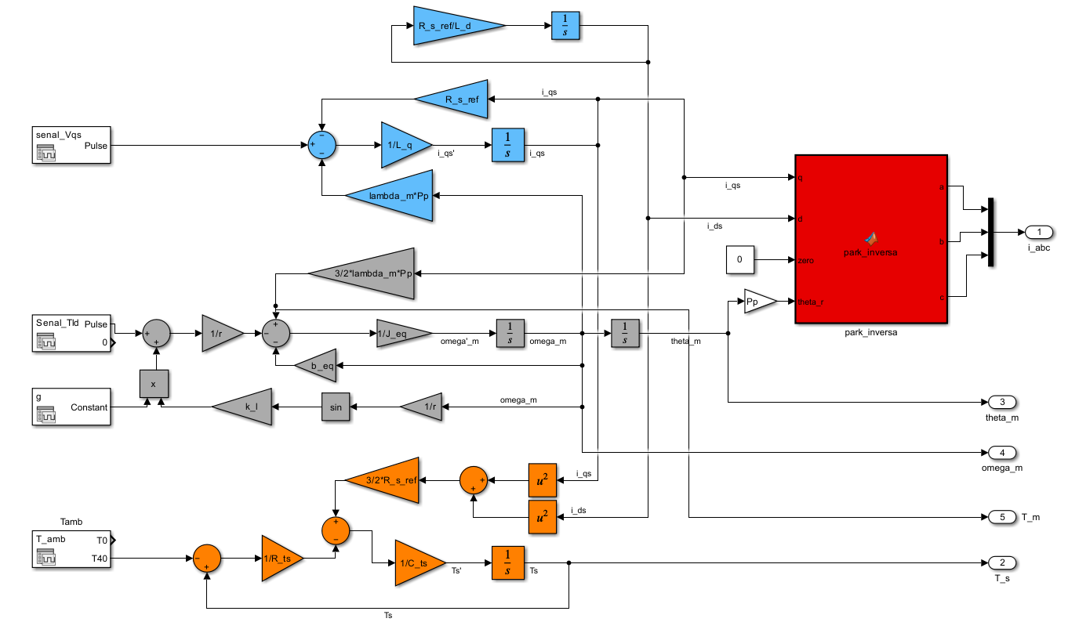
Figura 11: Sistema LTI equivalente aumentado

Comparación entre modelo dinámico LTI aumentado y modelo global LPV
El modelo global LPV, al no imponer $i_{ds}^{r}\left(t\right)=0$, representa con mayor fidelidad el comportamiento del sistema real, ya que conserva los principales acoplamientos y no linealidades del accionamiento. Además, al permitir que $i_{ds}^{r}\left(t\right)$ adopte distintos valores, amplía el conjunto de regímenes de operación posibles frente al modelo LTI equivalente.
Por otra parte, el modelo LTI equivalente aumentado puede interpretarse como una simplificación del modelo general, construida a partir de fijar el eje directo a un valor objetivo (típicamente $i_{ds}^{r}\left(t\right)≈0$) para desacoplar las dinámicas $d-q$. Esta elección reduce el espacio de puntos de operación y omite parte del comportamiento no lineal, pero a cambio facilita el análisis y el diseño de controladores mediante herramientas lineales.
Dado que el modelo LTI se obtuvo imponiendo una corriente directa nula, resulta relevante estudiar cómo una componente $i_{ds}^{r}\left(t\right)≠0$ impacta sobre las variables de interés del accionamiento. En particular, la corriente en el eje directo modifica el flujo efectivo del motor y, por ende, afecta tanto el torque electromagnético como la evolución de la velocidad. A continuación, se justifica esta influencia a partir de las ecuaciones del modelo.
El torque electromagnético $T_{m}\left(t\right)$ se definió como:
$$T_{m}\left(t\right)=\frac{3}{2}P_{p}\left[λ_{m}^{ˊr}+\left(L_{d}-L_{q}\right)i_{ds}^{r}\left(t\right)\right]i_{qs}^{r}\left(t\right)$$ | (44)
Para analizar la velocidad de rotación, se observa la ecuación diferencial para $i_{ds}^{r}\left(t\right)$:
$$\frac{di_{ds}^{r}\left(t\right)}{dt}=\frac{1}{L_{d}}\left(v_{ds}^{r}\left(t\right)-R_{s}\left(T_{s}^{∘}\right)i_{ds}^{r}\left(t\right)+L_{q}i_{qs}^{r}\left(t\right)P_{p}ω_{m}\left(t\right)\right)$$

Y, considerando $\frac{di_{ds}^{r}\left(t\right)}{dt}=0$, es posible despejar $ω_{m}\left(t\right)$:
$$ω_{m}\left(t\right)=\frac{R_{s}\left(T_{s}^{∘}\right)i_{ds}^{r}\left(t\right)-v_{ds}^{r}\left(t\right)}{L_{q}i_{qs}^{r}\left(t\right)P_{p}}$$ | (45)
Al analizar las expresiones obtenidas y considerando una máquina de polos salientes $L_{d}>L_{q}$ , puede observarse que la corriente directa $i_{ds}^{r}\left(t\right)$ influye de manera directa sobre el flujo magnético total y, por lo tanto, sobre el torque y la velocidad de la máquina.
- Si $i_{ds}^{r}\left(t\right)>0$, se incrementa el flujo magnético efectivo en el entrehierro (refuerzo de campo), lo que conduce a un aumento del torque disponible y a una reducción de la velocidad para una misma potencia transmitida.
- Si $i_{ds}^{r}\left(t\right)<0$, se produce un debilitamiento del flujo magnético, lo que disminuye el torque y permite alcanzar mayores velocidades de rotación.
- Si $i_{ds}^{r}\left(t\right)=0$, el flujo concatenado queda determinado únicamente por los imanes permanentes, es decir, por el término $λ_{m}^{ˊr}$​.
La relación inversa entre torque y velocidad asociada a la corriente directa puede interpretarse considerando que la potencia mecánica transmitida satisface:
$$P_{e}\left(t\right)=T_{m}\left(t\right) ω_{m}\left(t\right)$$ | (46)
En los accionamientos PMSM suele buscarse que la corriente del estator no contribuya al establecimiento del flujo magnético, dado que este es provisto por los imanes permanentes del rotor. De esta manera, toda la corriente puede destinarse a la producción de torque, eliminando efectos de reluctancia y simplificando el comportamiento dinámico.
Sin embargo, los modos de operación con refuerzo o debilitamiento de campo pueden resultar ventajosos dependiendo de la aplicación:
- El refuerzo de campo es útil cuando se requiere elevado torque a bajas velocidades, como en sistemas de tracción, grúas o ascensores.
- El debilitamiento de campo es apropiado en aplicaciones donde se prioriza alcanzar altas velocidades con torque moderado, como en ventiladores o compresores.

Funciones de transferencia para el modelo LTI equivalente aumentado
Para caracterizar completamente la dinámica del sistema lineal invariante en el tiempo, resulta fundamental obtener las funciones de transferencia que relacionan las entradas de control y perturbación con la salida de interés.
Las funciones de transferencia permiten analizar el comportamiento del sistema en el dominio de la frecuencia. Para su obtención, se aplica la transformada de Laplace al modelo LTI simplificado, considerando condiciones iniciales nulas.
$$L\{f\left(t\right)\}=F\left(s\right)$$
$$L\{f^{'}\left(t\right)\}=s⋅F\left(s\right)-f\left(0\right)$$
Considerando condiciones iniciales nulas, el modelo LTI simplificado (con $i_{ds}^{r}≡0,$ $i_{0s}≡0$ y $R_{s}=$constante) está compuesto por las siguientes ecuaciones diferenciales:

$$\left\{\begin{matrix}{\dot{θ}}_{m}=ω_{m}\left(t\right) \\ {\dot{ω}}_{m}\left(t\right)=\frac{1}{J_{eq}}\left[-b_{eq}ω_{m}\left(t\right)+\frac{3}{2}P_{p}λ_{m}^{ˊr}i_{qs}^{r}\left(t\right)-\frac{1}{r}T_{l}\left(t\right)\right] \\ \frac{di_{qs}^{r}\left(t\right)}{dt}=\frac{1}{L_{q}}\left[v_{qs}^{r}\left(t\right)-R_{s}i_{qs}^{r}\left(t\right)-P_{p}λ_{m}^{ˊr}ω_{m}\left(t\right)\right] \end{matrix}\right.$$
Aplicando la transformada de Laplace a cada ecuación:
$$\left\{\begin{matrix}sΘ_{m}\left(s\right)=Ω_{m}\left(s\right) \\ sΩ_{m}\left(s\right)=\frac{1}{J_{eq}}\left(-b_{eq}Ω_{m}\left(s\right)+\frac{3}{2}P_{p}λ_{m}^{ˊr}I_{qs}^{r}\left(s\right)-\frac{T_{l}\left(s\right)}{r}\right) \\ sI_{qs}^{r}\left(s\right)=\frac{1}{L_{q}}\left(V_{qs}^{r}\left(s\right)-R_{s}I_{qs}^{r}\left(s\right)-P_{p}λ_{m}^{ˊr}Ω_{m}\left(s\right)\right) \end{matrix}\right.$$ | (47)
Donde las variables en mayúsculas representan las transformadas de Laplace de las variables temporales correspondientes.
Despejando $I_{qs}^{r}\left(s\right)$ de la tercera ecuación:
$$I_{qs}^{r}\left(s\right)=\frac{V_{qs}^{r}\left(s\right)-P_{p}λ_{m}^{ˊr}Ω_{m}\left(s\right)}{sL_{q}+R_{s}}$$
Reemplazando en la segunda ecuación y reagrupando términos:
$$Θ_{m}\left(s\right)\left[s^{3}J_{eq}L_{q}+s^{2}\left(J_{eq}R_{s}+L_{q}b_{eq}\right)+s\left(b_{eq}R_{s}+\frac{3}{2}P_{p}{\left(λ_{m}^{ˊr}\right)}^{2}\right)\right]=\frac{3}{2}P_{p}λ_{m}^{ˊr}V_{qs}^{r}\left(s\right)-\frac{sL_{q}+R_{s}}{r}T_{l}\left(s\right)$$
Ahora despejando $Θ_{m}\left(s\right)$:
$$Θ_{m}\left(s\right)=\frac{\frac{3}{2}P_{p}λ_{m}^{ˊr}V_{qs}^{r}\left(s\right)-\frac{1}{r}\left(sL_{q}+R_{s}\right)T_{l}\left(s\right)}{J_{eq}L_{q}s^{3}+\left(L_{q}b_{eq}+J_{eq}R_{s}\right)s^{2}+\left(R_{s}b_{eq}+\frac{3}{2}P_{p}{\left(λ_{m}^{ˊr}\right)}^{2}\right)s}$$ | (48)
Por lo tanto, las funciones de transferencia resultan:
$$G_{V_{qs}^{r}}\left(s\right)=\frac{Θ_{m}\left(s\right)}{V_{qs}^{r}\left(s\right)}=\frac{\frac{3}{2}P_{p}λ_{m}^{ˊr}}{J_{eq}L_{q}s^{3}+\left(J_{eq}R_{s}+b_{eq}L_{q}\right)s^{2}+b_{eq}R_{s}+\frac{3}{2}P_{p}^{2}{\left(λ_{m}^{ˊr}\right)}^{2}s}$$ | (49)
$$G_{T_{l}}\left(s\right)=\frac{Θ_{m}\left(s\right)}{T_{l}\left(s\right)}=\frac{-\frac{1}{r}\left(sL_{q}+R_{s}\right)}{J_{eq}L_{q}s^{3}+\left(J_{eq}R_{s}+b_{eq}L_{q}\right)s^{2}+b_{eq}R_{s}+\frac{3}{2}P_{p}^{2}{\left(λ_{m}^{ˊr}\right)}^{2}s}$$ | (50)
Entonces la respuesta completa del sistema queda expresada como:
$$Θ_{m}\left(s\right)=G_{V_{qs}^{r}}\left(s\right)⋅V_{qs}^{r}\left(s\right)+G_{T_{l}}\left(s\right)⋅T_{l}\left(s\right)$$ | (51)

Análisis de estabilidad a lazo abierto para modelo LTI equivalente aumentado
El denominador de las funciones de transferencia coincide con el polinomio característico del sistema. Por lo tanto, los polos del modelo LTI equivalente aumentado a lazo abierto se determinan imponiendo que dicho polinomio sea nulo. De esta forma se identifican los modos dinámicos dominantes del sistema y se evalúa su estabilidad.
$$J_{eq}L_{q}s^{3}+\left(L_{q}b_{eq}+J_{eq}R_{s}\right)s^{2}+\left(R_{s}b_{eq}+\frac{3}{2}P_{p}^{2}{\left(λ_{m}^{ˊr}\right)}^{2}\right)s=0$$
$$s\left(J_{eq}L_{q}s^{2}+\left(L_{q}b_{eq}+J_{eq}R_{s}\right)s+R_{s}b_{eq}+\frac{3}{2}P_{p}^{2}{\left(λ_{m}^{ˊr}\right)}^{2}\right)=0$$
$$\left\{\begin{matrix}s_{1}=0 \\ s_{2,3}=\frac{-\left(L_{q}b_{eq}+R_{s}\left(T_{s}^{∘}\right)J_{eq}\right)±\sqrt{{\left(L_{q}b_{eq}+R_{s}\left(T_{s}^{∘}\right)J_{eq}\right)}^{2}-4\left(J_{eq}L_{q}\right)\left(R_{s}\left(T_{s}^{∘}\right)b_{eq}+\frac{3}{2}P_{p}^{2}{\left(λ_{m}^{ˊr}\right)}^{2}\right)}}{2\left(J_{eq}L_{q}\right)}\end{matrix}\right.$$ | (52)
Observando las funciones de transferencia, vemos que la única que introduce ceros en el sistema es la relacionada con la entrada $T_{l}$. Entonces, igualando el numerador a cero:
$$sL_{q}+R_{s}=0$$
$$s_{z}=-\frac{R_{s}}{L_{q}}$$ | (53)
En este modelo se consideran constantes todos los parámetros, con excepción de la resistencia estatórica $R_{s}\left(T_{s}^{∘}\right)$​, la cual varía con la temperatura del estator $T_{s}^{∘}\left(t\right)$. Tomando como condiciones nominales $m_{l}=0$ y $b_{l}=0.1 \frac{N∙m}{rad/s}$ , se obtienen los parámetros equivalentes que se utilizarán en el análisis.
$$J_{eq}=J_{m}+\frac{J_{l}}{r^{2}}=1.9785×{10}^{-5} \text{kg⋅}{\text{m}}^{\text{2}}$$
$$b_{eq}=b_{m}+\frac{b_{l}}{r^{2}}=2.1944×{10}^{-5} \frac{N∙m}{{rad}/s}$$
$$L_{q}=5.8×{10}^{-3} \text{H }$$
$$P_{p}=3$$
$$λ_{m}^{ˊr}=0.016 \text{Wb }$$
A partir de estos valores, se estudiará cómo cambian los polos y ceros del sistema cuando $R_{s}\left(T_{s}^{∘}\right)$ varía dentro del intervalo de temperaturas $40℃≤T_{s}^{∘}≤115℃$
$$R_{s}\left[Ω\right]$$ | P1 | P2 | P3 | Ceros | $$⍵_{n}\left[{rad}/s\right]$$ | $$ζ$$
1.0996 | 0 | -95.34+145.73i | -95.34+145.73i | -189.5793 | 174.1481 | 0.5475
1.1393 | 0 | -98.77+143.45i | -98.77+143.45i | -196.4379 | 174.1670 | 0.5671
1.1791 | 0 | -102.20+141.06i | -102.20+141.06i | -203.2966 | 174.1918 | 0.5867
1.2189 | 0 | -105.63+138.54i | -105.63+138.54i | -210.1552 | 174.2136 | 0.6063
1.2587 | 0 | -109.06+135.88i | -109.06+135.88i | -217.0138 | 174.2354 | 0.6260
1.2985 | 0 | -112.49+133.08i | -112.49+133.08i | -223.8724 | 174.257 | 0.6455
1.3382 | 0 | -115.92+130.14i | -115.92+130.14i | -230.731 | 174.2791 | 0.6651
1.3780 | 0 | -119.35+127.03i | -119.35+127.03i | -237.5897 | 174.3009 | 0.6847
Tabla 1: Valores de Rs, Polos, ceros, frecuencia natural y coeficiente de amortiguamiento.

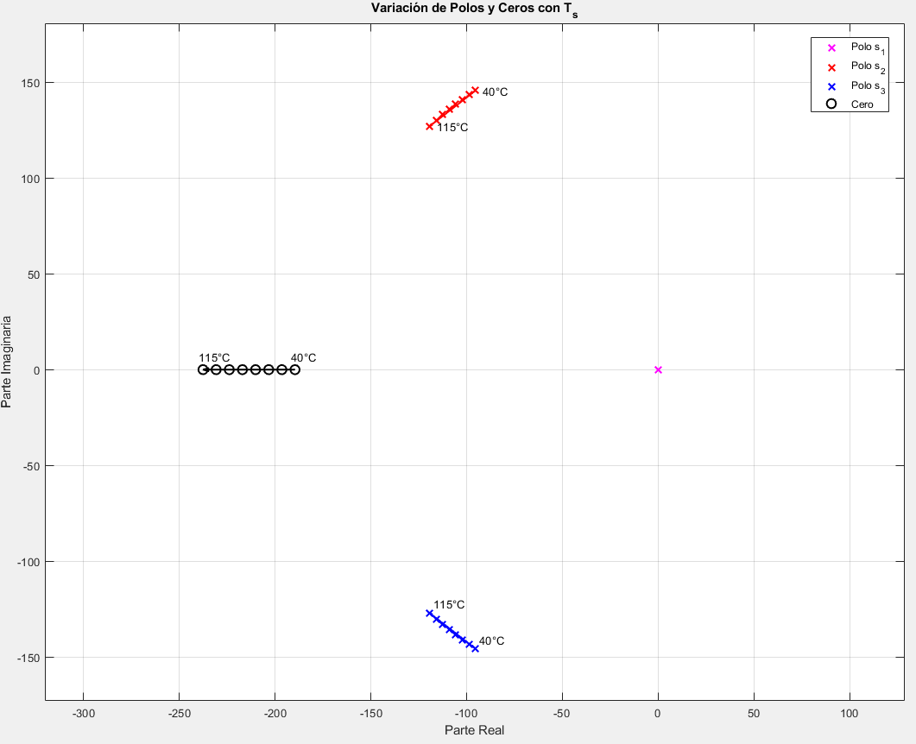
Figura 12: Variación de polos y ceros con $T_{s}^{∘}$
El sistema presenta polos con parte real negativa en todos los casos analizados, lo que indica que el modelo es estable en las condiciones consideradas. Se observa que el incremento de la resistencia estatórica $R_{s}$ produce un aumento del amortiguamiento del sistema, disminuyendo la magnitud de las oscilaciones y mejorando el comportamiento transitorio. No obstante, la frecuencia natural $⍵_{n}$​ permanece prácticamente inalterada ante estas variaciones. Si el valor de $R_{s}$ se incrementa excesivamente, el sistema puede tender a un comportamiento sobre amortiguado, lo que implicaría una reducción en la rapidez de respuesta. Por este motivo, resulta importante contemplar la variabilidad de este parámetro durante el diseño del controlador.
Asimismo, es posible estudiar la influencia de las variaciones en los parámetros mecánicos equivalentes $b_{eq}$y $J_{eq}$. Para ello, se consideran los valores nominales, mínimos y máximos asociados a la carga y fricción del sistema, manteniendo fija la temperatura de referencia en $40℃$.
Condición | $$J_{eq}\left[\text{kg⋅}{\text{m}}^{\text{2}}\right]$$ | $$b_{eq}\left[{N∙m}/{rad}\right]$$ | P1 | P2 | P3 | Cero | $$⍵_{n}\left[{rad}/s\right]$$ | $$ζ$$
Nominal | 1,978E-05 | 1,98611E-05 | 0 | -95.29+145.69i | -95.29+145.69i | -189.5793 | 174,0908 | 0,5474
Mínimos | 1,978E-05 | 1,98611E-05 | 0 | -95.29+145.69i | -95.29+145.69i | -189.5793 | 174,0908 | 0,5474
Máximos | 4,583E-05 | 2,40278E-05 | 0 | -95.05+63.77i | -95.05+63.77i | -189.5793 | 114,4639 | 0,8304
Tabla 2: Tabla de parámetros en condiciones nominales, máximos y mínimos

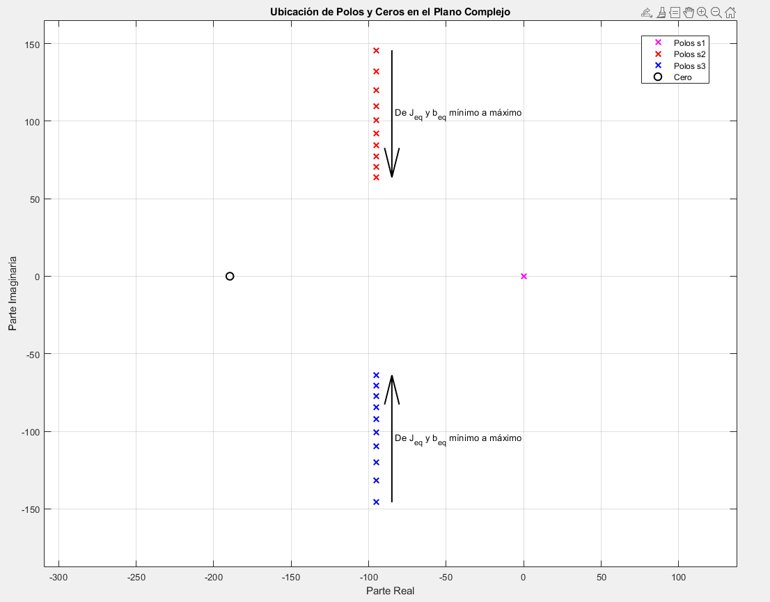
Figura 13: Variación de polos y ceros con $b_{eq}$ y $J_{eq}$
Los resultados muestran que un incremento en $J_{eq}$ y $b_{eq}$​ provoca una disminución de la frecuencia natural $⍵_{n}$​, lo que se traduce en una respuesta dinámica más lenta. Por otro lado, un aumento en ζ reduce la amplitud de las oscilaciones.

Frecuencia natural y amortiguamiento
Se puede comparar el polinomio característico obtenido con la ecuación característica de un sistema de segundo orden, y resolver para hallar la frecuencia natural $⍵_{n}$​ y el coeficiente de amortiguamiento $ζ$.
El sistema de segundo orden puede expresarse como:
$$s^{2}+2ζω_{n}s+ω_{n}^{2}=0$$
Por otra parte, el polinomio característico obtenido del modelo desarrollado resulta:
$$s^{2}+\frac{L_{q} b_{eq}+R_{s}\left(T_{s}^{∘}\right) J_{eq}}{J_{eq} L_{q}} s+\frac{R_{s}\left(T_{s}^{∘}\right) b_{eq}+\frac{3}{2} p_{p}^{2} {\left(λ_{m}^{'r}\right)}^{2}}{J_{eq} L_{q}}=0$$
Comparando ambas expresiones, se obtiene que la frecuencia natural está dada por:
$$ω_{n}=\sqrt{\frac{R_{s}\left(T_{s}^{∘}\right) b_{eq}+\frac{3}{2} p_{p}^{2} {\left(λ_{m}^{'r}\right)}^{2}}{J_{eq} L_{q}}}$$ | (54)
Y el coeficiente de amortiguamiento resulta:

$$ζ=\frac{L_{q} b_{eq}+R_{s}\left(T_{s}^{∘}\right) J_{eq}}{2 J_{eq} L_{q} ω_{n}}$$ | (55)

Podemos observar que los valores de $ω_{n}$​ y de $ζ$ también dependen de los parámetros equivalentes $J_{eq}$​ y $b_{eq}$, así como de la resistencia del estator $R_{s}$​, la cual varía con la temperatura.
Condición | $$⍵_{n}\left[{rad}/s\right]$$ | $$ζ$$
Manteniendo valores equivalentes nominales
$R_{s}$= 1.0996 (40°C) | 174,1481 | 0,5475
$R_{s}$= 1.3979 (115°C) | 174,3118 | 0,6945
Manteniendo $R_{s}$ a 40°C y modificando $J_{eq}, b_{eq}$
$J_{eq}, b_{eq}$ mínimos ($R_{s}$ 40°C) | 174,0908 | 0,5474
$J_{eq}, b_{eq}$ máximos ($R_{s}$ 40°C) | 114,4640 | 0,8304
Manteniendo $R_{s}$ a 115°C y modificando $J_{eq}, b_{eq}$
$J_{eq}, b_{eq}$ mínimos ($R_{s}$ 115°C) | 174,2390 | 0,6945
$J_{eq}, b_{eq}$ máximos ($R_{s}$ 115°C) | 114,5817 | 1,05402
Tabla 3: Comparación de $ω_{n}$ y $ζ$ bajo diferentes condiciones
Se aprecia que, al aumentar la temperatura del estator, lo que implica un incremento en la resistencia $R_{s}$​, el coeficiente de amortiguamiento $ζ$ crece, mientras que la frecuencia natural $ω_{n}$​ prácticamente no presenta variaciones apreciables. En cambio, al alterar los parámetros equivalentes asociados a la inercia y a la fricción, $ω_{n}$ sí experimenta cambios importantes, particularmente en el caso de valores máximos, donde disminuye de manera notable. Esto pone en evidencia que los parámetros mecánicos equivalentes influyen de forma directa en la dinámica del sistema, afectando tanto la frecuencia natural como el nivel de amortiguamiento.

Análisis de observabilidad completa de estado para el modelo LTI aumentado equivalente
Para evaluar la observabilidad del sistema se aplica el criterio de Kalman: un sistema LTI de orden $n$ es completamente observable si el rango de la matriz de observabilidad $O$ es $n$. En particular, para una matriz cuadrada, se cumple que el rango es $n$ cuando su determinante es distinto de cero.
La matriz de observabilidad se construye como:
$$O=\left[\begin{matrix}C \\ CA \\ \begin{matrix}CA^{2} \\ ⋮ \\ CA^{n-1}\end{matrix}\end{matrix}\right]$$
Donde las matrices $A$ y $C$ corresponden a la representación en espacio de estados del modelo LTI aumentado.
$$A=\left[\begin{matrix}0 & 1 & 0 & 0 & 0 \\ 0 & \frac{b_{eq}}{J_{eq}} & \frac{3P_{p}λ_{m}^{'r}}{2J_{eq}} & -\frac{g k_{l}}{r J_{eq}} & \frac{1}{J_{eq}} \\ 0 & -\frac{P_{p}λ_{m}^{'r}}{L_{q}} & -\frac{R_{s}}{L_{q}} & 0 & 0 \\ 0 & 0 & 0 & -\frac{R_{s}}{L_{d}} & 0 \\ 0 & 0 & \frac{3R_{s}}{2} & \frac{3R_{s}}{2} & -\frac{1}{R_{ts-amb}C_{t}}\end{matrix}\right], C=\left[\begin{matrix}\begin{matrix}1 & 0 & 0\end{matrix} & 0 & 0\end{matrix}\right]$$

En una primera instancia se analiza la observabilidad del modelo aumentado tomando como salida la posición $θ_{m}$​. Dado que obtener $O$ de manera simbólica resulta poco práctico, se procede a simplificar el análisis reduciendo el modelo bajo las hipótesis $i_{ds}^{r}\left(t\right)$ y despreciando el efecto de la temperatura $T_{s}^{∘}$ en la dinámica.
$$A=\left[\begin{matrix}0 & 1 & 0 \\ 0 & \frac{{-b}_{eq}}{J_{eq}} & \frac{3P_{p}λ_{m}^{'r}}{2J_{eq}} \\ 0 & -\frac{P_{p}λ_{m}^{'r}}{L_{q}} & -\frac{R_{s}}{L_{q}}\end{matrix}\right], C=\left[\begin{matrix}1 & 0 & 0\end{matrix}\right]$$
Entonces la matriz de observabilidad calculada es la siguiente:
$$O=\left[\begin{matrix}1 & 0 & 0 \\ 0 & 1 & 0 \\ 0 & \frac{{-b}_{eq}}{J_{eq}} & \frac{3P_{p}λ_{m}^{'r}}{2J_{eq}}\end{matrix}\right]$$
El determinante $det\left(O\right)≠0$, por lo que el sistema simplificado es totalmente observable desde $θ_{m}$.
Sin embargo, al evaluar numéricamente la observabilidad del sistema LTI equivalente aumentado, el determinante de la matriz de observabilidad resulta nulo, lo cual indica que el sistema no es completamente observable desde $θ_{m}$​. En consecuencia, el modelo aumentado es parcialmente observable con esa salida, no pudiéndose reconstruir ciertos estados asociados al subsistema eléctrico en el eje d y a la dinámica térmica.
Si en lugar de medir posición con encoder se considera un taco generador para medir velocidad $ω_{m}$​, se repite el análisis aplicando la misma simplificación y tomando una matriz de salida del tipo $C=\left[\begin{matrix}0 & 1 & 0\end{matrix}\right]$.
$$O=\left[\begin{matrix}0 & 1 & 0 \\ 0 & \frac{{-b}_{eq}}{J_{eq}} & \frac{3P_{p}λ_{m}^{'r}}{2J_{eq}L_{q}} \\ 0 & \frac{{b_{eq}}^{2}}{{J_{eq}}^{2}}-\frac{3P_{p}{λ_{m}^{'r}}^{2}}{2J_{eq}L_{q}} & -\frac{3{b_{eq}P}_{p}λ_{m}^{'r}}{2{J_{eq}}^{2}}-\frac{3{R_{s}P}_{p}λ_{m}^{'r}}{2J_{eq}L_{q}}\end{matrix}\right]$$ | (56)
Bajo estas condiciones, la matriz de observabilidad obtenida tiene determinante igual a cero, por lo que el sistema no es observable desde $ω_{m}$​. Esto es consistente con el hecho de que, aun conociendo la velocidad, no es posible recuperar la posición si la condición inicial de posición es desconocida.

Análisis de controlabilidad completa de estado para el modelo LTI aumentado equivalente
Para analizar la controlabilidad del sistema, se emplea el criterio de Kalman: un sistema LTI de orden $n$ es completamente controlable si el rango de la matriz de controlabilidad $C$ es $n$. Es decir, existe una ley de control que permite ubicar todos los polos del sistema a lazo cerrado a voluntad.
La matriz de controlabilidad se construye como:
$$C=\left[B AB A^{2}B . . . A^{n-1}B \right]$$
Donde las matrices $A$ y $B$corresponden a la representación en espacio de estados del modelo LTI aumentado.

$$A=\left[\begin{matrix}0 & 1 & 0 & 0 & 0 \\ 0 & \frac{b_{eq}}{J_{eq}} & \frac{3P_{p}λ_{m}^{'r}}{2J_{eq}} & -\frac{g k_{l}}{r J_{eq}} & \frac{1}{J_{eq}} \\ 0 & -\frac{P_{p}λ_{m}^{'r}}{L_{q}} & -\frac{R_{s}}{L_{q}} & 0 & 0 \\ 0 & 0 & 0 & -\frac{R_{s}}{L_{d}} & 0 \\ 0 & 0 & \frac{3R_{s}}{2} & \frac{3R_{s}}{2} & -\frac{1}{R_{ts-amb}C_{t}}\end{matrix}\right], B=\left[\begin{matrix}0 \\ 0 \\ \begin{matrix}\frac{1}{L_{q}} \\ 0 \\ 0\end{matrix}\end{matrix}\right]$$
Se evalúa la controlabilidad del sistema LTI aumentado, desde la entrada $v_{qs}^{r}$. Para simplificar el cálculo, se considera inicialmente el modelo reducido bajo las hipótesis $i_{ds}^{r}=0$y despreciando la influencia de la temperatura $T_{s}^{∘}$ en la dinámica. La matriz $B$ se simplifica a:
$$B=\left[\begin{matrix}0 \\ 0 \\ \frac{1}{L_{q}}\end{matrix}\right]$$
De esta forma la matriz de controlabilidad es:
$$C = \left[\begin{matrix}0 & 0 & \frac{3P_{p}λ_{m}^{'r}}{2J_{eq}L_{q}} \\ 0 & \frac{3P_{p}λ_{m}^{'r}}{2J_{eq}L_{q}} & -\frac{3b_{eq}P_{p}λ_{m}^{'r}}{2J_{eq}^{2}L_{q}}-\frac{3R_{s}P_{p}λ_{m}^{'r}}{2J_{eq}L_{q}^{2}} \\ \frac{1}{L_{q}} & -\frac{R_{s}}{L_{q}^{2}} & \frac{R_{s}^{2}}{L_{q}^{3}}-\frac{3P_{p}^{2}{\left(λ_{m}^{'r}\right)}^{2}}{2J_{eq}L_{q}^{2}}\end{matrix}\right]$$
El determinante es distinto de cero. El sistema simplificado es totalmente controlable desde $v_{qs}^{r}$. Sin embargo, si se analiza el sistema aumentado numericamente, se observa que el sistema no es totalmente controlable. Es decir, se deberían implementar entradas de control adicionales para manipular $i_{ds}^{r}\left(t\right)$ y $T_{s}^{∘}$.
Interpretación física:
- Corriente $i_{ds}^{r}\left(t\right)$​: No aparece en la ecuación de $v_{qs}^{r}$ (Ec. 16). Para controlarla se necesita actuar sobre $v_{ds}^{r}$ ​.
- Temperatura $T_{s}^{∘}$: Depende de las pérdidas Joule que son función de $i_{qs}^{r 2}+i_{ds}^{r 2}$ (Ec. 19). Aunque $v_{qs}^{r}$ puede influir indirectamente en $T_{s}^{∘}$​ a través de $i_{qs}^{r}$​, no puede forzar a $T_{s}^{∘}$​ a un valor arbitrario porque la dinámica térmica es autónoma.

Respuesta dinámica en el dominio del tiempo
A continuación, se desarrollan las simulaciones en tiempo discreto tanto del modelo no lineal (NL) como del modelo LTI equivalente, considerando diferentes consignas de excitación. Se evaluará el comportamiento dinámico de ambos sistemas frente a distintas condiciones iniciales de la corriente en el eje directo, específicamente $i_{ds}^{r}\left(t\right)=±0.5 A$ e $i_{ds}^{r}\left(t\right)=0 A$.
Para estudiar la respuesta del estado interno, en primer lugar, se aplica un pulso de tensión sobre la entrada $v_{qs}^{r}$​. Además, se introduce una perturbación mecánica mediante un doble pulso en el torque de carga $T_{ld}$ ​. Estas excitaciones permiten analizar la evolución temporal de las variables internas y comparar la dinámica obtenida en ambos modelos bajo las mismas condiciones de prueba.

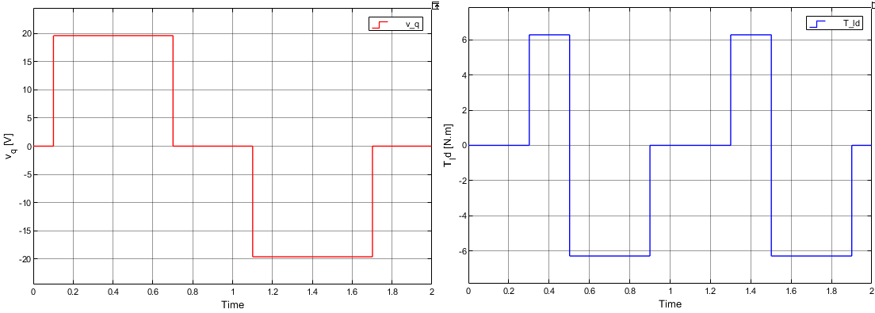
(a) Entrada $v_{qs}^{r}$ (b) Entrada $T_{ld}$
Figura 14: Entrada de tensión y torque de perurbación

Respuesta dinámica en el dominio del tiempo
La respuesta a estas entradas es la siguiente:
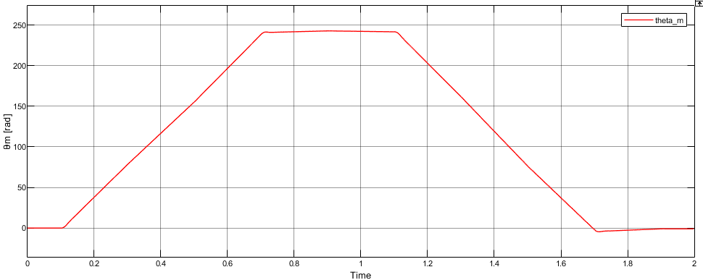
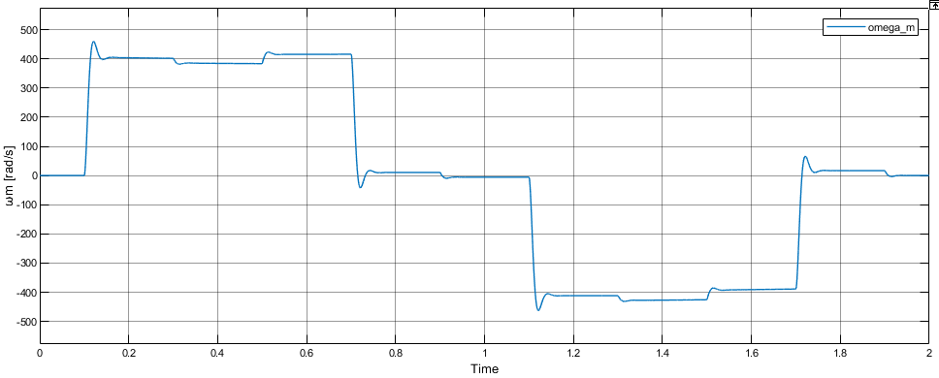
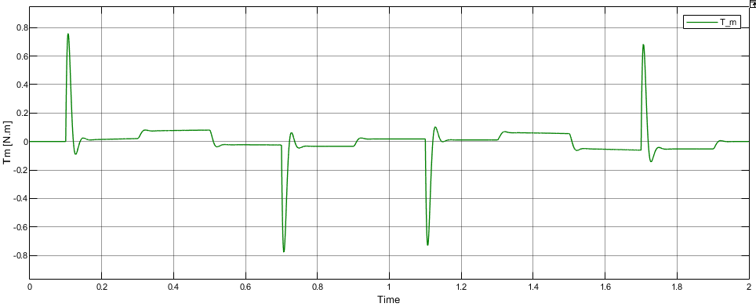
Figura 15: Respuesta del sistema NL: $θ_{m}, ω_{m}$ y $T_{m}$ respectivamente

Se observa que al aplicar una tensión positiva de aproximadamente $19.56 V$ en el eje $q$ alrededor de $t=0.1 s$, la velocidad del rotor aumenta rápidamente hasta alcanzar un régimen cuasi estacionario. En este intervalo, la posición crece de forma aproximadamente lineal, coherente con una velocidad positiva sostenida.
Entre $t=0.3 s$ y $t=0.9 s$, se introducen perturbaciones de torque de carga mediante un doble pulso de amplitud positiva y negativa. Estas perturbaciones generan variaciones en la velocidad, generando transitorios en el torque electromagnético. Cuando el torque de carga cambia de signo, el torque motor también modifica su sentido para mantener el equilibrio dinámico.
Posteriormente, al anular la tensión en $t=0.7 s$, la velocidad disminuye progresivamente debido a la acción de la perturbación aún presente. Más adelante, al aplicar una tensión negativa de aproximadamente 19.56 V en $t=1 s$, se produce una inversión del sentido de giro del rotor, lo que se refleja en una pendiente negativa de la posición y en el cambio de signo de la velocidad.
Finalmente, al retirarse tanto la tensión como las perturbaciones de torque hacia el final del intervalo de simulación, el sistema tiende nuevamente a condiciones cercanas al reposo, observándose transitorios breves asociados a cada cambio de excitación.
Luego, comparando las tensiones $v_{qd0}$ y $v_{abc}$:
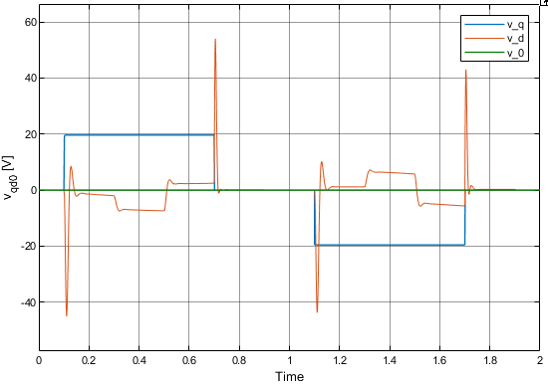  Figura 16: Tensiones $v_{qd0}$ | 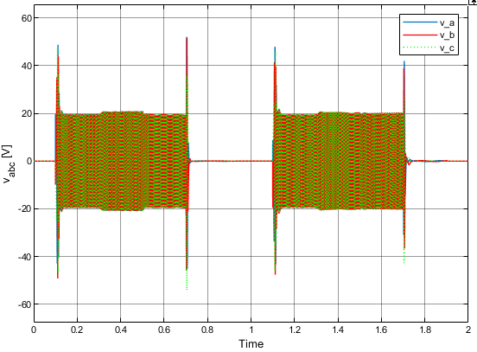  Figura 17: Tensiones $v_{abc}$
Y, comparando las tensiones $i_{qd0}$ y $i_{abc}$:

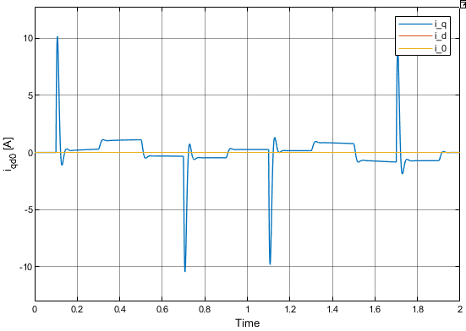  Figura 18: Corrientes $i_{qd0}$ | 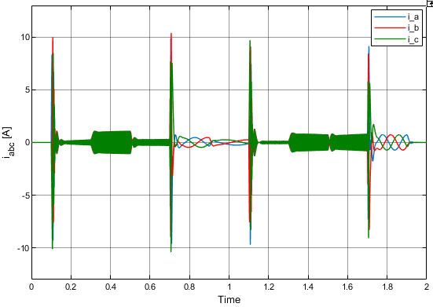  Figura 19: Corrientes y $i_{abc}$
Temperatura del estator:
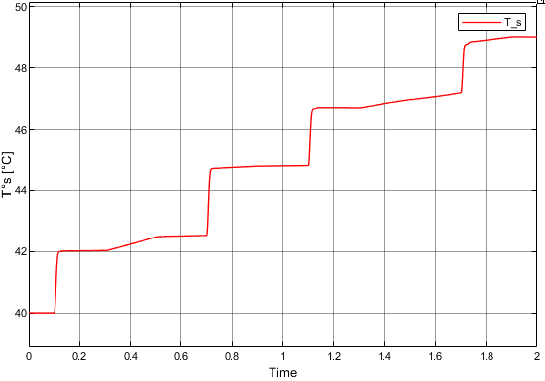
Figura 20: Temperatura $T_{s}$

Analizando las gráficas de tensiones, corrientes y temperatura del estator, pueden identificarse los siguientes comportamientos:
- Se observan picos en las corrientes en los instantes en los que la consigna de tensión $v_{qs}^{r}$ cambia, particularmente alrededor de $t=0.1 s$, $t=0.7 s$ y $t=1.1 s$. Esto provoca un incremento escalonado en la temperatura del estator.
- Durante los intervalos en los que se aplica la perturbación de torque (aproximadamente entre $t=0.3 s$ y $t=0.9 s$, y luego entre $t=1.3 s$ y $t=1.9 s$), la corriente aumenta para compensar el torque externo. Esto se traduce en un mayor crecimiento de la temperatura.
- Cuando el torque de carga cambia de signo dentro de cada bloque de perturbación, se produce una modificación en la corriente del eje correspondiente, reflejándose en una variación en la pendiente de la temperatura, manteniéndose casi constante.
- Finalmente, cuando cesan tanto la excitación como la perturbación, las corrientes tienden a reducirse progresivamente, mientras que la temperatura evoluciona de manera más lenta, tendiendo a estabilizarse.

Comparación modelo LTI vs NL
A continuación, se realiza un análisis de los diferentes resultados obtenidos mediante el modelo LTI equivalente aumentado y el modelo NL:
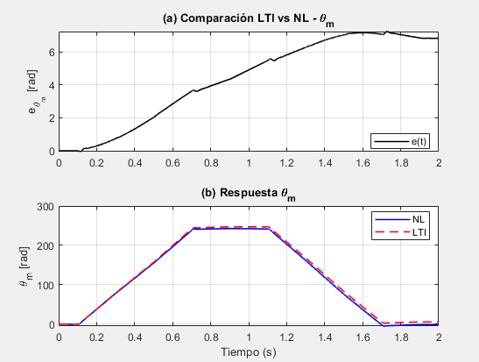  Figura 21: Comparación $θ_{m}$ para LTI y NL | 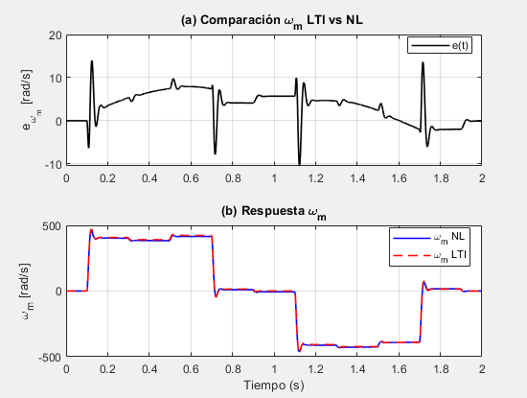  Figura 22: Comparación $ω_{m}$ para LTI y NL
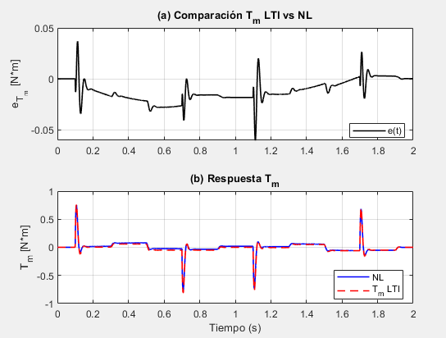  Figura 23: Comparación $T_{m}$ para LTI y NL | 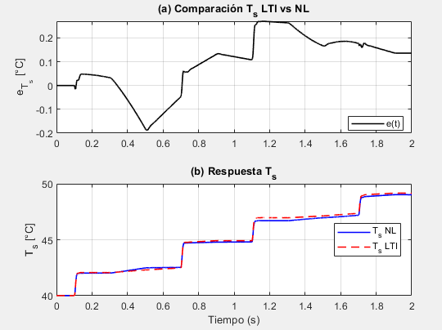  Figura 24: Comparación $T_{s}$ para LTI y NL
Las curvas en negro representan la diferencia entre las respuestas de ambos modelos. A partir de estas gráficas puede observarse que, en general, el modelo LTI equivalente reproduce adecuadamente la dinámica del modelo no lineal bajo las condiciones de excitación consideradas, ya que las discrepancias se mantienen acotadas y se concentran principalmente en los instantes de cambio de consigna (conmutaciones de $v_{qs}^{r}$) y en la aplicación o inversión de los pulsos de torque de perturbación.
En este caso, las diferencias no resultan estrictamente nulas debido a que el modelo no lineal incorpora dependencias y acoplamientos que el LTI representa de forma aproximada alrededor del punto de operación seleccionado. Aun así, el nivel de error observado confirma que la linealización utilizada resulta válida para el rango de operación analizado y para las condiciones iniciales impuestas.
Cabe destacar que, si se extendiera el tiempo de simulación, podrían aparecer mayores diferencias entre ambos modelos, donde la evolución lenta de la temperatura y su influencia sobre parámetros como $R_{s}$​ tiende a separar progresivamente las respuestas.

Curvas torque vs velocidad
Se comparan las variables $ω_{m}$ y $T_{m}$ en el eje de las abscisas:
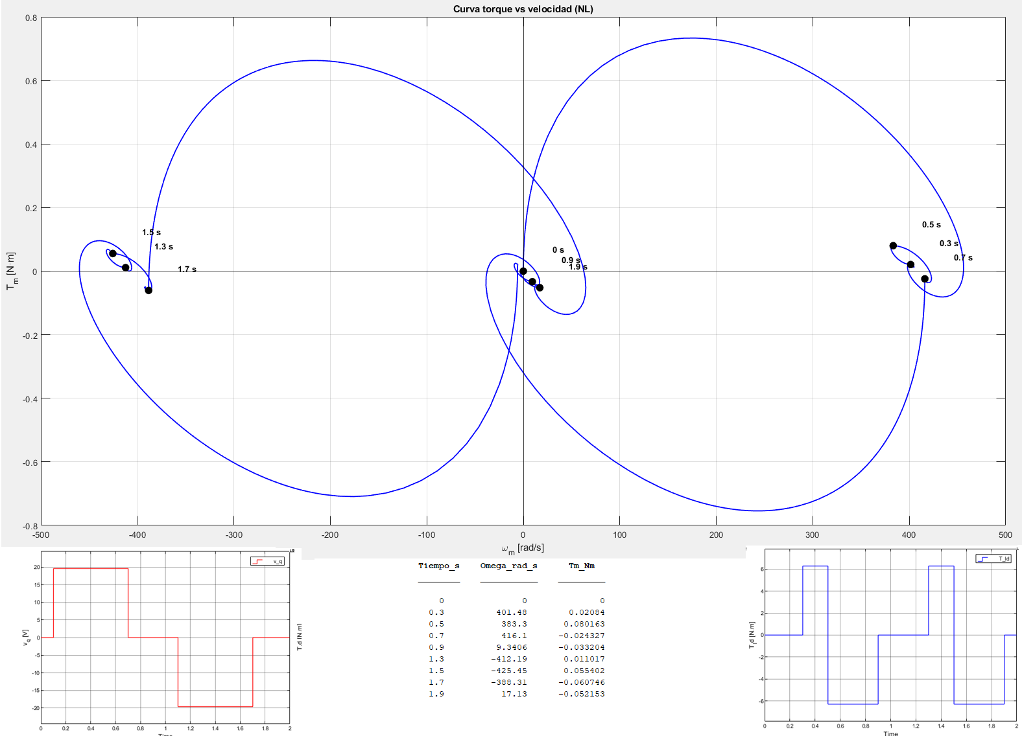
Figura 25: Velocidad $ω_{m}$ vs Torque $T_{m}$

Se pueden identificar distintos momentos a lo largo de la trayectoria $ω_{m}$- $T_{m}$​, asociándolos a los cambios en la consigna de tensión $v_{qs}^{r}$​ y a la perturbación de torque $T_{ld}$​:
- $t=0 s$: no se aplica tensión ni hay perturbaciones, por lo que la velocidad y el torque son nulos, $ω_{m}=0 \frac{rad}{s}$ y $T_{m}=0 N.m$.
- $t=0.1 s$: se aplica tensión positiva. El motor comienza a acelerar en sentido directo. El sistema opera en motorización directa.
- $t=0.3 s$: se aplica torque de carga positivo, el motor aumenta su velocidad junto con el torque hasta aproximarse a un régimen estable, alcanzando $ω_{m}=401.48 \frac{rad}{s}$y $T_{m}=0.0208 N.m$. En este instante el motor trabaja en motorización directa (1° cuadrante).
- $t=0.5 s$: la perturbación $T_{ld}$ cambia de signo, se observa un incremento del torque requerido para compensar la carga, mientras la velocidad se mantiene cercana al régimen, con $ω_{m}=383.3 \frac{rad}{s}$ y $T_{m}=0.0802 N.m$. El sistema continúa operando en motorización directa.
- $t=0.7 s$: se elimina la excitación $v_{qs}^{r}$, cambiando el signo del torque, se tiene $ω_{m}=416.1 \frac{rad}{s}$ y $T_{m}=-0.024327 N.m$. En este punto el motor se ubica en el 4° cuadrante, asociado al frenado regenerativo en directo.
- $t=0.9 s$: la perturbación $T_{ld}$ desaparece. La velocidad disminuye $ω_{m}=9.34 \frac{rad}{s}$ y $T_{m}=-0.0332 N.m$. El sistema continúa en el 4° cuadrante, cercano al reposo.

- $t=1.1 s$: se aplica tensión negativa, invirtiendo el sentido de giro, observándose $ω_{m}=-5.93 \frac{rad}{s}$ y $T_{m}=0.0183 N.m$. Esta condición corresponde a frenado regenerativo en inverso (2° cuadrante).
- $t=1.3 s$: se aplica nuevamente una perturbación positiva $T_{ld}$​, con el motor ya en régimen inverso. Se obtiene $ω_{m}=-412.19 \frac{rad}{s}$ y $T_{m}=0.0110 N.m$. Esta condición corresponde a frenado regenerativo en inverso (2° cuadrante).
- $t=1.5 s$: la perturbación $T_{ld}$ cambia de signo, observándose $ω_{m}-425.45 \frac{rad}{s}$ y $T_{m}=0.0554 N.m$. Se mantiene en frenado regenerativo en inverso (2° cuadrante).
- $t=1.7 s$: la perturbación $v_{qs}^{r}$ se elimina, observándose $ω_{m}=-388.31 \frac{rad}{s}$ y $T_{m}=-0.0607 N.m$. Se mantiene en motorización en inverso (3° cuadrante).
- $t=1.9 s$: la perturbación $T_{ld}$ se elimina, el sistema se aproxima al reposo, con $ω_{m}=17.13 \frac{rad}{s}$ y $T_{m}=-0.0521 N.m$. El motor está en el 4° cuadrante

Evolución del ángulo de desfasaje electromagnético
A continuación, se analiza el ángulo de desfasaje electromagnético $δ\left(t\right)$, definido como el desplazamiento angular instantáneo entre la coordenada eléctrica sincrónica $θ_{ev}\left(t\right)$ (fase de tensión del estator) y la coordenada eléctrica del rotor $θ_{r}\left(t\right)$:
$$δ\left(t\right)=θ_{ev}\left(t\right)-θ_{r}\left(t\right)=\int_{0}^{t}{\left[ω_{e}\left(ξ\right)-ω_{r}\left(ξ\right)\right]} dξ+\left[θ_{ev}\left(0\right)-θ_{r}\left(0\right)\right]$$
Donde $θ_{r}\left(t\right)=Pp·θ_{m}\left(t\right)$ con $Pp=3$ pares de polos.
El signo del ángulo δ(t) determina el modo de operación:
- δ(t) > 0: Motorización con el rotor atrasado en sentido directo). O frenado regenerativo inverso con el rotor adelantado en sentido inverso.
- δ(t) < 0: Frenado regenerativo directo con el rotor adelantado en sentido directo. O Motorización inversa con el rotor a trasado en sentido directo.
Cálculo de $θ_{e}v\left(t\right):$
Se aplica la transformación de Clarke a las tensiones $abc$ para obtener componentes $αβ$, para luego calcular $θ_{ev}\left(t\right)$
$$v_{α}=\frac{2}{3}⋅\left(v_{a}-\frac{1}{2}⋅\left(v_{b}+v_{c}\right)\right) v_{β}=\frac{\sqrt{3}}{3}⋅\left(v_{b}-v_{c}\right)$$
$$θ_{ev}\left(t\right)=atan2\left(v_{β},v_{α}\right)$$
Dado que atan2 entrega resultados entre [-π, π], se debe desarrollar una función que corrija la fase adecuadamente. Cuando las tensiones $abc$ se vuelven muy pequeñas o casi nulas, pueden producirse saltos irreales que deben filtrarse.

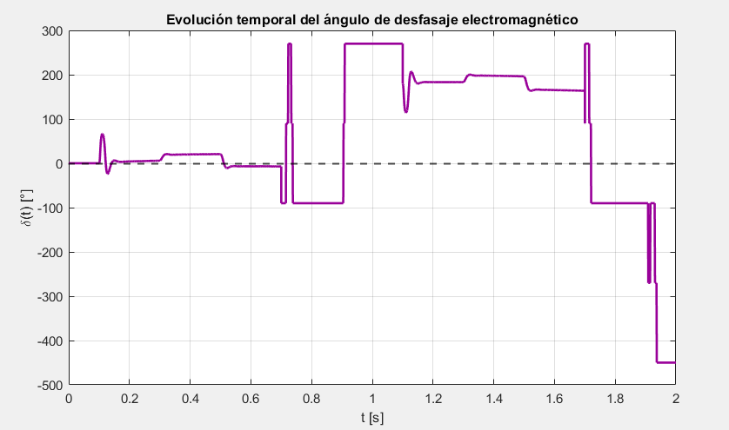
Figura 26 Evolución temporal del ángulo δ(t)
A partir de la evolución temporal del ángulo de desfasaje electromagnético $δ(t)$, se verifica que su signo resulta coherente con los distintos regímenes de operación del accionamiento identificados a partir de los signos de $ω_{m}$ y $T_{m}$.
En particular, se observa que $δ(t)>0$ durante los intervalos correspondientes a motorización directa y frenado regenerativo en sentido inverso, mientras que $δ(t)<0$ en los casos de frenado regenerativo en sentido directo y motorización en inverso. Esta correspondencia confirma la consistencia entre la evolución del desfasaje electromagnético y el cuadrante de operación del sistema.

Velocidad y corriente final de establecimiento
A partir de los resultados obtenidos para la velocidad angular del rotor $ω_{m}$​ y la corriente directa $i_{qs}^{r}\left(t\right)$​, se analizan los valores finales de establecimiento frente a las distintas perturbaciones aplicadas.
Resultados para $ω_{m}:$
Perturbación (s) | Rise time / Fall time (ms) | Settling time (ms) | Overshoot/Undershoot (%) | Valor de establecimiento (rad/s)
0.1000 | 9.5074 | 68.2970 | 22.9710 | 403.0008
0.3000 | 6.0000 | 163.2970 | 27.1259 | 387.9859
0.5000 | 4.6359 | 143.5687 | 42.2414 | 414.4037
0.7000 | 8.6422 | 61.5923 | 21.6670 | 8.6083
0.9000 | 5.0000 | 60.5923 | 41.7937 | -4.6667
1.1000 | 8.7818 | 221.1544 | 17.8298 | -422.6227
1.5000 | 4.8188 | 174.4296 | 27.2786 | -392.6159
1.7000 | 8.7800 | 51.1454 | 20.8746 | 13.5649
1.9000 | 5.0000 | 60.1454 | 40.0128 | 0.0333
Resultados para $i_{qs}^{r}\left(t\right):$

Perturbación (s) | Rise time / Fall time (ms) | Settling time (ms) | Overshoot/Undershoot (%) | Valor de establecimiento (A)
0.1000 | 200.0000 | 200.0000 | 3897.8249 | 0.2846
0.3000 | 10.0000 | 164.2970 | 8.7578 | 1.1150
0.5000 | 9.0000 | 138.5687 | 20.8922 | -0.3366
0.7000 | 200.0000 | 119.5923 | 8568.3973 | -0.4693
0.9000 | 9.0000 | 51.5923 | 21.2329 | 0.2543
1.1000 | 400.0000 | 400.0000 | 328.0817 | 0.7804
1.5000 | 10.0000 | 173.4296 | 9.5889 | -0.8365
1.7000 | 200.0000 | 156.1454 | 9573.6190 | -0.7250
1.9000 | 9.0000 | 50.1454 | 20.6650 | -0.0023
A partir de los resultados obtenidos, puede observarse que las variaciones en la tensión $v_{qs}^{r}$​ afectan principalmente a la velocidad del motor, mientras que las perturbaciones de carga impactan con mayor intensidad en la corriente $i_{qs}^{r}\left(t\right)$​, y, por ende, en el torque desarrollado.
- En los instantes asociados a cambios en la consigna de tensión (por ejemplo, 0.1 s, 0.7 s, 1.1 s y 1.7 s), la velocidad presenta variaciones significativas en su valor de establecimiento, alcanzando cambios de gran magnitud. Esto confirma que la velocidad en régimen permanente está gobernada principalmente por la referencia de tensión aplicada.
- En contraste, cuando se introducen perturbaciones de carga (0.3 s, 0.5 s y 0.9 s, entre otras), la velocidad experimenta transitorios con sobre picos apreciables (del orden del 20 % al 40 %), pero su valor final no se ve alterado de manera tan drástica como en los cambios de tensión. Esto indica que el sistema compensa la perturbación mecánica sin modificar significativamente la consigna de velocidad.
- Analizando la corriente $i_{qs}^{r}\left(t\right)$​, se observa que frente a perturbaciones de carga el valor de establecimiento cambia considerablemente (del orden de ±0.3 A a ±1 A según el caso), lo que evidencia una variación directa en el torque electromagnético para compensar el esfuerzo mecánico aplicado. En cambio, ante cambios en la tensión de referencia, la corriente presenta picos transitorios elevados (en algunos casos superiores a 10 A), asociados a la dinámica eléctrica del motor, pero el valor final en régimen no varía de manera proporcionalmente tan significativa como lo hace la velocidad.
- El comportamiento global es coherente con la teoría de control de accionamientos eléctricos: la tensión de referencia determina la velocidad en régimen permanente, mientras que las perturbaciones de carga modifican principalmente el torque requerido, generando variaciones en la corriente para mantener el equilibrio dinámico del sistema.

Comportamiento de la corriente directa
En las siguientes se muestra la evolución de la corriente $i_{ds}^{r}\left(t\right)$​ al imponer condiciones iniciales distintas de cero, específicamente $i_{ds}^{r}\left(t\right)=±0.5 A$, manteniendo el resto de las variables del sistema sin modificación.
Se observa que, en ambos casos, la corriente converge rápidamente hacia cero, sin presentar oscilaciones significativas ni comportamiento inestable. La respuesta es monótona y de tipo exponencial decreciente, lo cual indica que la dinámica asociada al eje $d$ se encuentra adecuadamente amortiguada.

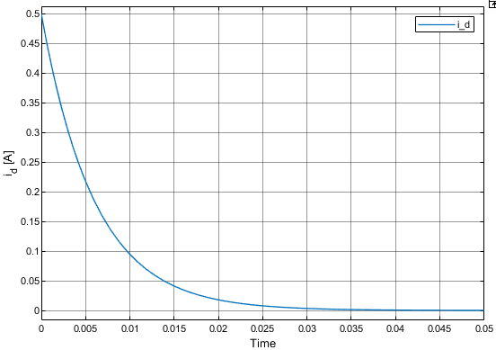  Figura 27: Comportamiento con $i_{ds}^{r}\left(t\right)=+0.5 A$ | 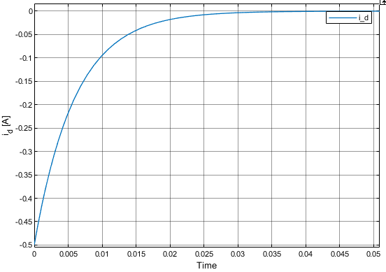  Figura 28: Comportamiento con $i_{ds}^{r}\left(t\right)=-0.5 A$

Comportamiento de la corriente directa
Como se observa en las ecuaciones del subsistema electromagnético, la aplicación de una consigna de tensión en el eje directo $v_{ds}^{r}$​ modifica el flujo magnético del estator. Un incremento en esta tensión produce un reforzamiento del campo magnético, mientras que una disminución genera un debilitamiento del mismo. Debido al acoplamiento electromecánico del motor, estas variaciones impactan directamente en la velocidad angular y en el torque desarrollado.
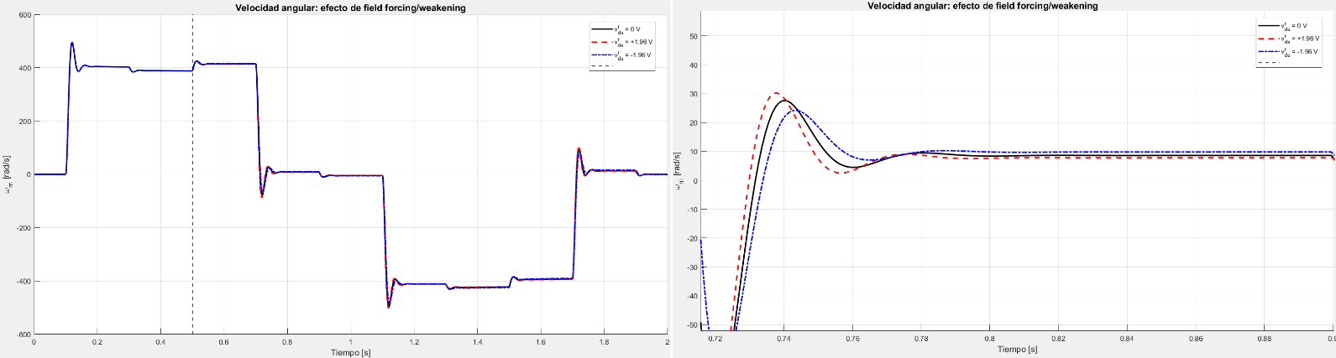
Figura 29: Efecto de $v_{ds}^{r}$ en $ω_{m}$

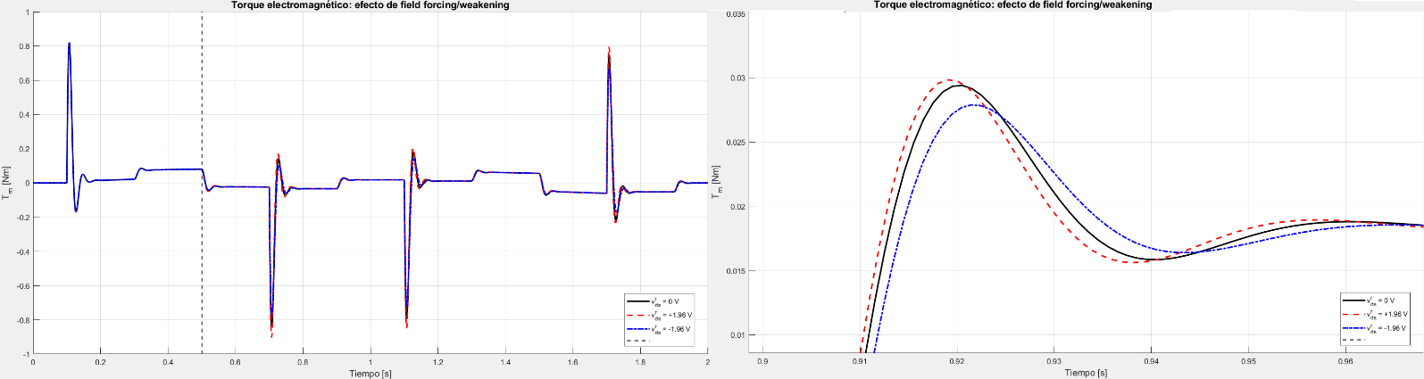
Figura 30: Efecto de $v_{ds}^{r}$ en $T_{m}$
Para analizar este efecto se aplicó una consigna escalón $v_{ds}^{r}=±1.9596 Vcc$ ​en $t=0.5 s$. Los resultados obtenidos se muestran en la figura, donde se observa la influencia de esta señal tanto en la velocidad angular $ω_{m}$​ como en el torque del motor $T_{m}$​.

Puede observarse en la Figura (31) que la variación de $v_{qs}^{r}$​ provoca una modificación en la velocidad angular del motor. En el caso de field forcing ($v_{ds}^{r}>0$), el campo magnético se refuerza, lo que genera una ligera reducción en la velocidad de régimen. En cambio, cuando se aplica field weakening ($v_{ds}^{r}<0$), el flujo magnético disminuye, permitiendo alcanzar velocidades ligeramente superiores.
Por otro lado, en la Figura 32 se muestra el efecto sobre el torque electromagnético. La variación de la tensión directa produce una modificación en el comportamiento transitorio del torque, observándose diferencias en la amplitud de los picos y en la dinámica de recuperación del sistema.
Además, se presentan ampliaciones de las respuestas de $ω_{m}$ y $T_{m}$​ en torno al instante en que se aplica la perturbación. Allí se observa que las diferencias entre los casos de field forcing y field weakening se manifiestan principalmente en el transitorio, generando pequeñas variaciones en la velocidad y en el torque antes de que el sistema retorne a su régimen estacionario.
Una diferencia relevante respecto del modelo LTI equivalente aumentado es que este último permanece prácticamente inalterado frente a variaciones en el campo magnético del estator. Esto se debe a que el desacoplamiento entre las corrientes de los ejes $d$ y $q$ elimina el efecto de la tensión directa sobre la dinámica de la velocidad. En consecuencia, cualquier valor inicial aplicado a $v_{ds}^{r}$​ tiende rápidamente a anularse mediante la acción del controlador, impidiendo que se mantenga el refuerzo o debilitamiento del campo magnético.

Diseño, análisis y simulación con controlador de movimiento en cascada con modulador de torque equivalente (control vectorial)
En esta segunda etapa del proyecto se aborda el diseño e implementación de una estrategia de control a lazo cerrado basada en una estructura en cascada. Este esquema de control emplea dos niveles jerárquicos: un lazo interno, responsable de regular rápidamente las variables eléctricas asociadas al torque, y un lazo externo, encargado del control del movimiento mecánico del sistema (posición o velocidad). El controlador externo genera las consignas de torque necesarias para seguir la referencia deseada, las cuales son aplicadas al lazo interno.
Se opta por esta arquitectura en lugar de un esquema de realimentación completa de estados, debido a su amplia utilización en accionamientos eléctricos y a su robustez frente a perturbaciones y variaciones paramétricas. Además, permite desacoplar el control de las dinámicas eléctricas y mecánicas, simplificando el diseño de cada lazo.
El sistema de control propuesto se compone de los siguientes bloques principales:
- Modulador de torque: encargado de transformar las consignas de torque en señales de tensión equivalentes que actúan sobre la máquina.
- Modulador de tensión: convierte las consignas de tensión generadas por el controlador en valores efectivos aplicados a los terminales del motor mediante el inversor.
- Controlador de movimiento PID: genera las consignas de torque necesarias para que el sistema siga un perfil de posición o velocidad especificado.
Adicionalmente, se incorpora un observador de estado de orden reducido, cuyo objetivo es estimar variables internas del sistema que no se encuentran disponibles para medición directa. La inclusión de este observador permite mejorar el desempeño del controlador al proporcionar estimaciones necesarias para la implementación del control vectorial.

Modulador de torque equivalente (controlador interno vectorial de corriente/torque)
En esta sección se implementa el modulador de torque equivalente, que constituye el lazo interno del esquema de control en cascada. Este bloque recibe como entrada las consignas de torque generadas por el controlador de movimiento y produce como salida las consignas de tensión que deben aplicarse al accionamiento eléctrico.
El modulador se basa en el modelo dinámico linealizado del sistema expresado en el marco de referencia ${qd0}^{r}$, lo que permite relacionar directamente las variables eléctricas con el torque electromagnético desarrollado por la máquina. A partir de este modelo se obtiene una ley de control que determina las tensiones necesarias para producir el torque requerido, garantizando así una respuesta rápida del lazo interno.

Modulador de torque equivalente (controlador interno vectorial de corriente/torque)
El diseño de este bloque comienza considerando un modulador ideal de tensión, caracterizado por una ganancia unitaria y un ancho de banda suficientemente elevado. Bajo esta hipótesis, la señal aplicada a la entrada del modulador corresponde directamente a la tensión física aplicada a la máquina. De esta manera, la consigna de tensión trifásica $v_{abc}^{*}\left(t\right)$ puede considerarse igual a la tensión efectivamente aplicada $v_{abc}\left(t\right)$:
$$v_{abc}^{*}\left(t\right)≈v_{abc}\left(t\right)$$
Utilizando transformaciones de Park, la consigna se expresa en coordenadas virtuales $v_{qd0}^{r}\left(t\right)$:
$$v_{qd0}^{r*}\left(t\right)≈v_{qd0}^{r}\left(t\right)$$
A continuación, se busca desacoplar las realimentaciones físicas presentes en el sistema, las cuales aparecen en el modelo dinámico como términos asociados a caídas resistivas y acoplamientos entre corrientes. El objetivo de este procedimiento es lograr que la señal de control influya de manera directa sobre la variable de interés (las corrientes), compensando los efectos de dichos términos mediante señales de control adecuadas. Estas realimentaciones no se pueden eliminar completamente, ya que son inherentes al funcionamiento físico de la máquina, si no que, lo que se persigue es atenuar sus efectos mediante señales de control.
Para ello, se recuerda el modelo dinámico del subsistema electromagnético expresado en el marco de referencia rotante $dq0$:
$$\left\{\begin{matrix}\frac{di_{qs}^{r}\left(t\right)}{dt}=\frac{1}{L_{q}}\left(v_{qs}^{r}\left(t\right)-R_{s}\left(T_{s}^{∘}\right)i_{qs}^{r}\left(t\right)-P_{p}ω_{m}\left(t\right)\left[λ_{m}^{'r}+L_{d}i_{ds}^{r}\left(t\right)\right]\right) \\ \frac{di_{ds}^{r}\left(t\right)}{dt}=\frac{1}{L_{d}}\left(v_{ds}^{r}\left(t\right)-R_{s}\left(T_{s}^{∘}\right)i_{ds}^{r}\left(t\right)+P_{p}ω_{m}\left(t\right)L_{q}i_{qs}^{r}\left(t\right)\right) \\ \frac{di_{0s}\left(t\right)}{dt}=\frac{1}{L_{ls}}\left(v_{0s}\left(t\right)-R_{s}\left(T_{s}^{∘}\right)i_{0s}\left(t\right)\right) \end{matrix}\right.$$
En estas ecuaciones puede observarse que los términos presentes en el segundo miembro, excepto las tensiones virtuales $v_{qs}^{r}\left(t\right)$​ y $v_{ds}^{r}\left(t\right)$​, corresponden a realimentaciones físicas inherentes al comportamiento de la máquina. Dichos términos incluyen las caídas de tensión en la resistencia del estator y los acoplamientos electromagnéticos dependientes de la velocidad del rotor.
Por lo tanto, el objetivo del bloque de desacople consiste en compensar estas contribuciones mediante señales de control apropiadas, de modo que la dinámica resultante del sistema quede determinada principalmente por las tensiones de control aplicadas.
$$\left\{\begin{matrix}v_{qs}^{r*}\left(t\right)=v_{qs}^{r^{'}*}\left(t\right)+R_{s}\left(T_{s}^{∘}\right)i_{qs}^{r}\left(t\right)+P_{p}ω_{m}\left(t\right)\left[λ_{m}^{'r}+L_{d}i_{ds}^{r}\left(t\right)\right] \\ v_{ds}^{r*}\left(t\right)=v_{ds}^{r^{'}*}\left(t\right)+R_{s}\left(T_{s}^{∘}\right)i_{ds}^{r}\left(t\right)-P_{p}ω_{m}\left(t\right)L_{q}i_{qs}^{r}\left(t\right) \\ v_{0s}^{*}\left(t\right)=v_{0s}^{'*}\left(t\right)+R_{s}\left(T_{s}^{∘}\right)i_{0s}\left(t\right) \end{matrix}\right.$$
Si se analizan las ecuaciones obtenidas, se identifican productos entre variables de estado, lo cual introduce no linealidades en el modelo. Al restar estos términos de las ecuaciones dinámicas e incorporarlos dentro de la señal de control, se está realizando un procedimiento conocido como linealización por realimentación. Esta aproximación resulta válida siempre que el modelo utilizado represente adecuadamente el comportamiento del sistema y que el controlador tenga una dinámica suficientemente rápida para compensar dichos efectos.

Reemplazando las tensiones compensadas en el modelo dinámico del subsistema electromagnético, se obtiene el desacople deseado entre tensiones y corrientes:
$$\left\{\begin{matrix}v_{qs}^{r^{'}*}\left(t\right)≈L_{d}\frac{di_{ds}^{r}\left(t\right)}{dt} \\ v_{ds}^{r^{'}*}\left(t\right)≈L_{d}\frac{di_{ds}^{r}\left(t\right)}{dt} \\ v_{0s}^{'*}\left(t\right)≈L_{ls}\frac{di_{0s}\left(t\right)}{dt}\end{matrix}\right.$$ | (57)
De esta forma, las nuevas tensiones de control virtuales permiten establecer una relación directa entre las señales de entrada del sistema y la dinámica de las corrientes en el marco ${qd0}^{r}$. Como consecuencia, se obtiene un canal de control desacoplado, a través del cual es posible actuar directamente sobre las corrientes virtuales y, por lo tanto, sobre el torque electromagnético desarrollado por la máquina.
Finalmente, considerando las compensaciones introducidas y la variación de la resistencia estatórica con la temperatura $R_{s}\left(T_{s}^{∘}\right)$, se obtiene el modelo en bloques que describe el comportamiento del subsistema electromagnético una vez aplicado el desacople.
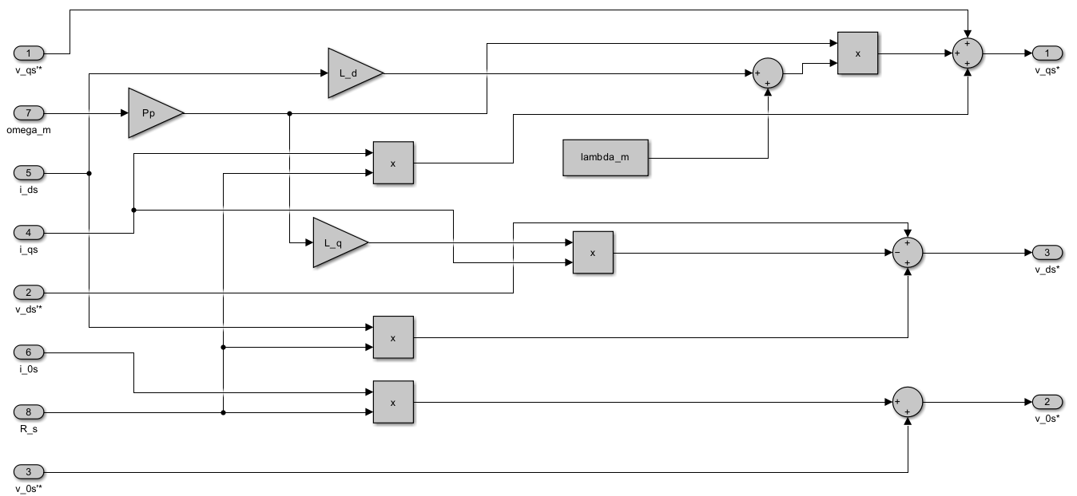
Figura 33: Desacople electromagnético
Este enfoque puede compararse con el basado en la Ley de Control Complementaria mínima. En dicho caso, la estrategia de desacople se implementa mediante una realimentación activa de las tensiones $v_{qs}^{r}\left(t\right)$​ y $v_{ds}^{r}\left(t\right)$, con el objetivo de compensar los acoplamientos entre ejes y forzar $i_{ds}^{r}\left(t\right)=0$, evitando así acoplamientos residuales. De esta manera, se obtiene un modelo completamente lineal y desacoplado.
En contraste, en el método desarrollado en este trabajo las realimentaciones de estado se incorporan directamente para compensar las caídas de tensión y los términos de acoplamiento presentes en la dinámica de la máquina, permitiendo que la acción de control actúe más directamente sobre las corrientes, sin requerir una reestructuración completa del modelo. Además, esta formulación permite considerar la variación de la resistencia estatórica $R_{s}$​ con la temperatura, incorporando dentro del control los efectos térmicos del motor.
Otra ventaja de este esquema es que no impone la condición $i_{ds}^{r}\left(t\right)=0$, lo que permite contemplar estrategias de operación más generales. En consecuencia, si bien ambos enfoques resultan válidos para lograr el desacople, el aquí adoptado presenta una implementación más flexible y una mayor robustez frente a errores de modelado.

Diseño de lazos de control de corriente
Una vez logrado el desacople de las realimentaciones electromagnéticas, el siguiente paso consiste en diseñar lazos de control que permitan regular las corrientes del estator mediante consignas específicas. Permite manipular directamente el torque electromagnético a través de $i_{qs}^{r}$. Y, además, posibilita estrategias avanzadas como el debilitamiento o refuerzo de campo mediante $i_{ds}^{r}$​.
Para implementar estos lazos, se parte de las ecuaciones desacopladas obtenidas en la ecuación anterior (57) las cuales muestran que las tensiones virtuales de control actúan directamente sobre la derivada de las corrientes, sin acoplamientos cruzados. Esto permite diseñar controladores independientes para cada eje.
Controlador proporcional:
Se implementa un controlador proporcional (P) para cada eje, donde la tensión de control es proporcional al error de corriente:
$$\begin{matrix}v_{qs}^{r^{'}*}\left(t\right)=K_{p,q}⋅\left[i_{qs}^{r*}\left(t\right)-i_{qs}^{r}\left(t\right)\right] \\ v_{ds}^{r^{'}*}\left(t\right)=K_{p,d}⋅\left[i_{ds}^{r*}\left(t\right)-i_{ds}^{r}\left(t\right)\right] \\ v_{0s}^{'*}\left(t\right)=K_{p,0}⋅\left[i_{0s}^{*}\left(t\right)-i_{0s}\left(t\right)\right]\end{matrix}$$
Donde $K_{p,i}$ son las ganancias proporcionales. Por conveniencia, estas ganancias se expresan como resistencias virtuales $R_{i}^{'}$ con unidades de ohmios, ya que modelan el comportamiento de una resistencia equivalente que gobierna la dinámica del lazo.
Igualando con las ecuaciones desacopladas:
$$\begin{matrix}L_{q}⋅\frac{di_{qs}^{r}}{dt}=R_{q}^{'}⋅\left[i_{qs}^{r*}-i_{qs}^{r}\right] \\ L_{d}⋅\frac{di_{ds}^{r}}{dt}=R_{d}^{'}⋅\left[i_{ds}^{r*}-i_{ds}^{r}\right] \\ L_{ls}⋅\frac{di_{0s}}{dt}=R_{0}^{'}⋅\left[i_{0s}^{*}-i_{0s}\right]\end{matrix}$$

Para las funciones de transferencia de los lazos cerrado aplicamos la transformada de Laplace con condiciones iniciales nulas a la ecuación del eje $q$, y luego reagrupando términos se obtiene la función de transferencia del lazo de corriente de dicho eje:

$$G_{i_{q}}\left(s\right)=\frac{I_{qs}^{r}\left(s\right)}{I_{qs}^{r*}\left(s\right)}=\frac{R_{q}^{'}}{L_{q}⋅s+R_{q}^{'}}=\frac{1}{\frac{L_{q}}{R_{q}^{'}}⋅s+1}$$
Análogamente, para los ejes $d$ y $0$:
$$\left\{\begin{aligned}G_{i_{d}}\left(s\right)=\frac{I_{ds}^{r}\left(s\right)}{I_{ds}^{r*}\left(s\right)}=\frac{1}{\frac{L_{d}}{R_{d}^{'}}⋅s+1} \\ G_{i_{0}}\left(s\right)=\frac{I_{0s}\left(s\right)}{I_{0s}^{*}\left(s\right)}=\frac{1}{\frac{L_{ls}}{R_{0}^{'}}⋅s+1}\end{aligned}\right.$$
Las tres funciones de transferencia presentan la forma canónica de un sistema de primer orden:

$$G\left(s\right)=\frac{1}{τ⋅s+1}$$

Donde la constante de tiempo $τ$ y el polo $p$ están relacionados por:
$$τ=\frac{L_{i}}{R_{i}^{'}} p=-\frac{1}{τ }=\frac{R_{i}^{'}}{L_{i}}$$
Características principales:
- Sistema de primer orden estable: Los polos tienen parte real negativa, garantizando estabilidad.
- Sin ceros: La respuesta es monotónica, sin sobre pico.
- Hay un seguimiento sin error de estado estacionario gracias a que $i\left(t\right)=i*\left(t\right)$
- Atenúa señales de alta frecuencia con frecuencia de corte $f_{c}=\frac{1}{2πτ }$
Diseño de las ganancias:
Según las especificaciones de la guía, se requiere ubicar los polos de los tres lazos en:
$${ p}_{i}=-5000\frac{rad}{s}\left(BW≈796Hz\right)$$
Luego sustituyendo los valores de las inductancias, las ganancias resultan:
$$\left\{\begin{aligned}R_{q}^{'}= 5000 ⋅L_{q}= 29 Ω \\ R_{d}^{'}= 5000 ⋅L_{d}= 33 Ω \\ R_{0}^{'}= 5000 ⋅L_{\left\{ls\right\}}= 4 Ω\end{aligned}\right.$$
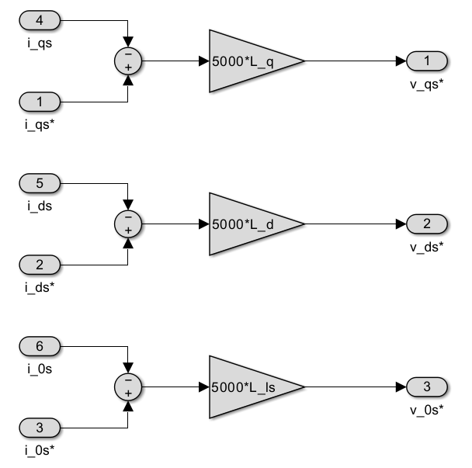
Figura 34: Modulador de corriente

Consigna de torque y desacoplamiento de fricción viscosa equivalente y torque de carga por gravedad
La etapa final del diseño del modulador de torque consiste en incorporar un bloque adicional encargado de recibir las consignas de torque generadas por el controlador de movimiento y transformarlas en referencias adecuadas para el modulador de corriente. Para ello resulta necesario establecer la relación existente entre el torque electromagnético desarrollado por la máquina y las corrientes en el marco de referencia rotante.
A partir de la expresión del torque electromagnético presentada previamente, se obtiene la relación entre las consignas de corriente y la consigna de torque deseada:
$$T_{m}^{*}\left(t\right)=\frac{3}{2} P_{p}\left[λ_{m}^{'r}+\left(L_{d}-L_{q}\right) i_{ds}^{r}\left(t\right)\right] i_{qs}^{r*}\left(t\right)$$
Por otra parte, el sistema mecánico presenta pérdidas asociadas a la fricción, las cuales introducen una realimentación natural que afecta el torque efectivo aplicado al sistema. Para compensar este efecto, se incorpora dentro del controlador un término adicional que permite contrarrestar dicha contribución de forma análoga a lo realizado en los desacoples electromagnéticos.
Adicionalmente, con el objetivo de mejorar el desempeño dinámico del sistema, se introduce una compensación del torque de carga asociado a la gravedad mediante una estrategia de feed-forward. Esta técnica consiste en estimar, a partir de la posición del sistema, el torque requerido para equilibrar las fuerzas gravitatorias presentes, aplicándolo directamente en la señal de control. De esta manera, el controlador no solo reacciona ante la perturbación una vez que se manifiesta, sino que anticipa su efecto y ajusta la acción de control de manera preventiva.
De esta manera, la consigna total de torque $T_{m}^{*}\left(t\right)$ aplicada al modulador resulta de la suma de tres contribuciones: la referencia de torque deseada $T_{m}^{'*}\left(t\right)$, el término asociado a la fricción viscosa equivalente y el torque necesario para compensar la carga gravitatoria del sistema. En consecuencia, la consigna de torque equivalente puede expresarse como:
$$T_{m}^{*}\left(t\right)=T_{m}^{'*}\left(t\right)+b_{eq} ω_{m}\left(t\right)+\frac{1}{r} g k_{l} \sin\left(\frac{θ_{m}\left(t\right)}{r}\right)$$ | (57)
Y reemplazando en la ecuación del torque:
$$T_{m}^{'*}\left(t\right)+b_{eq} ω_{m}\left(t\right)+\frac{1}{r} g k_{l} \sin\left(\frac{θ_{m}\left(t\right)}{r}\right)=\frac{3}{2} P_{p}\left[λ_{m}^{'r}+\left(L_{d}-L_{q}\right) i_{ds}^{r}\left(t\right)\right] i_{qs}^{r*}\left(t\right)$$ | (58)
A partir de esta relación es posible despejar la consigna de corriente en el eje $q$, obteniendo:
$$i_{qs}^{r*}\left(t\right)=\frac{T_{m}^{'*}\left(t\right)+b_{eq} ω_{m}\left(t\right)+\frac{1}{r} g k_{l} \sin\left(\frac{θ_{m}\left(t\right)}{r}\right)}{\frac{3}{2} P_{p}\left[λ_{m}^{'r}+\left(L_{d}-L_{q}\right) i_{ds}^{r}\left(t\right)\right]}$$ | (59)
A partir de esta expresión pueden realizarse algunas observaciones relevantes sobre el comportamiento del sistema:
- Si $i_{ds}^{r}\left(t\right)=0$, se obtiene el desacople entre los ejes virtuales. En este caso, el torque electromagnético depende únicamente del flujo magnético generado por los imanes permanentes $λ_{m}^{'r}$​.
- Si $i_{ds}^{r}\left(t\right)>0$, se produce un reforzamiento del campo magnético, lo cual genera un incremento en el torque electromagnético desarrollado por la máquina.

- Si $i_{ds}^{r}\left(t\right)<0$, se produce un debilitamiento de campo, lo que provoca una reducción del torque electromagnético generado por el motor.
Y el diagrama de bloques a implementar es:
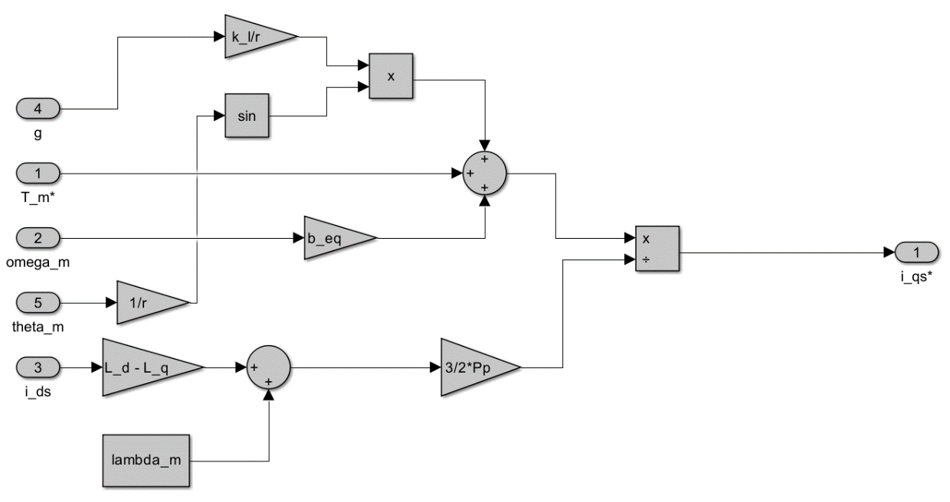
Figura 35: Lazo de torque

Y, combinando los bloques de modulador de corriente y desacople:
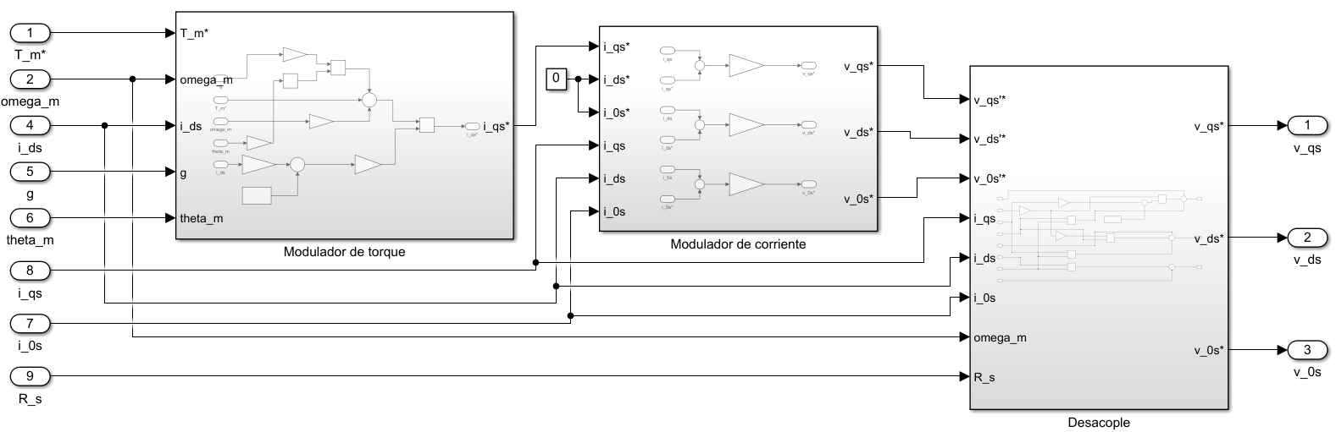
Figura 36: Modulador de torque

Controlador externo de movimiento
Para el control del movimiento del sistema se implementa un lazo externo de posición y velocidad, el cual actúa sobre la consigna de torque generada para el modulador interno. Aunque ambos lazos se diseñan de manera separada, su comportamiento se encuentra acoplado a través de la dinámica del sistema. En este trabajo se adopta un controlador PID con estructura en serie y acción integral, lo que permite mejorar la respuesta dinámica del sistema y eliminar errores en régimen permanente producidos por perturbaciones externas.

La realimentación de las variables de posición y velocidad introduce inevitablemente componentes de ruido de alta frecuencia en el sistema. En particular, si la velocidad se obtiene mediante la derivación de la posición, el bloque derivativo amplifica dicho ruido, pudiendo afectar la estabilidad del control. Para evitar este inconveniente, se opta por medir directamente la velocidad y obtener la posición a partir de un bloque integrador, el cual actúa como un filtro pasa-bajo natural que atenúa el ruido presente en la medición.
La salida del controlador corresponde a la consigna de torque electromagnético, que considerando la acción proporcional, derivativa e integral del controlador puede expresarse como:
$$T_{m}^{'*}\left(t\right)=e_{ω}\left(t\right) b_{a}+e_{θ}\left(t\right) K_{sa}+\frac{e_{θ}\left(t\right)}{s} K_{sia}$$ | (60)
donde $e_{θ}\left(t\right)$ y $e_{ω}\left(t\right)$ representan los errores de posición y velocidad, respectivamente. En el dominio de Laplace, estos errores se definen como:
$$E_{θ}\left(s\right)=Θ_{m}^{*}\left(s\right)-Θ_{m}\left(s\right)$$ | (61)
$$E_{ω}\left(s\right)=E_{θ}\left(s\right) s$$ | (62)
El objetivo es obtener las funciones de transferencia que relacionan la posición medida con la referencia de posición y con el torque de perturbación. Para ello se utiliza el modelo equivalente del subsistema mecánico, considerando además el desacople previamente implementado en el modulador de torque. La dinámica mecánica del sistema queda entonces dada por:
$$J_{eq}\frac{dω_{m}}{dt}=T_{m}^{'*}\left(t\right)-\frac{T_{ld}\left(t\right)}{r}$$ | (63)
Aplicando la transformada de Laplace a esta ecuación se obtiene:
$$J_{eq} s^{2} Θ_{m}\left(s\right)=T_{m}^{'*}\left(t\right)-\frac{T_{ld}\left(s\right)}{r}$$ | (64)
Finalmente, sustituyendo la expresión de $T_{m}^{*}\left(s\right)$ dada por el controlador en el dominio de Laplace, es posible despejar la expresión de $Θ_{m}\left(s\right)$ y obtener las funciones de transferencia del sistema en lazo cerrado:
$$J_{eq} s^{2} Θ_{m}\left(s\right)=E_{ω}\left(s\right) b_{a}+E_{θ}\left(s\right) K_{sa}+\frac{K_{sia}}{s} E_{θ}\left(s\right)-\frac{T_{ld}\left(s\right)}{r}$$
Considerando que el error de velocidad puede expresarse como $E_{ω}\left(s\right)=sE_{θ}\left(s\right)$, resulta:
$$J_{eq} s^{2} Θ_{m}\left(s\right)=\left[s b_{a}+K_{sa}+\frac{K_{sia}}{s}\right]E_{θ}\left(s\right)-\frac{T_{ld}\left(s\right)}{r}$$
y, reemplazando además $E_{θ}\left(s\right)=Θ_{m}^{*}\left(s\right)-Θ_{m}\left(s\right)$ se obtiene:
$$J_{eq} s^{2} Θ_{m}\left(s\right)=\left[s b_{a}+K_{sa}+\frac{K_{sia}}{s}\right]\left[Θ_{m}^{*}\left(s\right)-Θ_{m}\left(s\right)\right]-\frac{T_{ld}\left(s\right)}{r}$$
Multiplicando por $s$ y reordenando términos, se llega a:
$$\left[J_{eq} s^{3}+s^{2} b_{a}+s K_{sa}+K_{sia}\right]Θ_{m}\left(s\right)=\left[s^{2} b_{a}+s K_{sa}+K_{sia}\right]Θ_{m}^{*}\left(s\right)-\frac{s}{r} T_{ld}\left(s\right)$$
Finalmente, despejando $Θ_{m}\left(s\right)$, la respuesta del sistema queda expresada como:
$$Θ_{m}\left(s\right)=\frac{s^{2} b_{a}+s K_{sa}+K_{sia}}{J_{eq} s^{3}+s^{2} b_{a}+s K_{sa}+K_{sia}} Θ_{m}^{*}\left(s\right)-\frac{s}{J_{eq} s^{3}+s^{2} b_{a}+s K_{sa}+K_{sia}} \frac{T_{ld}\left(s\right)}{r}$$
A partir de esta ecuación pueden identificarse las funciones de transferencia del sistema a lazo cerrado, una asociada al seguimiento de referencia y otra a la perturbación de carga. En consecuencia:

$$G_{θ_{m}}\left(s\right)=\frac{Θ_{m}\left(s\right)}{Θ_{m}^{*}\left(s\right)}=\frac{s^{2} b_{a}+s K_{sa}+K_{sia}}{J_{eq} s^{3}+s^{2} b_{a}+s K_{sa}+K_{sia}}$$ | (65)
$$G_{T_{ld}}\left(s\right)=\frac{Θ_{m}\left(s\right)}{T_{ld}\left(s\right)}=-\frac{s}{r\left(J_{eq} s^{3}+s^{2} b_{a}+s K_{sa}+K_{sia}\right)}$$ | (66)
Resulta de interés analizar el comportamiento del sistema frente a una referencia escalón y frente a una perturbación de carga constante. Aplicando el teorema del valor final sobre la función de transferencia asociada a la referencia, para $K_{sia}=0$, se obtiene:
$$\lim_{t→∞}{θ_{m}\left(t\right)}=\lim_{s→0}\left(\frac{s^{2} b_{a}+s K_{sa}}{J_{eq} s^{3}+s^{2} b_{a}+s K_{sa}}-\frac{s}{J_{eq} s^{3}+s^{2} b_{a}+s K_{sa}}⋅\frac{1}{r}\right)=\frac{K_{sa}}{K_{sa}}-\frac{1}{r}⋅\frac{1}{K_{sa}}=1-\frac{1}{r K_{sa}}$$
Cuando $K_{sia}≠0$, el resultado sigue siendo unitario, por lo que la salida reproduce la consigna en régimen permanente. Esto indica que la función $G_{θ_{m}}\left(s\right)$ presenta ganancia unitaria a baja frecuencia, permitiendo un correcto seguimiento de referencias de posición tipo escalón.
$$\lim_{t→∞}{θ_{m}\left(t\right)}=\lim_{s→0}\left(\frac{s^{2} b_{a}+s K_{sa}+K_{sia}}{J_{eq} s^{3}+s^{2} b_{a}+s K_{sa}+K_{sia}}-\frac{s}{J_{eq} s^{3}+s^{2} b_{a}+s K_{sa}+K_{sia}}⋅\frac{1}{r}\right)=1$$
En el caso de la perturbación de carga, la presencia de la acción integral resulta fundamental. En efecto, si $K_{sia}=0$, una perturbación constante produce un error permanente distinto de cero. En cambio, si $K_{sia}≠0$, la acción integral elimina dicho error en régimen estacionario. Por lo tanto, la incorporación del término integral permite rechazar perturbaciones constantes de torque sin error residual en la posición.
Para determinar los valores de las ganancias del controlador se emplea un método de sintonización en serie, adoptando un coeficiente de amortiguamiento $ζ=0.75$ y una frecuencia característica del lazo de posición $ω_{pos}=800 rad/s$. Los polos del sistema se asignan imponiendo la condición de igual frecuencia para cada uno de los tres polos dominantes.
El denominador de las funciones de transferencia obtenidas anteriormente define el polinomio característico del sistema controlado, el cual puede expresarse como:
$$P\left(s\right)=J_{eq} s^{3}+b_{a} s^{2}+K_{sa} s+K_{sia}$$ | (67)
Normalizando respecto de la inercia equivalente $J_{eq}$, se obtiene:
$$P\left(s\right)=s^{3}+\frac{b_{a}}{J_{eq}} s^{2}+\frac{K_{sa}}{J_{eq}} s+\frac{K_{sia}}{J_{eq}}$$ | (68)
Por otra parte, el polinomio característico deseado para el sistema de tercer orden puede escribirse en función de los parámetros de diseño como:
$$P\left(s\right)=s^{3}+\left(2ζ+1\right) ω_{pos} s^{2}+\left(2ζ+1\right) ω_{pos}^{2} s+ω_{pos}^{3}$$ | (69)
Igualando coeficiente a coeficiente entre ambas expresiones del polinomio, se obtienen las ganancias del controlador PID, utilizando los valores nominales de $J_{eq}$:
$$\left\{\begin{matrix}b_{a}=J_{eq} \left(2ζ+1\right) ω_{pos}=0.03957 \frac{N m}{rad/s} \\ K_{sa}=J_{eq} \left(2ζ+1\right) ω_{pos}^{2}=31.6556 \frac{N m}{rad/s^{2}} \\ K_{sia}=J_{eq} ω_{pos}^{3}=10129.78 \frac{N m}{rad/s^{3}}\end{matrix}\right.$$ | (70)

A partir de estas ganancias se determina el polinomio característico del sistema a lazo cerrado. En la tabla siguiente se presentan los polos correspondientes para el valor nominal de la inercia equivalente $J_{eq}$ (coincidente con el valor mínimo) y para el valor máximo considerado en el análisis.
Parámetros | $$J_{eq}$$ | Polo1 | Polo2 | Polo3
Mínimo (Nominal) | $$1.97847∙{10}^{-5}$$ | $$-800.00 +0.00i$$ | $$-600.00 +529.15i$$ | $$-600.00 -529.15i$$
Máximo | $$4.5826∙{10}^{-5}$$ | $$-438.22 +0.00i$$ | $$-212.63 +677.65i$$ | $$-212.63 -677.65i$$
Tabla 4: Polos a diferentes $J_{eq}$
A continuación, se presenta el gráfico que muestra la ubicación de los polos correspondientes a la planta original, al controlador interno y al controlador externo en el plano complejo. A partir de esta representación es posible observar que la dinámica del lazo interno resulta considerablemente más rápida que la del lazo externo. Esta diferencia en las escalas de tiempo permite diseñar el controlador externo bajo la hipótesis de que el lazo interno alcanza el régimen estacionario en un intervalo mucho menor, pudiendo considerarse prácticamente estabilizado desde la perspectiva del lazo de movimiento.
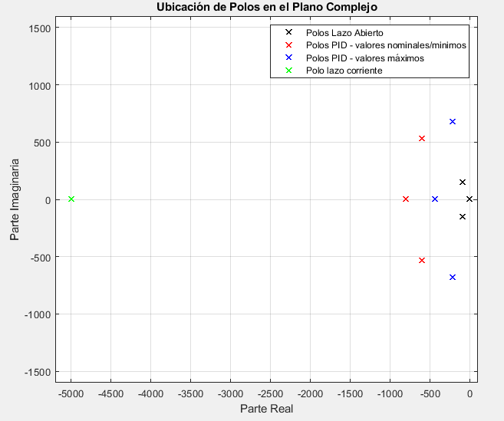
Figura 37: Polos a lazo abierto vs PID vs lazo de corriente
Y el correspondiente diagrama de bloques:
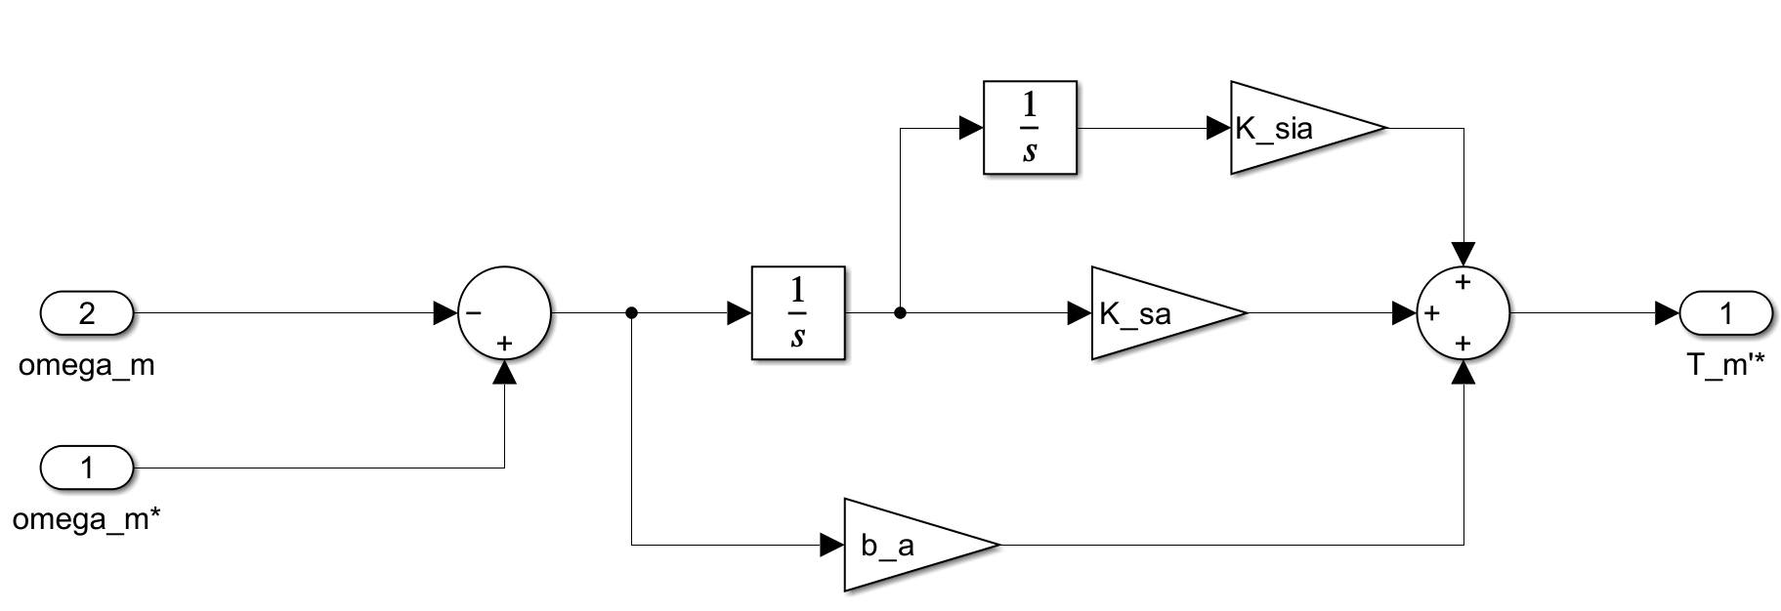
Figura 38: Controlador PID

Incorporación de Set-point de posición
Para permitir que el sistema sea controlado en posición, se incorpora una entrada de referencia o set-point que relaciona la posición del efector final de la articulación $q_{1}^{*}\left(t\right)$ con la consigna de posición angular en el eje del motor $θ_{1}^{*}\left(t\right)$, a través de la relación de transmisión r:
$$q_{1}^{*}\left(t\right)=\frac{1}{r}⋅θ_{1}^{*}\left(t\right)$$ | (71)
de donde se despeja la consigna de posición del motor:
$$θ_{1}^{*}\left(t\right)=r⋅q_{1}^{*}\left(t\right)$$
Adicionalmente, el controlador PID requiere una consigna de velocidad $ω_{m}^{*}\left(t\right)$, la cual se obtiene derivando la referencia de posición:
$$ω_{m}^{*}\left(t\right)={\dot{θ}}_{1}^{*}\left(t\right)=r⋅{\dot{q}}_{1}^{*}\left(t\right)$$
A diferencia de lo que ocurre con las variables medidas, esta derivación no introduce ruido en el sistema, dado que se opera sobre señales de referencia generadas internamente y no sobre señales físicas ruidosas. Por ello, es admisible calcular la consigna de velocidad directamente como la derivada de la consigna de posición sin necesidad de filtrado adicional.
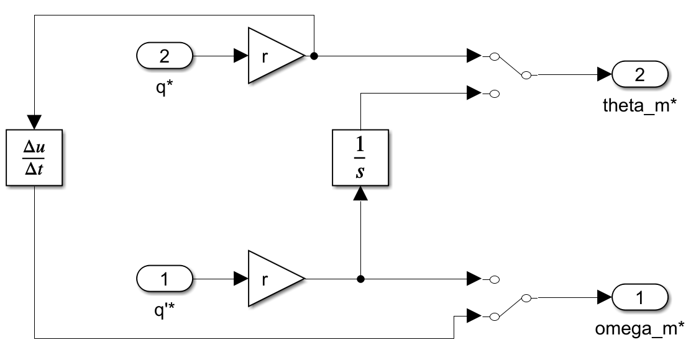
Figura 39: Set-point de posición y velocidad

El bloque de set-point implementado permite seleccionar mediante switches si se desea ingresar una consigna de posición $q_{1}^{*}\left(t\right)$ o directamente una consigna de velocidad $ω_{m}^{*}\left(t\right)$, brindando flexibilidad operativa al sistema.

Observador de estado de orden reducido
En la sección anterior se adoptó la realimentación de la velocidad angular del motor para evitar el uso de bloques derivativos sobre señales medidas. Sin embargo, en la implementación considerada solo se dispone de un encoder para medir la posición del eje. Dado que el sistema LTI equivalente resulta observable a partir de la posición, es posible diseñar un observador de estado de orden reducido que permita estimar la velocidad angular del motor. En este caso se considera únicamente el subsistema mecánico, ya que las corrientes del estator se encuentran disponibles mediante medición y, por lo tanto, no requieren estimación.
Tomando el modelo mecánico desacoplado previamente obtenido, se tiene:
$$\left\{\begin{matrix}{\dot{θ}}_{m}\left(t\right)≡ω_{m}\left(t\right) \\ {\dot{ω}}_{m}\left(t\right)=\frac{1}{J_{eq}}\left(T_{m}^{*^{'}}\left(t\right)-\frac{1}{r}T_{ld}\left(t\right)\right)\end{matrix}\right.$$ | (72)
Este sistema puede escribirse en forma de estado como:
$$\left\{\begin{matrix}\dot{x}\left(t\right)=A x\left(t\right)+B_{c} u\left(t\right)+B_{d} d\left(t\right) \\ y\left(t\right)=Cx\left(t\right) \end{matrix}\right.$$
Con:
$$x\left(t\right)=\left[\begin{matrix}θ_{m}\left(t\right) \\ ω_{m}\left(t\right)\end{matrix}\right],A=\left[\begin{matrix}0 & 1 \\ 0 & 0\end{matrix}\right],B_{c}=\left[\begin{matrix}0 \\ \frac{1}{J_{eq}}\end{matrix}\right]$$
$$B_{d}=\left[\begin{matrix}0 \\ -\frac{1}{{rJ}_{eq}}\end{matrix}\right], C=\left[\begin{matrix}1 & 0\end{matrix}\right], u\left(t\right)=T_{m}^{*^{'}}\left(t\right), d\left(t\right)=T_{ld}\left(t\right)$$
El observador de estado se plantea entonces como un modelo dinámico que utiliza la entrada conocida del sistema y la diferencia entre la salida medida y la salida estimada para corregir el estado calculado. Su expresión es:
$$\left\{\begin{matrix}\dot{\tilde{x}}\left(t\right)=A \tilde{x}\left(t\right)+B_{c} u\left(t\right)+K_{e}\left(y\left(t\right)-\tilde{y}\left(t\right)\right) \\ \tilde{y}\left(t\right)=C \tilde{x}\left(t\right) \end{matrix}\right.$$
donde $\dot{\tilde{x}}\left(t\right)$ representa el vector de estados estimados, $\tilde{y}\left(t\right)$ la salida estimada y $K_{e}$ la matriz de ganancias del observador, dada por:
$$K_{e}=\left[\begin{matrix}k_{θ} \\ k_{ω}\end{matrix}\right]$$
Asumiendo un comportamiento ideal del observador, es decir, coincidencia entre el modelo utilizado y la dinámica real de la planta, y considerando además condición inicial estimada nula, puede reescribirse el modelo del observador como:
$$\left\{\begin{matrix}\dot{\tilde{x}}\left(t\right)=\left(A-K_{e}C\right)\tilde{x}\left(t\right)+B_{c} u\left(t\right)+K_{e}Cx\left(t\right) \\ \tilde{y}\left(t\right)=C\tilde{x}\left(t\right) \end{matrix}\right.$$ | (73)
Definiendo ahora el error de estimación como:
$$e\left(t\right)=x\left(t\right)-\tilde{x}\left(t\right)$$
y reemplazando las expresiones de la planta y del observador, se obtiene la dinámica del error:
$$\dot{e}\left(t\right)=\dot{x}\left(t\right)-\dot{\tilde{x}}\left(t\right)$$
$$\dot{e}\left(t\right)=A x\left(t\right)+B_{c} u\left(t\right)+B_{d} d\left(t\right)-\left[A \tilde{x}\left(t\right)+B_{c} u\left(t\right)+K_{e}\left(y\left(t\right)-\tilde{y}\left(t\right)\right)\right]$$
$$\dot{e}\left(t\right)=\left[A-K_{e} C\right]e\left(t\right)+B_{d} d\left(t\right), e\left(0\right)=x_{0}$$ | (74)

De esta manera, el problema de diseño consiste en seleccionar las ganancias $k_{θ}$​ y $k_{ω}$ de modo de imponer una dinámica conveniente para el error de estimación. La matriz asociada resulta:
$$\left[A-K_{e} C\right]=\left[\begin{matrix}-K_{θ} & 1 \\ {-K}_{ω} & 0\end{matrix}\right]$$
La matriz dinámica del error de estimación queda dada por $\left(A-K_{e}C\right)$, por lo que el polinomio característico del observador puede obtenerse a partir de:
$$p\left(s\right)=\det\left(sI-\left(A-K_{e}C\right)\right)$$
Reemplazando la expresión de la matriz correspondiente, resulta:
$$p\left(s\right)=\left[\begin{matrix}s+k_{θ} & -1 \\ k_{ω} & s\end{matrix}\right]=s^{2}+k_{θ}s+k_{ω}$$
De acuerdo con el criterio de diseño adoptado, se asignan al observador dos polos reales e iguales ubicados en:
$$p_{1,2}=-3200 \text{rad}\text{/}\text{s}$$
$$p_{d}\left(s\right)={\left(s+3200\right)}^{2}=s^{2}+6400 s+{3200}^{2}$$
Igualando término a término entre el polinomio característico del observador y el polinomio deseado, se obtienen las ganancias buscadas:
$$\left\{\begin{matrix}k_{θ}=6.4×{10}^{3} \text{rad}\text{/}\text{s} \\ k_{ω}=1.024×{10}^{7} {\text{rad}\text{/}\text{s}}^{2}\end{matrix}\right.$$
A partir de estos valores, las ecuaciones del observador quedan expresadas como:
$$\left\{\begin{matrix}{\dot{\tilde{θ}}}_{m}\left(t\right)={\tilde{⍵}}_{m}\left(t\right)+k_{θ}\left(θ_{m}\left(t\right)-{\tilde{θ}}_{m}\left(t\right)\right) \\ {\dot{\tilde{⍵}}}_{m}\left(t\right)=\frac{1}{J_{eq}} T_{m}^{'*}\left(t\right)+k_{ω}\left(θ_{m}\left(t\right)-{\tilde{θ}}_{m}\left(t\right)\right)\end{matrix}\right.$$ | (75)
Con estas ecuaciones es posible implementar el correspondiente diagrama de bloques del observador, a partir del cual se obtiene la estimación de la velocidad angular del motor empleando la posición medida y la consigna de torque equivalente aplicada al sistema.
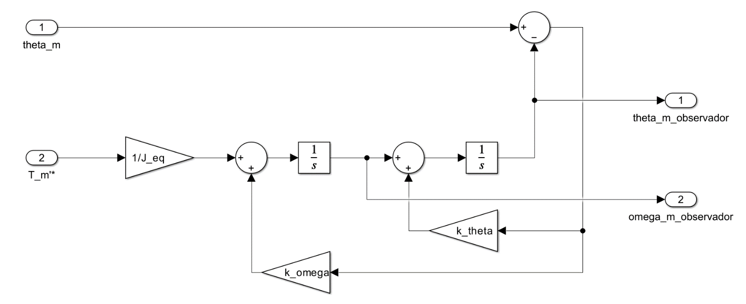
Figura 40: Observador de orden reducido

Simulación en tiempo continuo

Seguimiento de consignas de movimiento
Con el sistema de control completo implementado, se evalúa a continuación el seguimiento de una consigna de movimiento correspondiente a la articulación del manipulador. La referencia de entrada se define como una trayectoria articular $q*\left(t\right)$ con perfil trapezoidal de posición, de modo de imponer transiciones suaves de velocidad y evitar exigencias dinámicas excesivas sobre el accionamiento.
A través del bloque de set-point, la consigna articular se transforma en la referencia de posición angular del eje motor mediante la relación de transmisión $r$. A partir de esta señal se obtiene además la referencia de velocidad angular, que es la que ingresa al controlador externo de movimiento.
$$q^{*}\left(t\right)=\frac{1}{r} θ_{m}^{*}\left(t\right)$$
Para la simulación se adopta una trayectoria correspondiente a una revolución completa de la articulación, utilizando rampas de $5s$. De esta forma, la consigna presenta variaciones acotadas de velocidad y aceleración, permitiendo evaluar el desempeño del sistema de control en condiciones representativas de operación.
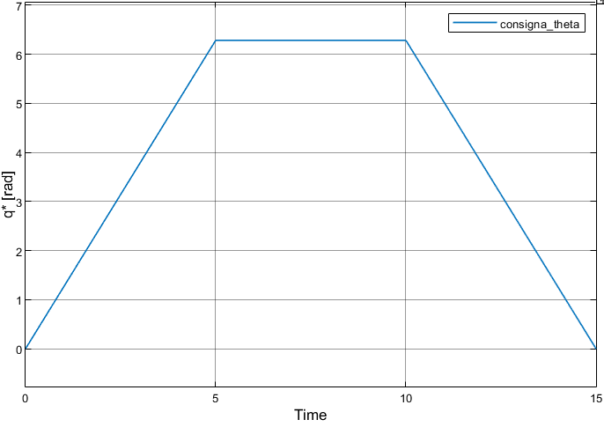  Figura 41: Consigna $q^{*}$ | 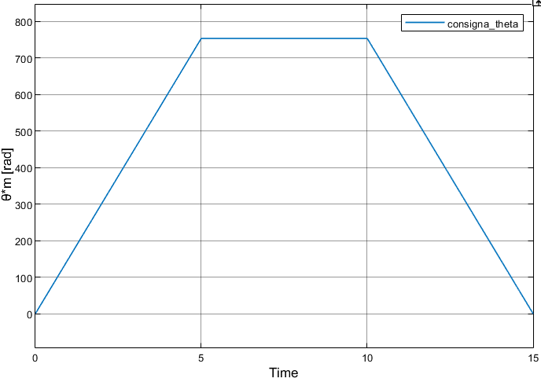  Figura 42: Consigna $θ_{m}^{*}$
A continuación, se presenta la comparación entre la posición angular del eje motor $θ_{m}\left(t\right)$, la consigna $θ_{m}^{*}\left(t\right)$ y la posición estimada por el observador.
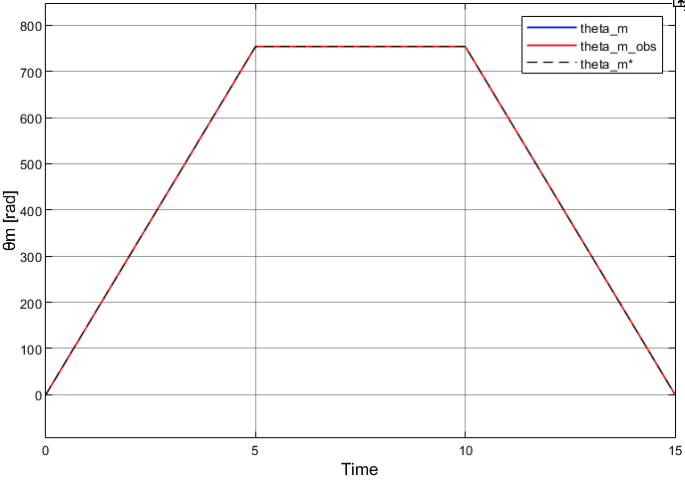  Figura 43: Comparación $θ_{m}\left(t\right), θ_{m}^{*}\left(t\right)$ y observador | 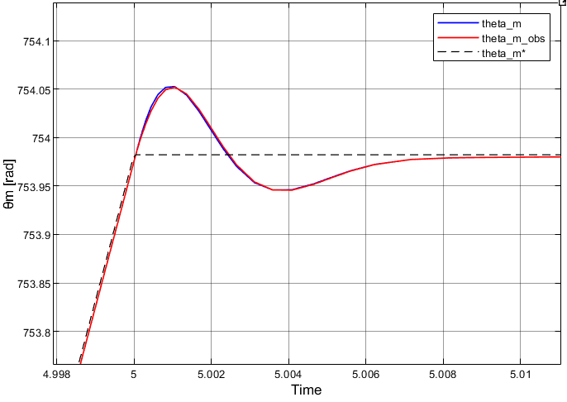  Figura 44: Detalle en $t=5s$

En la Figura (43) puede observarse que la salida real reproduce con muy buen ajuste el perfil trapezoidal de referencia, sin error apreciable en régimen y con diferencias mínimas respecto de la señal estimada.
La Figura (44) muestra una ampliación del transitorio en el instante $t=5s$, correspondiente al cambio de pendiente de la consigna. Allí se aprecia un sobrepaso pequeño en la respuesta de posición, acompañado por una oscilación amortiguada de corta duración.
A continuación, se analiza el seguimiento de la consigna de velocidad angular $ω_{m}\left(t\right)$.
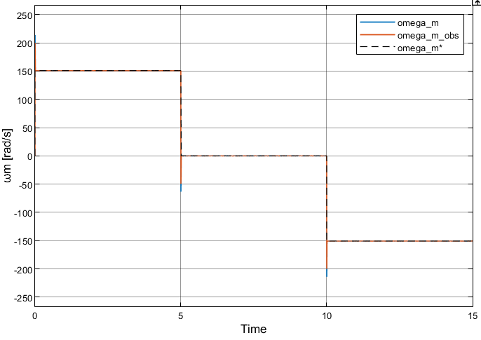  Figura 45: Comparación $ω_{m}\left(t\right), ⍵_{m}^{*}\left(t\right)$ y observador | 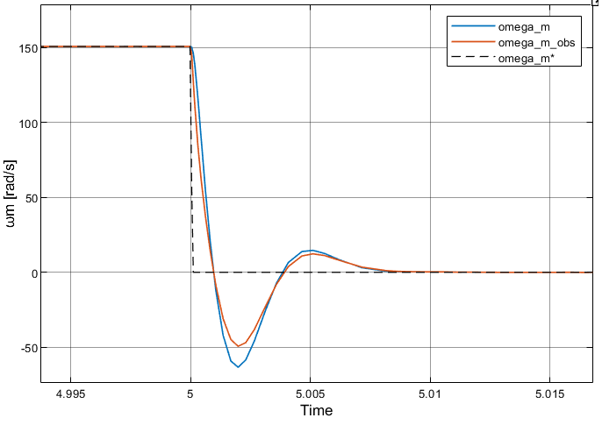  Figura 46: Detalle en $t=5s$
En la Figura (45) se observa que la velocidad del eje motor sigue adecuadamente la referencia $⍵_{m}^{*}\left(t\right)$, reproduciendo los cambios escalonados impuestos por el perfil trapezoidal de posición. La señal estimada presenta una evolución prácticamente coincidente con la velocidad real, lo que confirma el buen desempeño del observador.
En la ampliación mostrada en la Figura (46), se evidencia la presencia de un transitorio más pronunciado que en el caso de la posición. En particular, se observa un sobre pico negativo significativo seguido de una rápida recuperación hacia el valor de referencia. Este comportamiento es esperable debido a la naturaleza derivativa de la velocidad respecto de la posición.
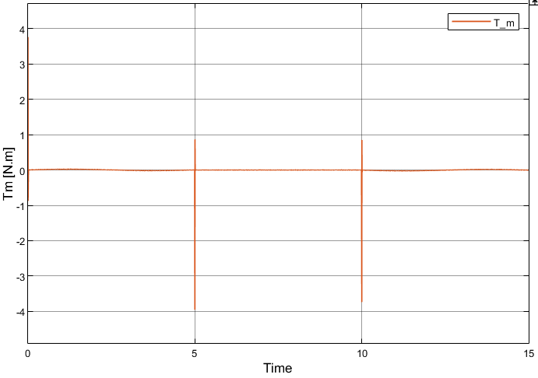  Figura 47: Torque motor $T_{m}\left(t\right)$ | 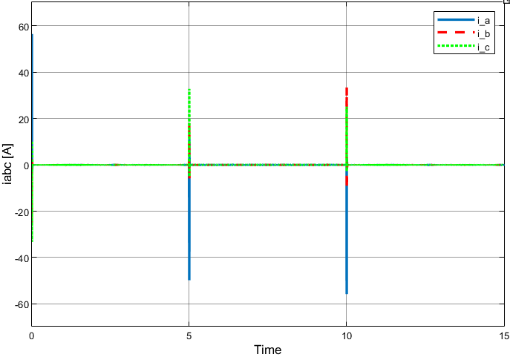  Figura 48: Corrientes $i_{abc}\left(t\right)$

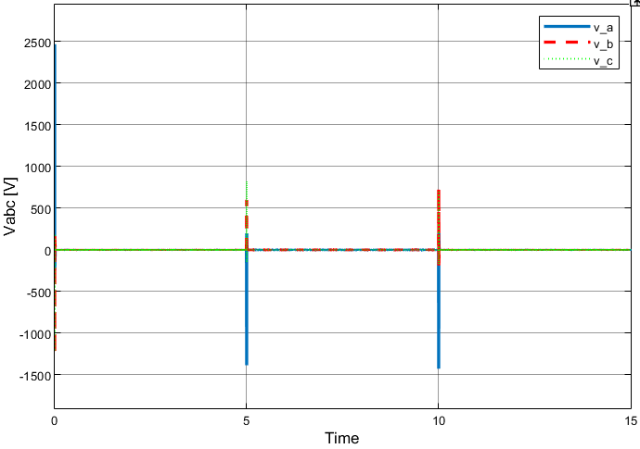  Figura 49: Tensiones $v_{abc}\left(t\right)$ | 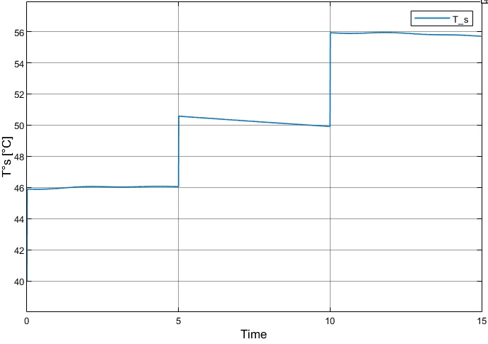  Figura 50: Temperatura del estator
A partir de los resultados obtenidos, se ponen en evidencia las limitaciones asociadas al tipo de consigna adoptada. Al estar definida en posición con cambios bruscos en su pendiente, la referencia introduce exigencias dinámicas elevadas que el sistema intenta seguir en tiempos muy reducidos.
Como consecuencia, se observan respuestas transitorias intensas en las variables eléctricas y mecánicas, particularmente en las corrientes, las tensiones y el par desarrollado. Estos picos alcanzan valores superiores a los niveles nominales.
Adicionalmente, el modelo no incorpora restricciones sobre la tensión aplicada, por lo que el controlador puede demandar valores de tensión y corriente sin límite. En una implementación física, el convertidor impondría una saturación que acotaría dichas magnitudes, modificando la respuesta observada.
En función de lo anterior, puede afirmarse que la trayectoria utilizada no resulta adecuada desde el punto de vista práctico, ya que implica requerimientos que difícilmente puedan cumplirse en un sistema real.

Rechazo a perturbaciones
Con el fin de evaluar la robustez del sistema de control, se analiza su comportamiento frente a perturbaciones externas de carga. Para ello, se aplica un escalón de par resistente $T_{ld}\left(t\right)$​, que toma el valor $-5 N∙m$ en $t=5s$ y luego cambia a $5 N∙m$ en $t=10s$, como se muestra en la figura.

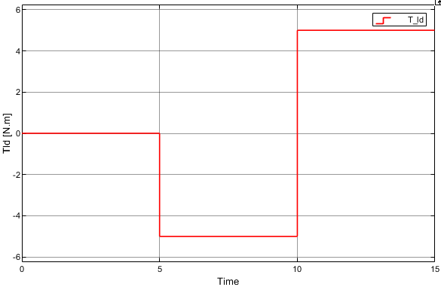
Figura 51: Perturbación $T_{ld}$
Esta perturbación introduce una variación abrupta en el equilibrio del sistema, obligando al controlador a compensar el efecto del par externo para mantener el seguimiento de la consigna. En particular, el instante $t=10s$ resulta de interés debido al cambio de signo de la carga, que representa una condición más exigente.
La respuesta del sistema en la posición angular del eje motor se presenta a continuación, incluyendo una ampliación alrededor de $t=10s$. En dicha región se observa un desvío transitorio respecto de la consigna, acompañado por una rápida acción correctiva del controlador.
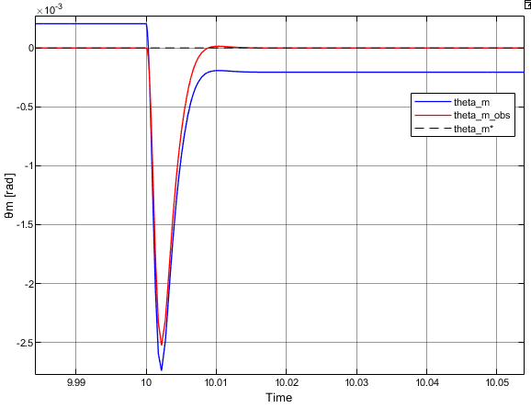
Figura 52: Respuesta con error de estado estacionario
El error de posición alcanza un valor máximo acotado y presenta una dinámica fuertemente amortiguada, retornando a valores cercanos a cero en un intervalo de tiempo reducido. Asimismo, la señal estimada por el observador sigue de manera consistente la evolución de la posición real, sin introducir discrepancias significativas durante el transitorio.

En consecuencia, el sistema demuestra una buena capacidad de rechazo a perturbaciones de carga, logrando compensar eficazmente las variaciones externas sin afectar de manera sustancial el seguimiento de la consigna. El error permanente generado se explica debido a que el observador no posee acción integral, y por ello, debemos implementar mejoras en el mismo.

Desempeño y mejoras

Especificaciones de operación
Los resultados obtenidos para el seguimiento de la consigna de posición muestran que, si bien el sistema logra reproducir el movimiento impuesto, las exigencias dinámicas asociadas a dicha referencia resultan excesivas. En particular, los cambios bruscos en la pendiente de la trayectoria generan transitorios severos en las variables eléctricas y mecánicas del accionamiento.
 | Especificaciones de operación |  | Valores de simulación
 | Régimen continuo | Valor pico | Régimen continuo | Valor pico
Torque (caja) | $$17.0 N.m$$ | $$45.0 N.m$$ | $$0.0390 N.m$$ | $$5.0115 N.m$$
Velocidad angular (caja) | $$6.28 {rad}/s$$ | $$6.28 {rad}/s$$ | $$1.0000 {rad}/s$$ | $$1.5951 {rad}/s$$
Velocidad angular (motor) | $$691.15 {rad}/s$$ | $$691.15 {rad}/s$$ | $$120.0000 {rad}/s$$ | $$191.4139 {rad}/s$$
Corriente (estator) | $$0.4 A$$ | $$2.0 A$$ | $$0.5412 A$$ | $$72.4853 A$$
Tensión de Fase (estator) | $$30 V$$ | $$48 V$$ | $$5.0662 V$$ | $$1972.1495 V$$
Tabla 5: Especificaciones de operación vs valores de simulación
Con el objetivo de cuantificar este efecto, se comparan a continuación los valores obtenidos en simulación con las especificaciones de operación del sistema. Tal como se observa en la tabla, las mayores discrepancias se presentan en los valores pico de corriente y tensión, los cuales superan ampliamente los límites admisibles. Esto confirma que la referencia adoptada impone demandas incompatibles con una operación físicamente realizable del accionamiento.
Por el contrario, variables como el torque y la velocidad permanecen dentro de rangos más acotados, aunque igualmente reflejan la presencia de transitorios intensos en los instantes de cambio de pendiente. En consecuencia, aun cuando el seguimiento global de la posición resulta satisfactorio, la consigna utilizada no puede considerarse adecuada desde el punto de vista práctico.
A partir de este análisis, se concluye que resulta necesario reemplazar la referencia de posición articular $q^{*}$ por una consigna de velocidad $q^{'*}$ con perfil trapezoidal. De este modo, se busca suavizar la evolución temporal de la referencia, reducir las discontinuidades que excitan al sistema y obtener valores de corriente y tensión más compatibles con las restricciones de operación establecidas. En la sección siguiente se presenta la nueva consigna adoptada y se analiza la respuesta del sistema bajo dichas condiciones.

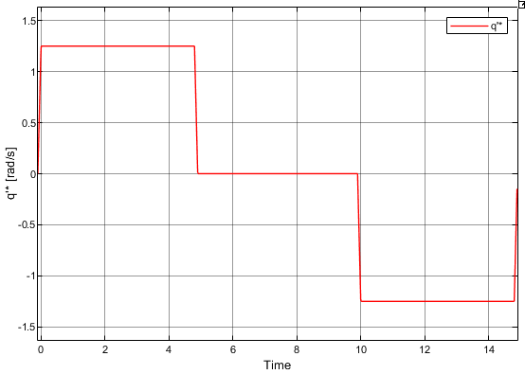  Figura 53: Perfil de velocidad | 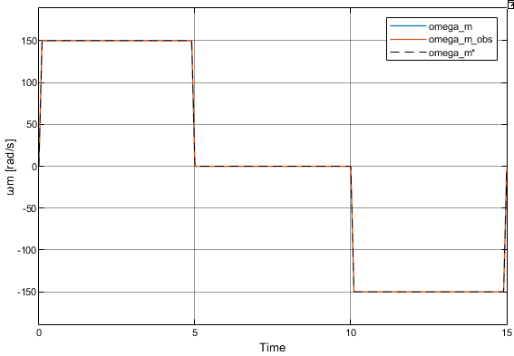  Figura 54: Velocidad angular real vs observada vs consigna
Y analizando en mayor detalle la curva de posición angular:
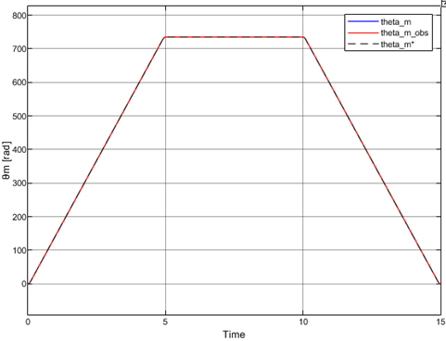  Figura 55: Posición angular real vs observada vs consigna | 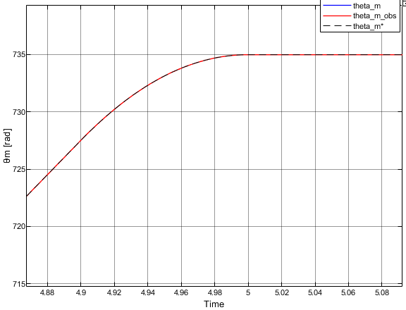  Figura 56: Detalle de posición angular
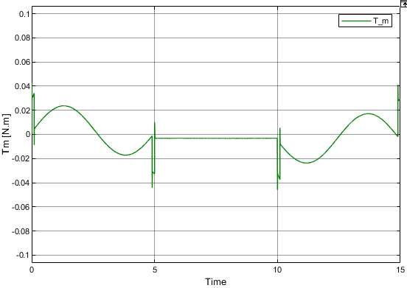  Figura 57: Torque motor $T_{m}$ | 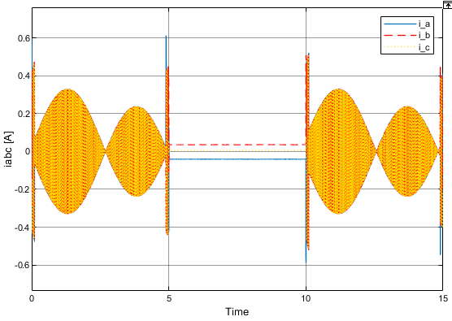  Figura 58: Corrientes $i_{abc}$

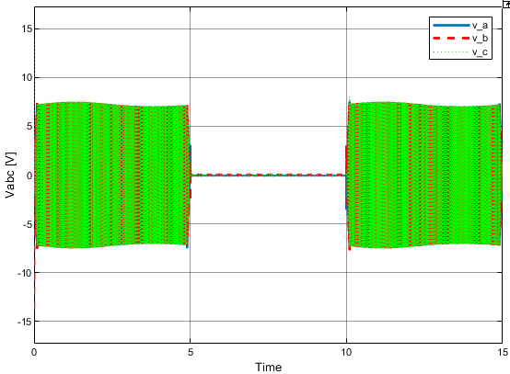  Figura 59: Tensiones $i_{abc}$ | 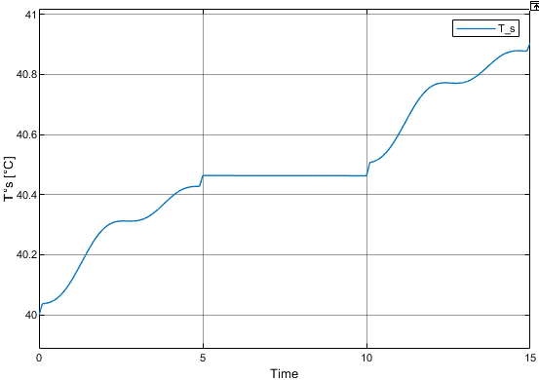  Figura 60: Temperatura del estator
Esta modificación permite reducir significativamente las amplitudes de las variables, manteniéndolas dentro de los límites operativos del sistema. Asimismo, se observa que la temperatura, que previamente superaba los 56 °C, ahora se mantiene por debajo de los 41 °C, lo cual se explica por la disminución en los niveles de corriente.

Observador de estados con acción integral
Durante las simulaciones se detectó la presencia de un error en régimen permanente frente a perturbaciones de torque $T_{ld}$​. El observador previamente diseñado presenta un comportamiento equivalente a un controlador tipo PD, ya que su acción depende del estado estimado y de su derivada. En consecuencia, no garantiza la eliminación del error estacionario.
Con el objetivo de anular dicho error, se incorpora una acción integral en el diseño del observador. Para ello, se define una nueva variable de estado $x_{I}\left(t\right)$, asociada a la integración del error de estimación:
$${\dot{x}}_{I}=y\left(t\right)-\hat{y}\left(t\right)=θ_{m}\left(t\right)-{\tilde{θ}}_{m}\left(t\right)$$
La acción integral se introduce a través de una nueva entrada:
$$u_{I}\left(t\right)=J_{eq} k_{i} x_{I}\left(t\right)$$
donde $k_{i}$ representa la ganancia integral.
De esta forma, se construye un sistema aumentado, cuyo vector de estado queda definido como:
$${\tilde{x}}_{aug}\left(t\right)=\left[\begin{matrix}\tilde{x}\left(t\right) \\ x_{I}\left(t\right)\end{matrix}\right]$$
En este nuevo esquema, la entrada del sistema está compuesta por dos términos: la consigna de torque $T_{m}\left(t\right)$ y la contribución de la acción integral. El modelo del observador se expresa entonces como:
$$\left\{\begin{matrix}\dot{\tilde{x}}\left(t\right)=\left[A-K_{e}C\right] \tilde{x}\left(t\right)+B_{c}\left(T_{m}^{'*}\left(t\right)+J_{eq}k_{i} x_{I}\left(t\right)\right)+K_{e}C x\left(t\right) \\ \dot{x_{I}}\left(t\right)=C\left(x\left(t\right)-\tilde{x}\left(t\right)\right) \\ \hat{y}\left(t\right)=C \tilde{x}\left(t\right) \end{matrix}\right.$$

En este nuevo esquema, la entrada del sistema está compuesta por dos términos: la consigna de torque $T_{m}\left(t\right)$ y la contribución de la acción integral. El modelo del observador se expresa entonces como:
$$\left\{\begin{matrix}\left[\begin{matrix}\dot{\tilde{x}}\left(t\right) \\ {\dot{x}}_{I}\left(t\right)\end{matrix}\right]=\left[\begin{matrix}A-K_{e}C & B_{c}J_{eq}k_{i} \\ -C & 0\end{matrix}\right]\left[\begin{matrix}\tilde{x}\left(t\right) \\ x_{I}\left(t\right)\end{matrix}\right]+\left[\begin{matrix}B_{c} \\ 0\end{matrix}\right]T_{m}^{'*}\left(t\right)+\left[\begin{matrix}K_{e}C \\ C\end{matrix}\right]x\left(t\right) \\ y\left(t\right)=\left[\begin{matrix}C & 0\end{matrix}\right]\left[\begin{matrix}\tilde{x}\left(t\right) \\ x_{I}\left(t\right)\end{matrix}\right]\end{matrix}\right.$$
Y expresada en forma expandida:
$$\left\{\begin{matrix}\left[\begin{matrix}{\dot{\tilde{θ}}}_{m}\left(t\right) \\ {\dot{\tilde{⍵}}}_{m}\left(t\right) \\ {\dot{x}}_{I}\left(t\right)\end{matrix}\right]=\left[\begin{matrix}-k_{θ} & 1 & 0 \\ -k_{⍵} & 0 & k_{i} \\ -1 & 0 & 0\end{matrix}\right]\left[\begin{matrix}{\tilde{θ}}_{m}\left(t\right) \\ {\tilde{⍵}}_{m}\left(t\right) \\ x_{I}\left(t\right)\end{matrix}\right]+\left[\begin{matrix}0 \\ \frac{1}{J_{eq}} \\ 0\end{matrix}\right]T_{m}^{'*}\left(t\right)+\left[\begin{matrix}k_{θ} & 0 \\ k_{⍵} & 0 \\ 1 & 0\end{matrix}\right]\left[\begin{matrix}θ_{m}\left(t\right) \\ ⍵_{m}\left(t\right)\end{matrix}\right] \\ y\left(t\right)={\tilde{θ}}_{m}\left(t\right)\end{matrix}\right.$$
Luego, volvemos a calcular las ganancias del observador. El polinomio característico es:
$$p\left(s\right)=\left|\left.\begin{matrix}s+k_{θ} & -1 & 0 \\ k_{⍵} & s & -k_{i} \\ 1 & 0 & s\end{matrix}\right|=s^{3}+s^{2}∙k_{θ}+s∙k_{⍵}+k_{i}\right.$$
El polinomio ahora de tercer orden, y con sus polos en $p=-3200 {rad}/s$:
$$p_{d}\left(s\right)={\left(s+3200\right)}^{3}=s^{3}+9600 s^{2}+3⋅{3200}^{2} s+{3200}^{3}$$ | (76)
Igualando coeficientes entre el polinomio característico y el polinomio deseado, se obtienen las ganancias del observador con acción integral.
$$\left\{\begin{matrix}k_{θ}=9.6×{10}^{3} \\ k_{ω}=3.072×{10}^{7} \\ k_{i}=3.2768×{10}^{10}\end{matrix}\right.$$ | (77)
Siendo el nuevo diagrama de bloques del observador:
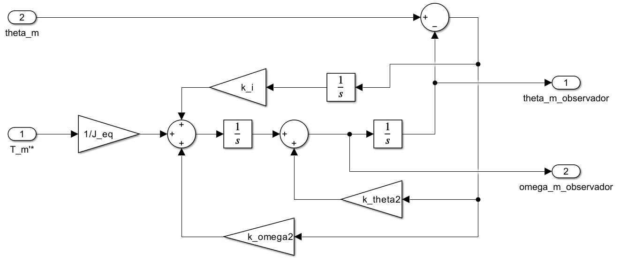
Figura 61: Observador de estados con acción integral
Luego, si analizamos la posición para la misma perturbación $T_{ld}$ (sin otorgar consigna de posición y/o velocidad), veremos que se corrige el error de estado estacionario:

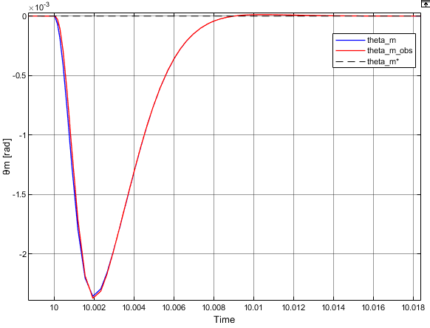
Figura 62: Posición con $θ_{m}\left(t\right)$ observador de estados con acción integral. Detalle en $t=10s$.

Comportamiento térmico
Se analiza la evolución de la temperatura del estator en un intervalo de 300 s, considerando la aplicación cíclica de la consigna de velocidad trapezoidal previamente definida, y sin incluir perturbaciones de carga $T_{ld}$.
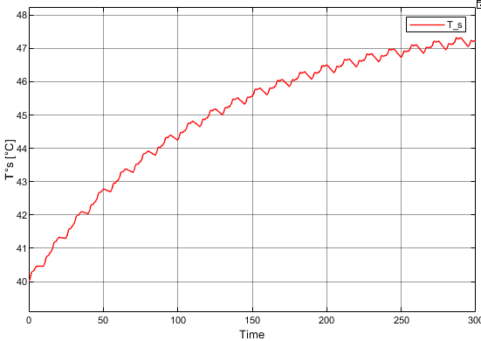
Figura 63: Evolución de temperatura $T_{s}$ con duración de $300s$

Se observa que la temperatura comienza a reducir progresivamente su ritmo de crecimiento con el paso del tiempo. Para un intervalo de $300s$ (equivalente a 20 ciclos), la temperatura no supera los 48 °C y se mantiene muy por debajo del valor máximo permitido $T_{s,max}=115 °C$, por lo que el sistema opera dentro de condiciones térmicas aceptables.
Sin embargo, la situación cambia al introducir una perturbación de carga cíclica $T_{ld}$​. A continuación, se analiza este escenario y su impacto en la evolución de la temperatura.
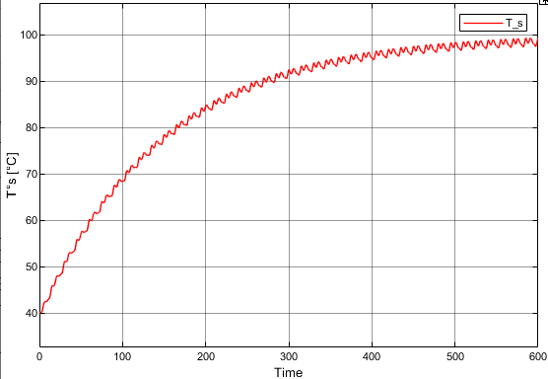
Figura 64: Temperatura del estator con carga cíclica
En este caso, se observa que la temperatura continúa incrementándose hasta estabilizarse aproximadamente alrededor de los $500s$ (30 ciclos de operación). En ese punto, la temperatura alcanza valores cercanos al límite máximo admisible, aunque sin alcanzarlo, lo cual indica una condición de operación exigente para el sistema.
En el caso de tener una carga de $1.5 Kg$ en el extremo, la temperatura aumenta significativamente, superando el límite de $T_{s,max}$, como se puede observar a continuación:
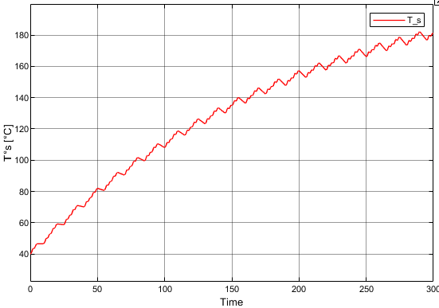
Figura 65: $T_{s}$ con carga $1.5 Kg$ de en el extremo

Para garantizar un funcionamiento seguro, resulta necesario evitar este tipo de solicitaciones térmicas prolongadas. Una alternativa es limitar o directamente impedir la aplicación de perturbaciones de carga de manera sostenida. En caso de que esto no sea viable desde el punto de vista operativo, se deberá considerar una modificación en la consigna de velocidad con el objetivo de reducir el esfuerzo térmico, o bien incorporar algún mecanismo de refrigeración que permita disipar el calor generado y mantener la temperatura dentro de valores aceptables.

Sensores no ideales
En la práctica, los sensores empleados presentan limitaciones dinámicas, particularmente un ancho de banda finito, por lo que no pueden considerarse ideales. En esta sección se modela este efecto mediante la incorporación de filtros, lo cual introduce una degradación en el desempeño del sistema.
Para ello, se reemplaza el modelo ideal de medición por modelos equivalentes aproximados con comportamiento de filtro pasa bajos y ganancia unitaria, formulados en el espacio de estados.
En particular:
- Corrientes $i_{as}\left(t\right),i_{bs}\left(t\right),i_{cs}\left(t\right)$: se modelan mediante un filtro pasa bajos de segundo orden, con frecuencia natural $⍵_{n}=6000 rad/s$ y factor de amortiguamiento $ζ=1$.
- Posición angular $θ_{m}\left(t\right)$: se representa con un filtro pasa bajos de segundo orden, con $⍵_{n}=2000 rad/s$ y $ζ=1$.
- Temperatura $T_{s}\left(t\right)$: se modela mediante un filtro pasa bajos de primer orden, con constante de tiempo $τ=20 s$.
Un filtro pasa bajo de segundo orden con ganancia unitaria puede describirse mediante la función de transferencia:
$$G\left(s\right)=\frac{ω_{n}^{2}}{s^{2}+2ξω_{n}s+ω_{n}^{2}}$$
La ecuación diferencial asociada a este sistema es:
$$\ddot{y}+2ξω_{n}\dot{y}+ω_{n}^{2}y=ω_{n}^{2}u$$
Definiendo las variables de estado como:
$$x_{1}\left(t\right)=y\left(t\right), x_{2}\left(t\right)=\dot{y}\left(t\right)$$
el modelo en variables de estado queda expresado como:
$$\left\{\begin{matrix}{\dot{x}}_{1}\left(t\right)=x_{2}\left(t\right) \\ {\dot{x}}_{2}\left(t\right)=-ω_{n}^{2} x_{1}\left(t\right)-2 ξ ω_{n} x_{2}\left(t\right)+ω_{n}^{2} u\left(t\right)\end{matrix}\right.$$
Y representado en diagrama de bloques:

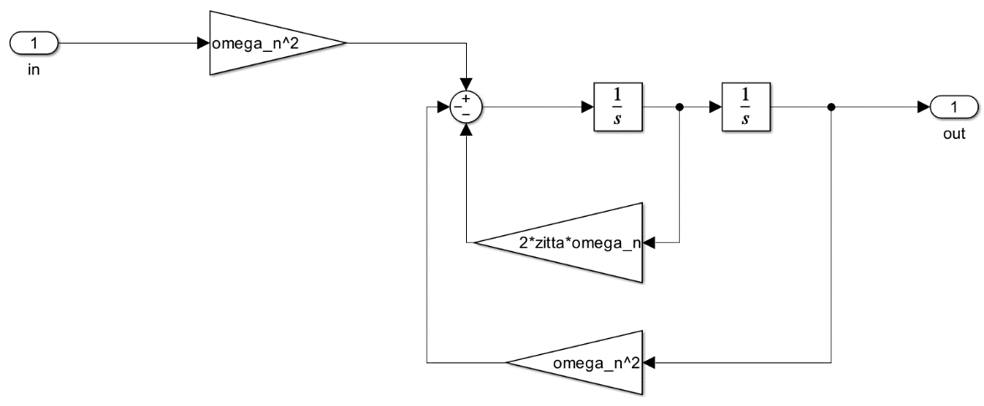
Figura 66: Sensor no ideal genérico
De esta manera, los sensores de corriente y de posición pueden implementarse a partir del modelo de segundo orden, empleando los valores de $ω_{n}$​ y $ξ$ definidos para cada caso particular.
Por otro lado, el sensor de temperatura se modela mediante un sistema de primer orden, que permite representar su dinámica térmica con una única constante de tiempo. La ecuación diferencial adoptada es:
$$τ \frac{dT_{s}^{°}\left(t\right)}{dt}+T_{s}^{°}\left(t\right)=T_{entrada}^{°}\left(t\right)$$
donde $T_{s}^{°}\left(t\right)$ es la temperatura medida por el sensor, $T_{entrada}^{°}\left(t\right)$ es la temperatura real aplicada y $τ$ es la constante de tiempo del sensor.
Considerando $τ=20 s$, la ecuación queda:
$$20 \frac{dT_{s}^{°}\left(t\right)}{dt}+T_{s}^{°}\left(t\right)=T_{entrada}^{°}\left(t\right)$$
Despejando la derivada de la variable de estado se obtiene:
$$\frac{dT_{s}^{°}\left(t\right)}{dt}=-\frac{1}{20} T_{s}^{°}\left(t\right)+\frac{1}{20} T_{entrada}^{°}\left(t\right)$$
Esta expresión permite implementar el modelo en Simulink utilizando una estructura basada en un integrador, donde la entrada corresponde a la combinación lineal de la temperatura de entrada y la salida realimentada.
Finalmente, se agrupan los modelos desarrollados para cada sensor dentro de un único subsistema, el cual concentra la representación de todos los sensores no ideales considerados en el sistema.
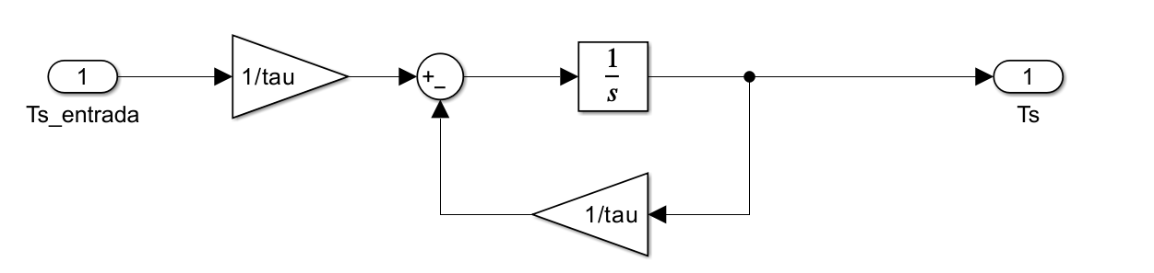
Figura 67: Sensor de temperatura

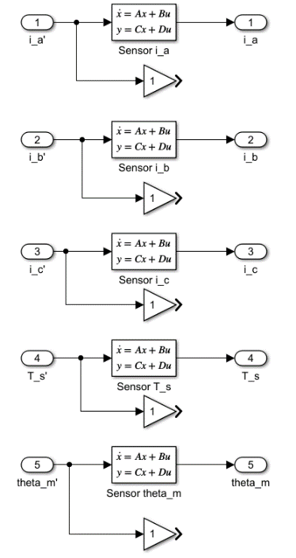
Figura 68: Bloques de sensores no ideales
Y para $⍵_{n_{p}os}=2000 rad/s$, $⍵_{n_{c}orriente}=6000 rad/s$ y $τ=20 s$, se obtienen las siguientes gráficas:
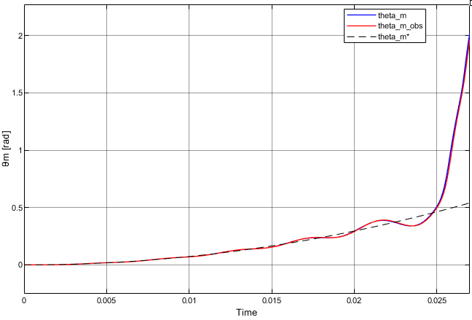  Figura 69: Curvas de posición con $⍵_{n_pos}=2000 rad/s$ | 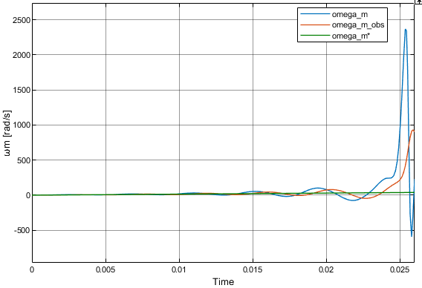  Figura 70: Curvas de velocidad con $⍵_{n_pos}=2000 rad/s$

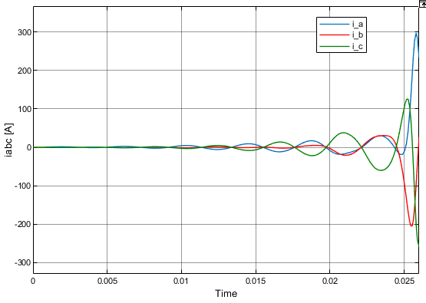  Figura 71: Curvas de corriente con $⍵_{n_corriente}=6000 rad/s$ | 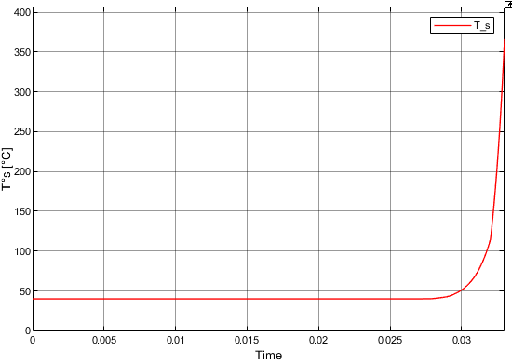  Figura 72: Curva de temperatura con $τ=20 s$
Se observa que el tiempo de simulación alcanzado es del orden de $t=0.03s$. Esta limitación se debe a la aparición de inestabilidades numéricas, asociadas a la rigidez del modelo implementado. La rigidez se origina en la coexistencia de dinámicas muy rápidas, junto con dinámicas más lentas propias de la planta.
Como consecuencia, el solver requiere pasos de integración extremadamente pequeños para poder representar adecuadamente las variaciones rápidas. En caso contrario, se produce una pérdida de información relevante en las altas frecuencias, lo que se manifiesta en oscilaciones e inestabilidad en las señales simuladas.
En particular, el filtrado introducido por los modelos de sensores no logra capturar correctamente las dinámicas más rápidas del sistema bajo las condiciones iniciales, contribuyendo a la degradación de la respuesta.
Con el objetivo de mitigar estos efectos, se propone modificar la dinámica de los sensores, incrementando sus frecuencias de corte. Para ello, se analizan casos en los que se duplican y triplican las frecuencias naturales $⍵_{n}$​ de los sensores de posición y corriente. En forma complementaria, se evalúa el impacto de reducir la constante de tiempo $τ$ del sensor de temperatura, considerando distintos valores.
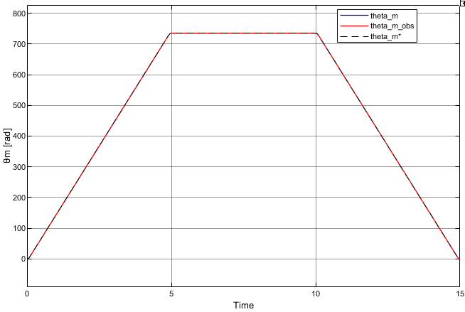
Figura 73: Curvas de posición con $⍵_{n_pos}=4000 rad/s$
Al comparar con la frecuencia $⍵_{n_pos}=6000 rad/s$, no notamos diferencias apreciables, por lo que no exige mayor resolución.

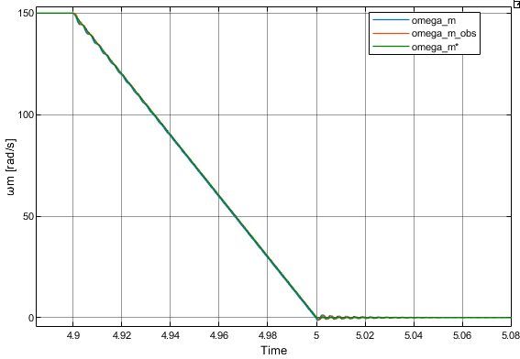  Figura 74: Curvas de velocidad con $⍵_{n_pos}=4000 rad/s$ | 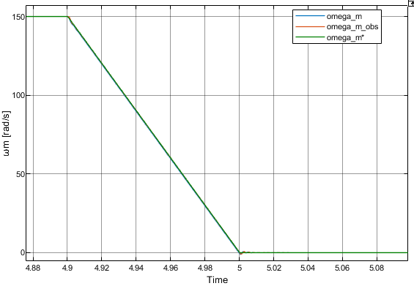  Figura 75: Curvas de velocidad con $⍵_{n_pos}=6000 rad/s$
Para el caso de la velocidad, se nota una leve mejora en la estabilidad al triplicar la frecuencia.
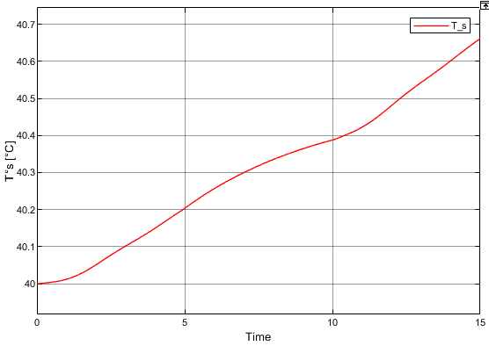  Figura 76: Curva de temperatura con $τ=5 s$ | 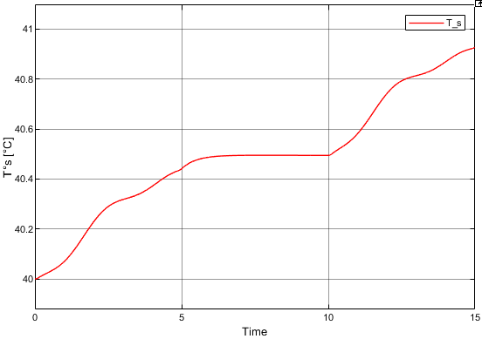  Figura 77: Curva de temperatura con $τ=0.5 s$
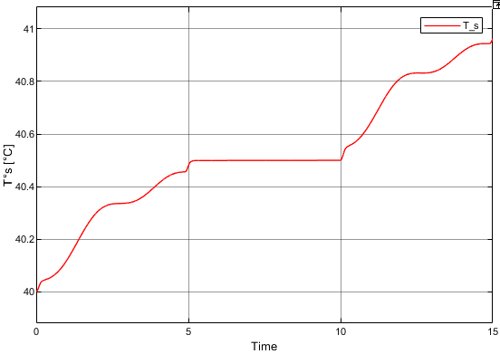
Figura 78: Curva de temperatura con $τ=0.05 s$

La temperatura resulta ser la variable más afectada por la dinámica del sensor, lo cual se evidencia claramente en los resultados de simulación. Para lograr un seguimiento adecuado de la señal, sería necesario adoptar valores de constante de tiempo $τ$ considerablemente pequeños, lo que implica un sensor con respuesta muy rápida.
A modo de comparación, puede considerarse el comportamiento utilizando un sensor ideal de temperatura, tal como se muestra en la Figura (60). Sin embargo, desde el punto de vista del control, el aspecto más relevante es el correcto seguimiento de los valores máximos de temperatura. Para este objetivo, no resulta imprescindible una constante de tiempo tan reducida, lo que permite emplear sensores más simples y de menor costo.
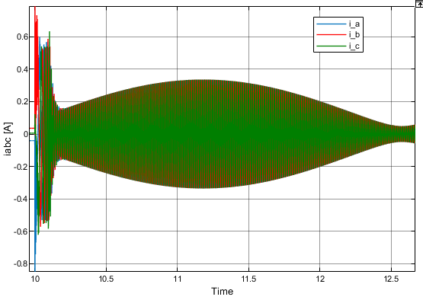  Figura 79: Curvas de corriente con $⍵_{n_corriente}=12000 rad/s$ | 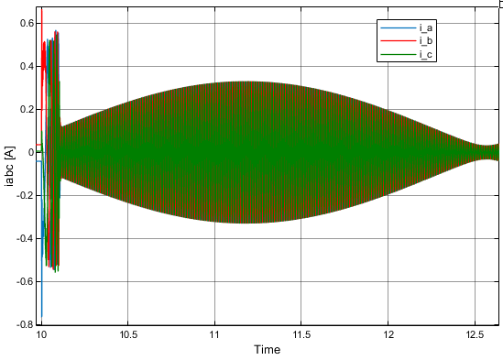  Figura 80: Curvas de corriente con $⍵_{n_corriente}=18000 rad/s$
En la figura presentada se observa el efecto de la variación de la frecuencia natural $⍵_{n}$​ de los sensores sobre la corriente medida. En particular, se comparan los casos en los que se duplica y se triplica dicha frecuencia.
Se aprecia que, para el caso de frecuencia duplicada, la señal presenta valores pico a pico ligeramente más pronunciados respecto al caso en que la frecuencia se triplica. No obstante, las diferencias entre ambos escenarios no resultan significativas.
En consecuencia, puede concluirse que no es estrictamente necesario incrementar excesivamente la frecuencia de corte de los sensores de corriente y posición, siendo posible optar por dispositivos de menor precisión sin comprometer de forma relevante el desempeño global.

Modulador de tensión trifásico no ideal
Con el objetivo de analizar el impacto de no idealidades en el sistema, se incorpora un modelo no ideal del modulador de tensión trifásico. Este se representa como un inversor promedio instantáneo, encargado de transformar las consignas de tensión generadas por el controlador en tensiones efectivas aplicadas a los bobinados del estator.
En lugar de considerar un comportamiento ideal, se adopta un modelo aproximado que incluye dos efectos principales: la saturación de tensión y la dinámica asociada al proceso de modulación, la cual se modela mediante un filtro pasa bajos.

Las tensiones trifásicas de salida $v_{as}\left(t\right),v_{bs}\left(t\right),v_{cs}\left(t\right)$, se encuentran limitadas por la siguiente condición de saturación:
$$\left|v_{as}\left(t\right)\right|, \left|v_{bs}\left(t\right)\right|, \left|v_{cs}\left(t\right)\right|≤\frac{\sqrt{2}}{\sqrt{3}} V_{sl_max}$$
donde $V_{sl_max}$ representa el valor máximo eficaz de tensión disponible en el inversor. En este caso se adopta:
$$V_{sl_max}=48 {\text{V}}_{\text{rms}}$$
Esta restricción asegura que las tensiones de salida permanezcan dentro de los límites físicos impuestos por la modulación trifásica.
Adicionalmente, cada una de las tensiones de fase se modela mediante un filtro pasa bajos de segundo orden con ganancia unitaria, de forma análoga a lo realizado para los sensores no ideales. Este filtro permite representar la dinámica del modulador, introduciendo un retardo y limitando el ancho de banda de las tensiones aplicadas.
Para dicho modelo se adoptan los siguientes parámetros:
- Frecuencia natural: $⍵_{n}=6000 {rad}/s$
- Factor de amortiguamiento: $ζ=1$
Y análogamente como los sensores previamente mencionados, el diagrama de bloques es:
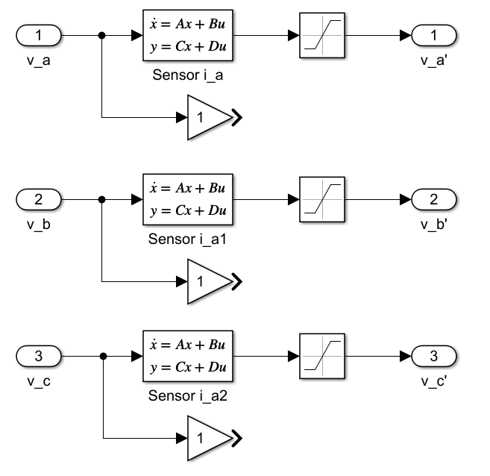
Figura 81: Modulador de tensión no ideal
Los resultados obtenidos se muestran a continuación:

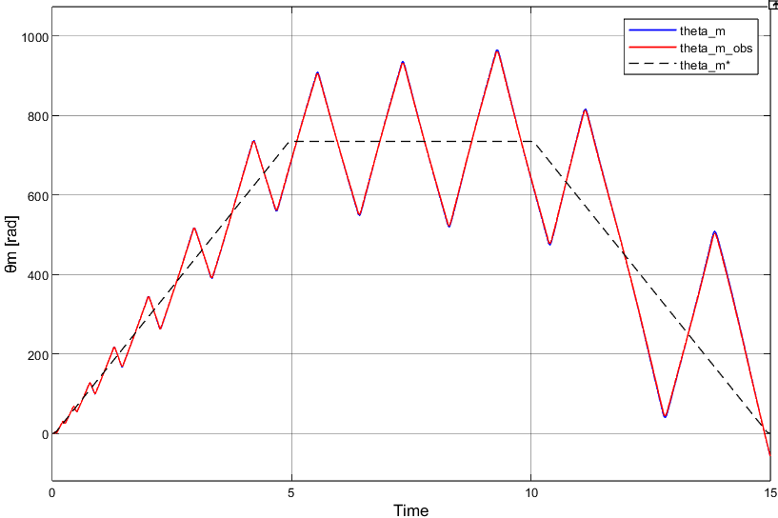  Figura 82: Curvas de posición con $⍵_{n_modulador}=6000 rad/s$ | 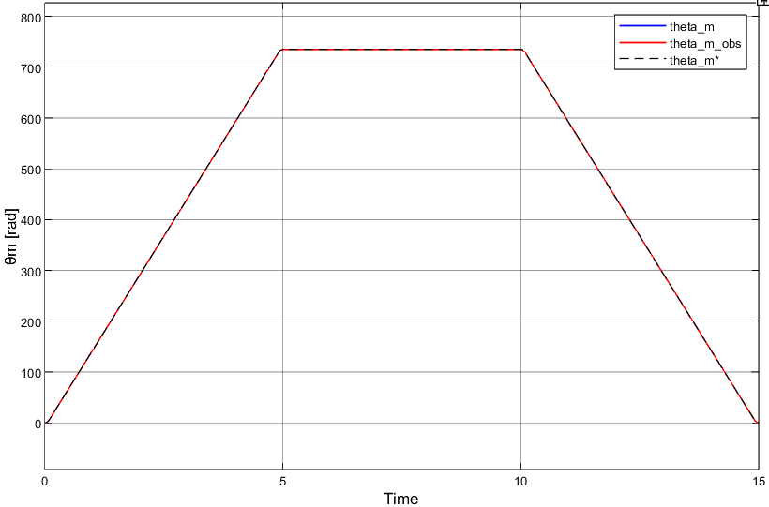  Figura 83: Curvas de posición con $⍵_{n_modulador}=18000 rad/s$
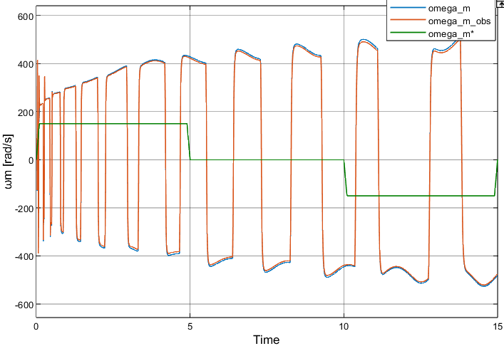  Figura 84: Curvas de velocidad con $⍵_{n_modulador}=6000 rad/s$ | 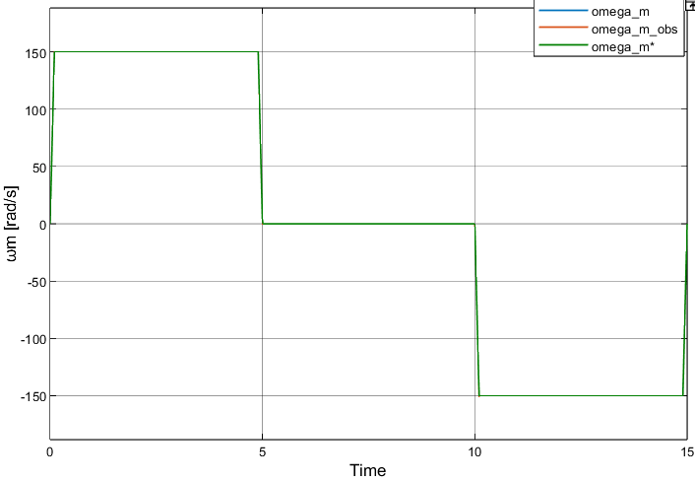  Figura 85: Curvas de velocidad con $⍵_{n_modulador}=18000 rad/s$
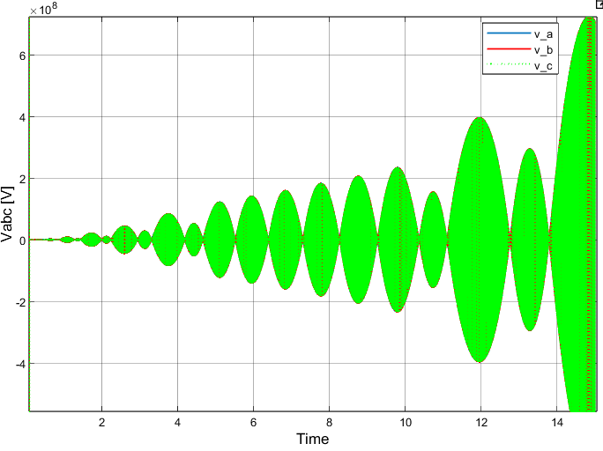  Figura 86: Curvas de $v_{abc}$ con $⍵_{n_modulador}=6000 rad/s$ | 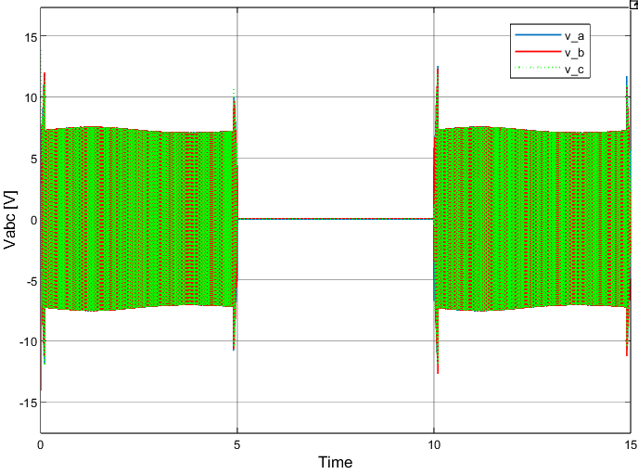  Figura 87: Curvas de $v_{abc}$ con $⍵_{n_modulador}=18000 rad/s$

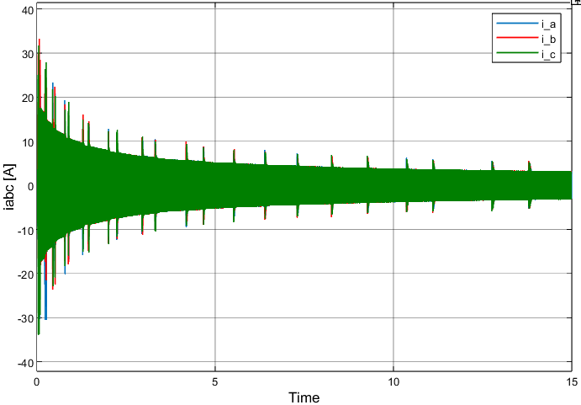  Figura 88: Curvas de $i_{abc}$ con $⍵_{n_modulador}=6000 rad/s$ | 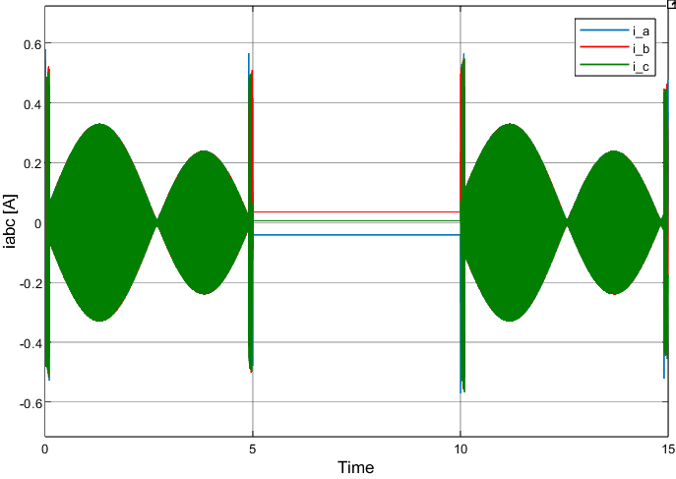  Figura 89: Curvas de $i_{abc}$ con $⍵_{n_corriente}=18000 rad/s$
Como puede observarse, el sistema presenta un comportamiento inestable al considerar la frecuencia inicial del modulador. Esta situación se traduce en una representación inadecuada de las tensiones aplicadas, lo que provoca que la planta no reciba los valores correctos en sus entradas.
Al incrementar la frecuencia natural del modulador, se obtiene una mejora significativa en la respuesta del sistema. En estas condiciones, el modulador es capaz de seguir con mayor fidelidad las variaciones de las tensiones de referencia, permitiendo una representación más precisa de la dinámica real.
Se verifica que, para un correcto funcionamiento, resulta necesario que el modulador posea una dinámica considerablemente más rápida que la del resto del sistema. En particular, se obtiene un desempeño adecuado para valores del orden de $⍵_{n}=18000 rad/s$.
Asimismo, se destaca que la precisión requerida en los sensores de salida influye directamente en la elección de esta frecuencia. En caso de contar con sensores no ideales, es necesario que el modulador presente una frecuencia aún mayor para compensar las limitaciones introducidas por estos.
En consecuencia, si los sensores presentan una dinámica más lenta, el modulador debe operar con una frecuencia significativamente superior, a fin de garantizar un comportamiento estable y una correcta representación de las tensiones aplicadas.

Diseño Final y Discretización
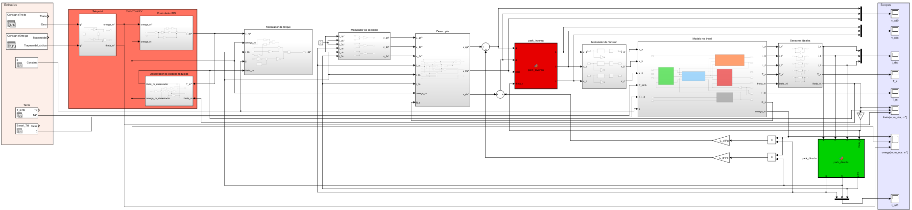
Figura 90: Sistema continuo completo

Modulador de torque equivalente (controlador interno vectorial de corriente/torque)
El controlador completo integra, en orden, los bloques desarrollados a lo largo del trabajo: set-point (sección 4.2.1), observador aumentado con acción integral (sección 4.5.2), PID externo (sección 4.2), modulador de torque (sección 4.1.3), lazos de corriente (sección 4.1.2), modulador de tensión no ideal y sensores no ideales (secciones 4.5.4 y 4.5.5). Todos los parámetros se conservan sin modificación al pasar a tiempo discreto.
Bloque | Parámetros
PID externo | $$b_{a}=0.03957\frac{N⋅m}{{rad}/s},{ K}_{sa}=31.6556\frac{N⋅m}{{rad}/{s^{2}}}, { K}_{sia}=10129.78\frac{N⋅m}{{rad}/{s^{3}}}$$
Observador aumentado | $$k_{θ​}=9.6×{10}^{3} {rad}/s,{ K}_{ω​}=3.072×{10}^{7}{{rad}^{2}}/{s^{2}}, { K}_{i}=3.2768×{10}^{10}{{rad}^{3}}/{s^{3}}$$
Lazo de corriente | $$R_{q}^{'}=29 Ω,{ R}_{d}^{'}=33 Ω, con polo en p=-5000 {rad}/s$$
Sensor de posición | $$LP 2° orden, ω_{n}=6000 {rad}/s, ξ=1$$
Sensor de corriente | $$LP 2° orden, ω_{n}=18000 {rad}/s, ξ=1$$
Sensor de corriente | $$LP 1° orden τ=0.05 s$$
Modulador de tensión | $$LP 2° orden, ω_{n}=18000 {rad}/s, ξ=1$$
Tabla 6: Parámetros del controlador

Elección de periodo de muestreo
El método de discretización empleado es el de emulación o equivalente discreto: se conservan las ganancias del controlador continuo y se reemplazan las integraciones por su equivalente en tiempo discreto. La validez de este enfoque depende de que el período de muestreo sea suficientemente pequeño respecto a la dinámica más rápida del sistema.

Por el criterio de Nyquist, la frecuencia de muestreo debe superar al menos el doble de la frecuencia máxima del sistema. En la práctica, para minimizar errores de reconstrucción y estimación en el observador, se requiere:
$$f_{s}​≥10⋅f_{max}$$
El polo más rápido del sistema completo pertenece al lazo interno de corriente:
$$p_{corriente}​=-5000\frac{rad}{s}​ ⟹ f_{max}​=\frac{∣p∣}{2π}​=\frac{5000}{2π}​≈796Hz$$
Por lo tanto, el período de muestreo se determina como:
$$T_{s}=\frac{2π}{10⋅5000}≈1.2566×{10}^{-4}s$$
lo que equivale a una frecuencia de muestreo $f≈7958 Hz$. Este valor garantiza que todos los modos dinámicos relevantes del sistema queden representados fielmente en tiempo discreto.
Cabe destacar que los polos del observador ($p_{obs}=-3200\frac{rad}{s}$ ) y del PID externo ($p_{PID}=-800\frac{rad}{s}$) son considerablemente más lentos que el lazo de corriente, por lo que la elección de $T_{s}$​ basada en este último resulta suficientemente conservadora para todo el sistema.

Método de Tustin: integrador discreto por trapecios
El método de Tustin reemplaza cada integración continua $\frac{dx}{dt}=x'(t)$ por la regla trapezoidal:
$$\frac{x[k]-x[k-1]}{T_{s}}=\frac{x'[k]-x'[k-1]}{2}$$
Despejando el valor actual:
$$x[k]=x[k-1]+\frac{T_{s}}{2}(x'[k]-x'[k-1])$$
Este bloque, implementado con un sumador, un multiplicador $\frac{T_{s}}{2}$ y un retardo unitario $z^{-1}$, reemplaza a cada integrador $\frac{1}{s}$​ del controlador. A diferencia del método de Euler hacia adelante o hacia atrás, Tustin preserva la estabilidad del sistema continuo en el discreto y mantiene la frecuencia natural sin distorsión.
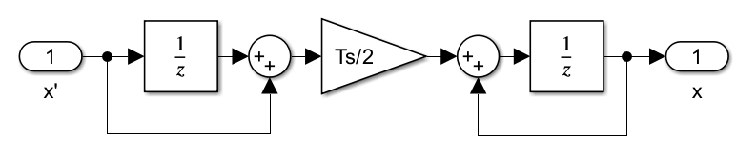
Figura 91: Integrador por trapecios

Ecuaciones en diferencias
Partiendo de las ecuaciones continuas de cada bloque ya desarrolladas, la aplicación directa de Tustin produce:
Set-point, la consigna de velocidad se obtiene por diferencias finitas sobre la referencia (no requiere filtrado):
$$ω_{m}^{*}\left[k\right]=\frac{θ_{m}^{*}\left[k\right]-θ_{m}^{*}\left[k-1\right]}{T_{s}}$$
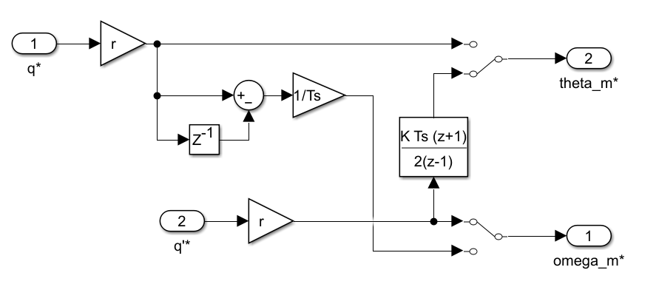
Figura 92: Set-point Discretizado

PID externo, definiendo $p\left[k\right]$como la integración del error de velocidad e $I\left[k\right]$ como su segunda integración (ver Ec. (60), sección 4.2):
$$p\left[k\right]=p\left[k-1\right]+\frac{T_{s}}{2}\left(e_{ω}\left[k\right]+e_{ω}\left[k-1\right]\right)$$
$$I\left[k\right]=I\left[k-1\right]+\frac{T_{s}}{2}\left(p\left[k\right]+p\left[k-1\right]\right)$$
$$T_{m}^{'*}\left[k\right]=b_{a}⋅e_{ω}\left[k\right]+K_{sa}⋅p\left[k\right]+K_{sia}⋅I\left[k\right]$$
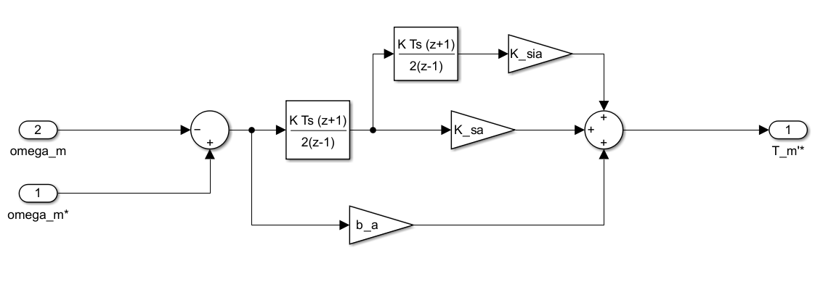
Figura 93: PID externo discretizado

Observador aumentado, aplicando Tustin a la forma expandida de la sección 4.5.2, con:
$$ε\left[k\right]=θ_{m}\left[k\right]-{\tilde{θ}}_{m}\left[k-1\right]$$
$${\tilde{θ}}_{m}\left[k\right]={\tilde{θ}}_{m}\left[k-1\right]+\frac{T_{s}}{2}\left({\dot{\tilde{θ}}}_{m}\left[k\right]+{\dot{\tilde{θ}}}_{m}\left[k-1\right]\right)$$
$${\tilde{⍵}}_{m}\left[k\right]={\tilde{⍵}}_{m}\left[k-1\right]+\frac{T_{s}}{2}\left({\dot{\tilde{⍵}}}_{m}\left[k\right]+{\dot{\tilde{⍵}}}_{m}\left[k-1\right]\right)$$
$$x_{I}\left[k\right]=x_{I}\left[k-1\right]+\frac{T_{s}}{2}\left(ε\left[k\right]+ε\left[k-1\right]\right)$$
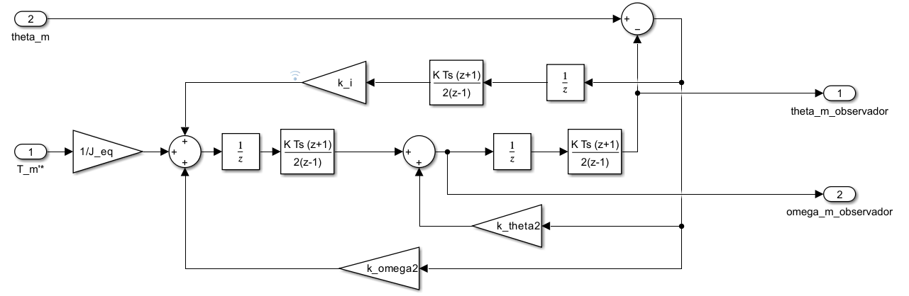
Figura 94: Observador aumentado discretizado
Luego del análisis de sensores no ideales y modulador de tensión desarrollado en las secciones 4.5.4 y 4.5.5, y determinado el período de muestreo según el criterio de la sección 6.2, las especificaciones finales del sistema discreto quedan resumidas en la siguiente tabla:
Componente | Especificación
Sensor de posición | $$ω_{n}=6000{rad}/s$$
Sensor de corriente | $$ω_{n}=18000{rad}/s$$
Sensor de temperatura | $$τ=0.05 s$$
Modulador de tensión | $$ω_{n}=18000{rad}/s$$
Período de muestreo | $$T_{s}=1.2566×{10}^{-4}s$$
Tabla 7: Especificaciones de los componentes del controlador

Sistema completo discreto

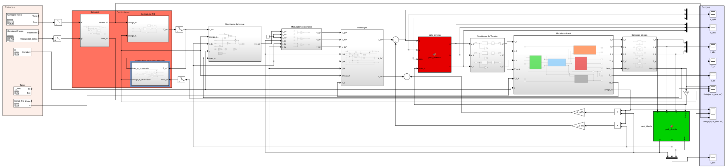
Figura 95: Sistema completo discreto

Y los resultados obtenidos son los siguientes:
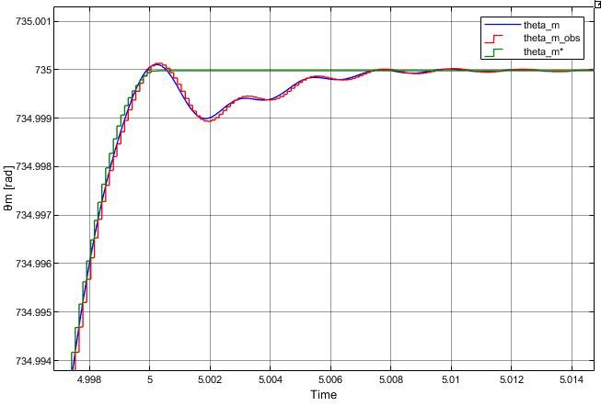  Figura 96: Curvas de posición $θ_{m}$ con controlador discreto | 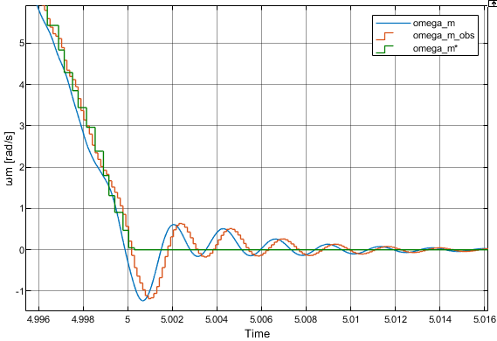  Figura 97: Curvas de velocidad $ω_{m}$ con controlador discreto
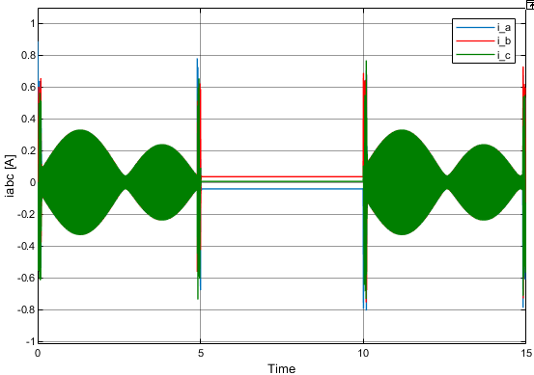  Figura 98: Curvas de corrientes $i_{abc}$ con controlador discreto | 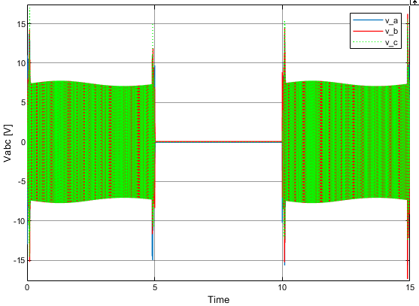  Figura 99: Curvas de tensiones $v_{abc}$ con controlador discreto

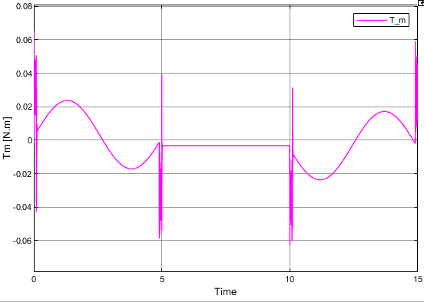
Figura 100: Torque $T_{m}$con controlador discreto

Codificación de software de control
Con el objetivo de representar una implementación más cercana a un sistema real, el controlador discreto previamente desarrollado en Simulink mediante diagramas en bloques fue reescrito utilizando un bloque de tipo MATLAB Function, equivalente a una implementación en código embebido.
Esta implementación reemplaza la estructura gráfica del controlador por un algoritmo secuencial ejecutado en cada período de muestreo $T_{s}$, utilizando variables persistentes para almacenar los estados internos del sistema. De esta forma, se emula el comportamiento de un controlador digital implementado en un microcontrolador o DSP.

Estructura del algoritmo
El algoritmo implementado se organiza en las siguientes etapas principales:
- Observador de estado aumentado:
A partir de la medición de posición del motor $θ_{m}(t)$​, se estiman las variables de estado $θ_{m,obs}(t)$​ y $⍵_{m,obs}(t)$​, junto con una variable interna adicional asociada a la acción integral. La actualización de estos estados se realiza mediante integración discreta utilizando el método de Tustin.
- Generación de referencias:
Se implementa un selector de modo que permite trabajar con dos tipos de consignas:
  - Modo velocidad: la referencia principal es ${\dot{q}}_{ref}$​, a partir de la cual se obtiene:
$$ω_{m,ref}\left(t\right)=r⋅{\dot{q}}_{ref}\left(t\right)$$
y la posición de referencia se calcula mediante integración discreta:
$$θ_{m,ref}\left(t\right)=\int{ω_{m,ref}\left(t\right)} dt$$

  - Modo posición: la referencia principal es $q_{ref}$​, obteniéndose:
$$θ_{m,ref}\left(t\right)=r⋅q_{ref}\left(t\right)$$
y la velocidad de referencia mediante derivación discreta:
$$ω_{m,ref\left(t\right)}=\frac{d θ_{m,ref}\left(t\right)}{dt}$$
Esta estructura permite analizar el comportamiento del sistema tanto ante consignas de posición como de velocidad, manteniendo coherencia entre ambas variables.
- Controlador externo:
El error de velocidad se define como:
$$e_{ω}\left(k\right)=ω_{m,ref}\left(k\right)-ω_{m,obs}\left(k\right)$$
A partir de este error, se implementa un controlador tipo PID en forma discreta mediante integraciones sucesivas:
$$p\left(k\right)=\int{e_{ω}\left(k\right)} dt$$
$$I\left(k\right)=\int{p\left(k\right)} dt$$
La señal de control resultante $T_{m,ref}$ es:
$$T_{m,ref}\left(k\right)=b_{a}⋅e_{ω}\left(k\right)+K_{sa}⋅p\left(k\right)+K_{sia}⋅I\left(k\right)$$
- Actualización del observador:
Se calcula el error de observación:
$$ε\left(k\right)=θ_{m}\left(k\right)-θ_{m,obs}\left(k\right)$$
y se define la dinámica interna del observador:
$$α\left(k\right)=\frac{T_{m}^{ref}\left(k\right)}{J_{eq}}+k_{ω2}⋅ε\left(k\right)+k_{i}⋅x_{I}\left(k\right)$$
$$\dot{θ}\left(k\right)=ω_{m,obs}\left(k\right)+k_{θ2}⋅ε\left(k\right)$$

Aspectos de implementación
Para la discretización de las integraciones se utilizó el método de Tustin (aproximación trapezoidal), cuya ecuación de recurrencia es:
$$x\left(k\right)=x\left(k-1\right)+\frac{T_{s}}{2}\left[u\left(k\right)+u\left(k-1\right)\right]$$
Este método permite una mejor aproximación de la dinámica continua en comparación con una integración de tipo Euler.
Asimismo, el uso de variables persistentes dentro del bloque permite almacenar los estados entre iteraciones, reproduciendo el comportamiento de registros de memoria en una implementación digital real.

Validación del modelo
A continuación, podemos observar el bloque del tipo MATLAB Function implementado:
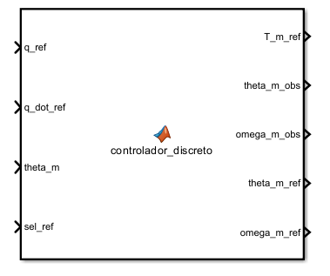
Figura 101: Controlador discreto codificado
El comportamiento del controlador implementado en texto estructurado fue validado comparando sus resultados con los obtenidos previamente mediante el modelo en bloques de Simulink.
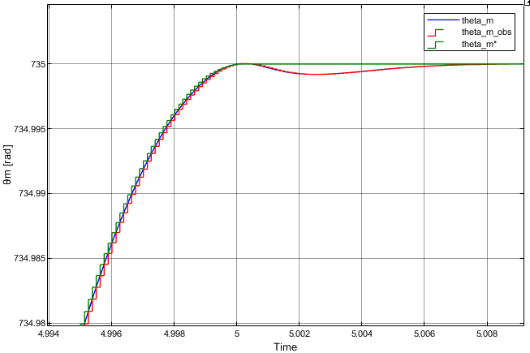  Figura 102: Figura 96: Curvas de posición $θ_{m}$ controlador discreto codificado | 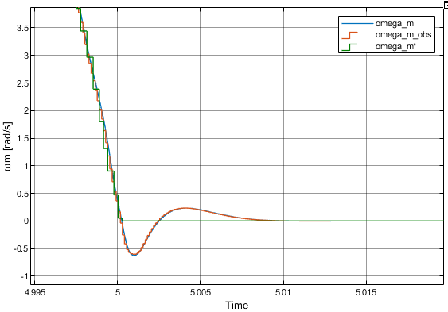  Figura 103: Curvas de velocidad $ω_{m}$ con controlador discreto codificado
Se observa una concordancia prácticamente exacta entre ambas implementaciones, verificando que la reescritura en código preserva la dinámica del sistema.

Conclusiones
En el presente trabajo se desarrolló el modelado, análisis y simulación del accionamiento de un brazo manipulador robótico de un grado de libertad, accionado mediante un motor síncrono de imanes permanentes. A partir del modelo no lineal del sistema, se diseñó una estrategia de control que permite un seguimiento adecuado de las variables principales.
Se observó que el desempeño del sistema depende fuertemente de la consideración de efectos no ideales, tales como la dinámica de los sensores y el ancho de banda limitado del modulador. En particular, fue necesario incrementar sus frecuencias características para evitar inestabilidades y lograr una respuesta consistente.
Asimismo, el análisis de las consignas de referencia evidenció que las trayectorias de posición no siempre son seguidas con precisión, especialmente cuando presentan variaciones bruscas. Estas consignas exigen elevadas corrientes y tensiones, forzando al sistema a operar cerca de sus límites y generando mayores errores de seguimiento.
Finalmente, la implementación discreta del controlador mediante un bloque MATLAB Function permitió reproducir el comportamiento del esquema por bloques, validando la viabilidad de una implementación secuencial del control.
En conjunto, el trabajo resalta la importancia de considerar simultáneamente el diseño del controlador, las limitaciones físicas del sistema y la forma de las consignas para lograr un comportamiento estable y realista.

Referencias
[1] G. Julián, Proyecto global integrador: Control de accionamiento de CA con motor síncrono de imanes permanentes.
[2] G. Julián, Guía de trabajo – Proyecto Global Integrador.
[3] G. Julián, Guía para preparar un informe técnico.
[4] P. Krause, O. Wasynczuk, S. D. Sudhoff y S. Pekarek, Analysis of Electric Machinery and Drive Systems, 3rd ed., Wiley-IEEE Press, 2013.
[5] G. F. Franklin, J. D. Powell y A. Emami-Naeni, Feedback Control of Dynamic Systems, 7th ed., Pearson, 2015.
[6] K. Ogata, Ingeniería de control moderna.
[7] K. M. Lynch y F. C. Park, Modern Robotics: Mechanics, Planning, and Control, Cambridge University Press, 2017.
[8] MathWorks, MATLAB Documentation.
[9] MathWorks, Simulink Documentation.

